**ĐẠI HỌC QUỐC GIA TP. HỒ CHÍ MINH**

**TRƯỜNG ĐẠI HỌC CÔNG NGHỆ THÔNG TIN**

**KHOA HỆ THỐNG THÔNG TIN**

**BÀI TẬP LỚN**

**QUẢN LÝ DỰ ÁN WEB BOOKING HOTEL**

**TRÊN MÔI TRƯỜNG CLOUD**

**Web booking hotel project management in the cloud environment**

**ĐIỆN TOÁN ĐÁM MÂY**

**GIẢNG VIÊN HƯỚNG DẪN**

**ThS. HÀ LÊ HOÀI TRUNG**

**SINH VIÊN THỰC HIỆN:**

**PHẠM TRỌNG TUẤN - 21521636**

**NGUYỄN DƯƠNG CHÍ TÂM - 21520439**

**TRẦN THỊ LUYẾN - 21521107**

**TP. HỒ CHÍ MINH, 2024**

**ĐẠI HỌC QUỐC GIA TP. HỒ CHÍ MINH**

**TRƯỜNG ĐẠI HỌC CÔNG NGHỆ THÔNG TIN**

**KHOA HỆ THỐNG THÔNG TIN**

**BÀI TẬP LỚN**

**QUẢN LÝ DỰ ÁN WEB BOOKING HOTEL**

**TRÊN MÔI TRƯỜNG CLOUD**

**Web booking hotel project management on the cloud environment**

**ĐIỆN TOÁN ĐÁM MÂY**

**GIẢNG VIÊN HƯỚNG DẪN**

**ThS. HÀ LÊ HOÀI TRUNG**

**SINH VIÊN THỰC HIỆN:**

**PHẠM TRỌNG TUẤN - 21521636**

**NGUYỄN DƯƠNG CHÍ TÂM - 21520439**

**TRẦN THỊ LUYẾN - 21521107**

**TP. HỒ CHÍ MINH, 2024**

**NHẬN XÉT CỦA GIẢNG VIÊN HƯỚNG DẪN**

LỜI CẢM ƠN

Lời đầu tiên nhóm chúng em xin gửi lời cảm ơn đến thầy Hà Lê Hoài Trung – giảng viên môn Điện toán đám mây thầy đã nhiệt tình giảng dạy, tận tình hướng dẫn cho nhóm trong suốt quá trình thực hiện dự án. Nhờ đó, chúng em đã tiếp thu được nhiều kiến thức, kỹ năng ứng dụng vào dự án. Một lần nữa nhóm xin chân thành cảm ơn thầy.

Nhóm thực hiện nghiên cứu về đề tài quản lý dự án web trên môi trường trường cloud tìm hiểu về cách thức hoạt động cũng như các bước tiến hành cài đặt, lập trình, kiểm thử trên môi trường cloud. Cùng với kiến thức Thầy cung cấp tại lớp, nhóm cũng tìm hiểu thêm các công cụ và kiến thức mới và từ đó nhóm cố gắng vận dụng tối đa những kiến thức đã thu thập được để hoàn thiện đồ án một cách tốt nhất. Tuy nhiên, trong quá trình thực hiện, nhóm chúng em không tránh khỏi

những thiếu sót vì hạn chế về hiểu biết cũng như kinh nghiệm. Chính vì vậy, nhóm chúng em rất mong nhận được những sự góp ý từ phía Thầy nhằm hoàn thiện những kiến thức mà nhóm chúng em đã học tập và là hành trang để nhóm chúng em thực hiện tiếp các đề tài khác trong tương lai.

Cuối cùng, chúng em xin kính chúc mọi người sức khỏe, thành công trong

những dự án tương lai.

**MỤC LỤC**

Chương 1. TỔNG QUAN ĐỀ TÀI 1

1.1. Giới thiệu đề tài 1

1.2. Mục tiêu đề tài 2

1.3. Mô tả bài toán 2

1.3.1. Lưu trữ 2

1.3.2. Trực quan 3

1.3.3. Xử lý 3

1.4. So sánh môi trường truyền thống và hệ thống cloud 4

Chương 2. CƠ SỞ LÝ THUYẾT 5

2.1. Mô hình dịch vụ 5

2.1.1. Infrastructure as a service (IaaS) 6

2.1.2. Platform as a service (PaaS) 7

2.1.3. Software as a service (SaaS) 8

2.2. Azure Virtual Machines (VMs) 8

2.2.1. Khái niệm Azure Virtual Machines (VMs) 8

2.2.2. Các thành phần trong VMs: 9

2.2.3. Lợi ích của Azure Virtual Machine 10

2.3. Azure Container Registry 10

2.3.1. Khái niệm Azure Container Registry 10

2.3.2. Chức năng chính Azure Container Registry 11

2.4. Azure Kubernetes Service (AKS) 11

2.4.1. Khái niệm Azure Kubernetes Service (AKS) 11

2.4.2. Kiến trúc Azure Kubernetes Service 12

2.5. Azure Monitor 13

2.6. Jenkins 14

2.6.1. CI là gì? 15

2.6.2. CD là gì? 15

2.7. Azure Key Vault 16

2.7.1. Khái niệm Azure Key Vault 16

2.7.2. Lý do nên sử dụng Azure Key Vault 17

2.8. Grafana 18

Chương 3. MÔ HÌNH DỮ LIỆU 19

Chương 4. TRIỂN KHAI QUẢN LÝ DỰ ÁN WEB TRÊN MÔI TRƯỜNG CLOUD 21

4.1. Mô hình kiến trúc 21

4.2. Các bước tiến hành 22

Chương 5. TỔNG KẾT 67

5.1. Kết quả đạt được 67

5.2. Ưu điểm 67

5.3. Nhược điểm 67

5.4. Hướng phát triển 68

DANH MỤC HÌNH

Hình 2.1: Các lớp riêng biệt của dịch vụ kim tự tháp Điện toán đám mây. 5

Hình 2.2: Dịch vụ cơ sở hạ tầng (IaaS). (Nguồn ảnh: INDA Academy) 6

Hình 2.3: Dịch vụ nền tảng (PaaS). (Nguồn ảnh: Medium) 7

Hình 2.4: Software as a service (SaaS). (Nguồn ảnh: wallarm) 8

Hình 2.5: Mô hình kiến trúc Azure Kubernetes Service. (Nguồn ảnh: Medium) 12

Hình 2.6: Azure Monitor. (Nguồn ảnh: Soft365) 13

Hình 2.7: Mô hình Jenkins. (Nguồn ảnh: hostingviet) 15

Hình 2.8: Tiến trình CI/CD. (Nguồn ảnh:VNPro) 16

Hình 2.9: Sử dụng Sử dụng Azure Key Vault trong Pipeline. (Nguồn ảnh: chuvash) 17

Hình 4.1: Mô hình CI/CD using Jenkins on Azure Container Service (AKS). 21

Hình 4.2: Thực hiện tạo máy ảo 22

Hình 4.3: Tạo mới resource group cho máy ảo 22

Hình 4.4: Cấu hình máy ảo 23

Hình 4.5: Tạo tài khoản Adminstrator 23

Hình 4.6: Chọn inbound port 24

Hình 4.7: Hoàn thành tạo máy ảo 24

Hình 4.8: Tải private key và create resource để kết nối máy ảo 25

Hình 4.9: Cài đặt Jenkins bằng “Remote-SSH” của Visual Code 25

Hình 4.10: Nhập thông tin máy ảo vừa tạo 25

Hình 4.11: Thực hiện kết nối với máy ảo 26

Hình 4.12: Thực thi câu lệnh "sudo su-" 26

Hình 4.13: Cài đặt docker-compose 26

Hình 4.14:Cài đặt docker 27

Hình 4.15: Cấu hình docker container 27

Hình 4.16: Vào máy ảo và mở port 8080 cho web Jenkins 28

Hình 4.17: Sau khi truy cập đươc web Jenkins 28

Hình 4.18: Thực thi lấy mật khẩu Jenkins 29

Hình 4.19: Truy cập vào Jenkins 29

Hình 4.20: Thực hiện caid đặt với "Install plug in" 30

Hình 4.21: Cài đặt thông tin và mật khẩu cho Jenkins 30

Hình 4.22: URL truy cập Jenkins 31

Hình 4.23: Trang web của Jenkins 31

Hình 4.24: Tạo Container Registry trên Azure Portal 32

Hình 4.25: Cấu hình Container Registry 32

Hình 4.26: Hoàn thành tạo Container Registry 33

Hình 4.27: Tạo Kubernetes services 33

Hình 4.28: Chọn Resoure group giống máy ảo cho Kubernetes services 34

Hình 4.29: Cấu hình node pools 35

Hình 4.30: Hoàn thành tạo Kubernetes services 35

Hình 4.31: Màn hình jenkins 36

Hình 4.32: Cài đặt các plugin cần thiết 38

Hình 4.33: Reset Jenkins sau khi cài đặt plugin 38

Hình 4.34; Reset Jenkins sau khi cài đặt plugin (1) 39

Hình 4.35: Start lại Jenkins và đăng nhập lại 39

Hình 4.36: Cài đặt môi trường NodeJS 40

Hình 4.37: Cài đặt Git Hooks ở Jenkins 41

Hình 4.38: Cấu hình trên github 41

Hình 4.39: Cấu hình cho Token trên github 42

Hình 4.40: Hoàn thành tạo Token 42

Hình 4.41: Tạo webhook 43

Hình 4.42: Điền url web của Jenkins vào webhook 43

Hình 4.43: Tạo Credential GitHubPassword 44

Hình 4.44: Access keys và lấy Password của Container Registry 44

Hình 4.45: Điền mật khẩu cho CREDENTIAL ACR 45

Hình 4.46: Lấy thông tin config cho CREDENTIAL_AKS 45

Hình 4.47: Điền thông tin config vào CREDENTIAL_AKS 46

Hình 4.48: Thực hiện lấy các thông tin AppID , Password, Tenant 47

Hình 4.49:Cấu hình Credential AZURE_SP_APP_ID 47

Hình 4.50: Credential AZURE_SP_PASSWORD 48

Hình 4.51: Cấu hình Credential AZURE_SP_TENANT 48

Hình 4.52:Thông tin tất cả Credential được lưu 49

Hình 4.53: Đặt tên pipeline 49

Hình 4.54: Cấu hình Build Triggers 50

Hình 4.55: Tạo checkout link Github của dự án web 50

Hình 4.56: Lấy Generate Pipeline Script 51

Hình 4.57: Tạo pipeline 51

Hình 4.58: Kiểm tra pipeline 56

Hình 4.59: Kiểm tra pipeline sau khi commit code 56

Hình 4.60: Lấy địa chỉ website dự án 57

Hình 4.61: Mở port 3306 58

Hình 4.62: Tạo docker compose trên terminal 58

Hình 4.63: Viết file docker 59

Hình 4.64: Đóng gói và chạy file docker 59

Hình 4.65: Tạo kết nối với database dựa trên IP máy ảo 60

Hình 4.66: Kết nối với database trên MySQL Workbench 60

Hình 4.67: MySQL Connections 61

Hình 4.68: Kết nối database từ máy khác 61

Hình 4.69: Giao diện trang chủ 62

Hình 4.70: Giao diện đăng nhập 62

Hình 4.71: Giao diện sau khi đăng nhập 63

Hình 4.72: Tiến hành đặt phòng 63

Hình 4.73: Đơn hàng đã được lưu vào database 64

Hình 4.74: Xem lại quá trình thực thi của CPU ở Insights (Monitoring) (1) 64

Hình 4.75: Xem lại quá trình thực thi của CPU ở Insights (Monitoring) (2) 65

Hình 4.76: View Grafana 65

Hình 4.77: Xem chi tiết hoạt động của CPU tại view Grafana 66

DANH MỤC BẢNG

Bảng 2.1: Bảng so sánh môi trường truyền thống và hệ thống cloud. 4

DANH MỤC TỪ VIẾT TẮT

|  |  |  |
| --- | --- | --- |
| STT | Từ viết tắt | Từ đầy đủ |
| 1 | CI | Continuous Integration |
| 2 | CD | Continuous Integration |
| 3 | IaaS | Infrastructure as a service |
| 4 | PaaS | Platform as a service |
| 5 | SaaS | Software as a service |
| 6 | VNets | Virtual Networks |
| 7 | AKS | Azure Kubernetes Service |
| 8 | ACR | Azure Container Registry |
| 9 | VMs | Virtual Machines |
| 10 | CPU | Central Processing Unit |
| 11 | IP | Internet Protocol |
| 12 | NICs | Network Interface Cards |

# TỔNG QUAN ĐỀ TÀI

## Giới thiệu đề tài

Cloud computing đã và đang trở thành một xu hướng không thể thiếu trong lĩnh vực công nghệ thông tin. Việt Nam được đánh giá là 1 trong 10 thị trường mới nổi trên thị trường trung tâm dữ liệu, điện toán đám mây với tốc độ tăng trưởng ấn tượng, trung bình 20-30% năm trong giai đoạn 2020-2026. Ngày càng nhiều các doanh nghiệp chuyển dịch hạ tầng và ứng dụng của mình lên cloud nằm tận dụng các lợi thế về khả năng khả năng mở rộng, tính linh hoạt và hiệu quả chi phí. Các nhà cung cấp dịch vụ cloud lớn như: Amazon Web Services, Google Cloud Platform, và Microsoft Azure liên tục cải tiến và mở rộng dịch vụ của mình, giúp doanh nghiệp dễ dàng tiếp cận và triển khai các giải pháp công nghệ tiên tiến.

Lựa chọn cloud để quản lý dự án web mang lại nhiều lợi ích vượt trội. Cloud computing cho phép các dự án dễ dàng mở rộng tài nguyên theo nhu cầu thực tế, giúp tối ưu hóa hiệu suất và chi phí. Sử dụng cloud giúp giảm đáng kể chi phí đầu tư ban đầu cho hạ tầng phần cứng. Doanh nghiệp chỉ phải trả tiền cho những tài nguyên mà họ thực sự sử dụng, giúp tối ưu hóa chi phí vận hành. Các nhà cung cấp dịch vụ cloud đảm bảo tính sẵn sàng cao với các biện pháp bảo vệ dữ liệu và phục hồi sau thảm họa, giúp duy trì hoạt động liên tục của các ứng dụng web. Các nền tảng cloud lớn đều cung cấp các giải pháp bảo mật toàn diện và tuân thủ các tiêu chuẩn quốc tế về bảo mật dữ liệu, giúp bảo vệ thông tin khách hàng và doanh nghiệp.

Trong lĩnh vực du lịch và khách sạn, hệ thống booking online giữ vai trò quan trọng trong việc thu hút khách hàng và tối ưu hóa quy trình đặt phòng. Việc quản lý và triển khai dự án web booking khách sạn trên môi trường cloud không chỉ mang lại nhiều lợi ích về mặt kỹ thuật và chi phí mà còn giúp doanh nghiệp nâng cao năng lực cạnh tranh và đáp ứng nhanh chóng các yêu cầu của khách hàng. Xu hướng này chắc chắn sẽ tiếp tục phát triển mạnh mẽ trong tương lai, tạo ra những cơ hội lớn cho các doanh nghiệp và nhà phát triển.

## Mục tiêu đề tài

Thực hiện nghiên cứu và phát triển mô hình quản lý dự án web hiệu quả trên môi trường cloud. Mô hình cần phù hợp với thực tế của doanh nghiệp và dảm bảo tính khả thi khi ứng dụng. Mô hình cần đáp ứng được các yếu tố đăc thù của cloud computing như tính sẵn sàng, khả năng mở rộng, tính bảo mật và linh hoạt. Sau khi thực hiện dự án nhóm phải:

* Hiểu rõ quy trình quản lý dự án web booking khách sạn trên môi trường cloud.
* Khám phá các bước và giai đoạn quan trọng: Tìm hiểu chi tiết các giai đoạn từ lập kế hoạch, phát triển, triển khai, đến bảo trì và nâng cấp hệ thống booking khách sạn.
* Tìm hiểu và áp dụng các nền tảng cloud cho việc triển khai và duy trì ứng dụng
* Sử dụng các dịch vụ cloud: Áp dụng các dịch vụ cloud như cơ sở dữ liệu, lưu trữ, máy chủ ảo, và công cụ CI/CD để tối ưu hóa quy trình phát triển và triển khai.
* Đảm bảo hệ thống booking khách sạn hoạt động mượt mà, nhanh chóng và an toàn, từ đó nâng cao trải nghiệm người dùng.

Đề tài này sẽ cung cấp những kiến thức và giải pháp cần thiết để thực hiện các dự án thành công, tạo ra giá trị bền vững cho doanh nghiệp trong thời đại số hóa.

## Mô tả bài toán

Dự án phát triển và triển khai một ứng dụng web cho dịch vụ đặt phòng khách sạn. Ứng dụng này sẽ cung cấp các chức năng như tìm kiếm khách sạn, xem chi tiết phòng, đặt phòng, thanh toán và quản lý đặt phòng. Thuộc nhóm bài toán: lưu trữ, trực quan và xử lý.

### Lưu trữ

**Azure Container Registry:** Lưu trữ và quản lý các hình ảnh Docker container cho ứng dụng. Azure Container Registry được sử dụng để lưu trữ các hình ảnh Docker của ứng dụng web, giúp quản lý phiên bản, bảo mật và tích hợp dễ dàng với các dịch vụ khác của Azure như Kubernetes.

### Trực quan

**Azure Monitor:** Giám sát hiệu suất và tình trạng của ứng dụng, nhận cảnh báo về các sự cố.Azure Monitor cung cấp khả năng giám sát toàn diện cho ứng dụng và cơ sở hạ tầng và thu thập, phân tích và hành động dựa trên các dữ liệu telemetry để tối ưu hóa hiệu suất và bảo đảm tính sẵn sàng của ứng dụng.

**Grafana:** Trực quan hóa dữ liệu giám sát và hiệu suất từ Azure Monitor.Grafana sẽ được tích hợp với Azure Monitor để cung cấp bảng điều khiển trực quan và các biểu đồ chi tiết về hiệu suất, giúp đội ngũ phát triển và vận hành theo dõi tình trạng hệ thống một cách hiệu quả.

### Xử lý

**Azure Kubernetes Services (AKS):** quản lý và triển khai các container ứng dụng ở quy mô lớn, cung cấp môi trường để triển khai, quản lý và mở rộng các ứng dụng container hóa bằng Kubernetes. AKS giúp tự động hóa việc triển khai, quản lý và duy trì ứng dụng.

**Docker:** Container hóa các thành phần ứng dụng để đảm bảo tính nhất quán và dễ triển khai.Docker sẽ được sử dụng để container hóa các thành phần của ứng dụng web, từ frontend, backend đến các dịch vụ cơ sở dữ liệu. Điều này giúp đảm bảo rằng các ứng dụng chạy một cách nhất quán trên mọi môi trường.

**Jenkins (Tự động hóa cho CI/CD):** tự động hóa quy trình xây dựng, kiểm thử và triển khai ứng dụng, được sử dụng để thiết lập các pipeline CI/CD, tự động hóa quá trình xây dựng, kiểm thử và triển khai ứng dụng lên Azure. Điều này giúp cải thiện tốc độ phát triển, giảm thiểu lỗi và đảm bảo rằng ứng dụng luôn được triển khai với phiên bản mới nhất.

## So sánh môi trường truyền thống và hệ thống cloud

|  |  |  |
| --- | --- | --- |
| Tiêu chí | Môi trường truyền thống | Hệ thống cloud |
| Chi phí | Đầu tư cho thiết bị phần cứng (máy chủ, thiết bị mạng,…) | Không cần mua sắm phần cứng. Chỉ cần trả phí dịch vụ cho nhà cung cấp cloud. |
| Linh hoạt | Hạn chế do phải tuân theo năng lực hiện có của hạ tầng. | Có thể thay đổi cấu hình, tài nguyên dựa trên nhu cầu sử dụng thực tế. |
| Mở rộng | Khó khăn do phải mua thêm phần cứng và cấu hình hệ thống. | Dễ dàng và nhanh chóng, có thể mở rộng hoặc thu hẹp tài nguyên theo nhu cầu chỉ bằng vài thao tác trên giao diện quản lý. |
| Phục hồi và sao lưu | Cần thiết lập và quản lý hệ thống sao lưu riêng. | Nhà cung cấp dịch vụ cloud thường cung cấp các giải pháp sao lưu và phục hồi tự động. |
| Tính dễ sử dụng | Mua sắm phần cứng truyền thống. | Tự phục vụ. |
| Độ sẵn sàng | Sửa chữa các sự cố một cách thủ công. | Tự động khôi phục nhờ tích hợp, tương tác. |

Bảng 1.1: Bảng so sánh môi trường truyền thống và hệ thống clou

# CƠ SỞ LÝ THUYẾT

## Mô hình dịch vụ

Azure là nền tảng điện toán đám mây của Microsoft cung cấp một loạt các dịch vụ để xây dựng, triển khai và quản lý các ứng dụng thông qua mạng lưới trung tâm dữ liệu toàn cầu của Microsoft.

Azure cung cấp infrastructure as a service (IaaS), platform as a service (PaaS) và software as a service (SaaS), hỗ trợ nhiều ngôn ngữ lập trình, công cụ và framework khác nhau, bao gồm cả phần mềm dành riêng cho Microsoft và mã nguồn mở.

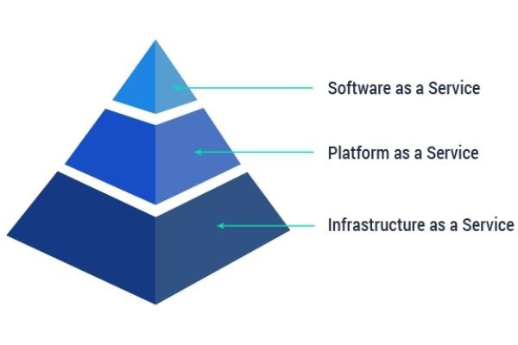

Hình 2.1: Các lớp riêng biệt của dịch vụ kim tự tháp Điện toán đám mây.

(Nguồn ảnh: viettelidc.com.vn)

### Infrastructure as a service (IaaS)

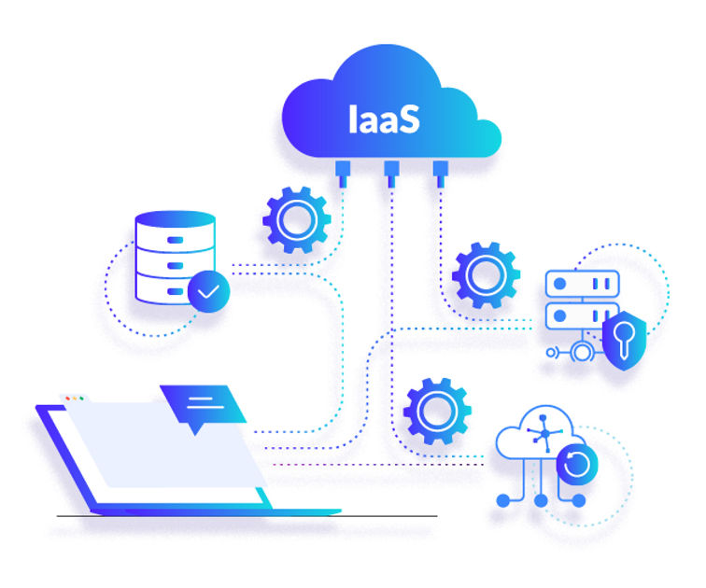

Hình 2.2: Dịch vụ cơ sở hạ tầng (IaaS). (Nguồn ảnh: INDA Academy)

**Dịch vụ hạ tầng (IaaS):** dịch vụ cung cấp các nguồn tài nguyên bao gồm máy chủ, các thiết bị lưu trữ, hạ tầng mạng và không gian trung tâm dữ liệu trên cơ sở trả tiền trong phạm vi sử dụng (pay-per-use).

Có thể kể đến các nhà cung cấp IaaS nổi tiếng như Amazon Web Service, RackSpace, IBM Bluemix, Google Cloud Storage hay các nhà mạng cung cấp tại Việt Nam cũng bắt đầu cung cấp dịch vụ này như VDC, Viettel…

### Platform as a service (PaaS)

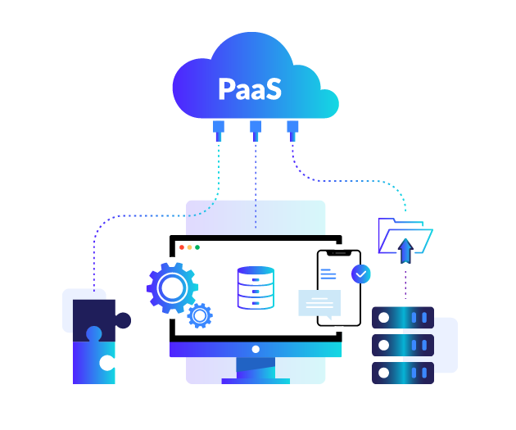

Hình 2.3: Dịch vụ nền tảng (PaaS). (Nguồn ảnh: Medium)

**Dịch vụ nền tảng (PaaS):** dịch vụ cung cấp nền tảng môi trường cho vòng đời hoàn và cung cấp ứng dụng web dựa trên cloud mà không phải quan tâm quá nhiều về đầu tư chi phí ban đầu, hay sự phức tạp của việc trang bị và quản lý các phần cứng và phần mềm bên dưới.

PaaS cung cấp các điều kiện cần thiết cho quá trình thiết kế, phát triển, kiểm thử, triển khai và lưu trữ ứng dụng. Các dịch vụ bao gồm công cụ cho cộng tác nhóm, quản lý và tích hợp dịch vụ Web, tích hợp cơ sở dữ liệu, bảo mật, khả năng mở rộng, quản lý trạng thái và phiên bản ứng dụng. Những dịch vụ này mang lại nhiều lợi ích cho cộng đồng phát triển và nghiên cứu ứng dụng, được cung cấp như một giải pháp tích hợp trên nền Web.

### Software as a service (SaaS)

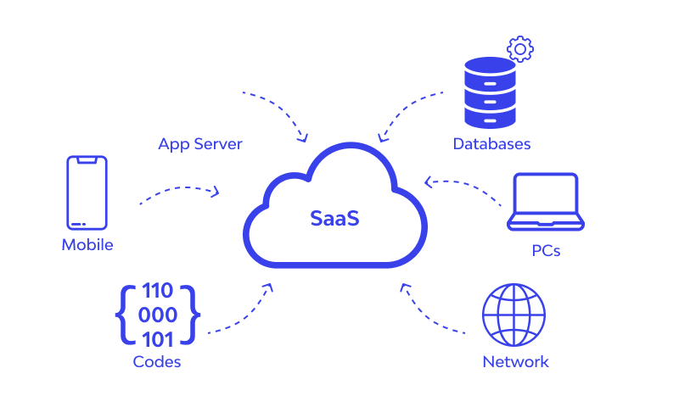

Hình 2.4: Software as a service (SaaS). (Nguồn ảnh: wallarm)

**Dịch vụ phần mềm (SaaS):** Cung cấp quyền truy cập vào phần mềm của ứng dụng, không cần phải quan tâm về việc cài đặt, thiết lặp hay thử nghiệm ứng dụng. Tất cả những việc đó sẽ được dịch vụ phần mềm thực hiện và người thuê chỉ cần tìm kiếm khách hàng để trải nghiệm ứng dụng.

## Azure Virtual Machines (VMs)

### Khái niệm Azure Virtual Machines (VMs)

**Azure Virtual Machines (VMs)** là dịch vụ điện toán đám mây thuộc nền tảng Microsoft Azure, cung cấp khả năng tạo và quản lý các máy ảo để chạy các ứng dụng và dịch vụ khác nhau. Đây là một dịch vụ cơ sở hạ tầng dưới dạng dịch vụ (Infrastructure as a Service - IaaS), cho phép người dùng triển khai các hệ thống máy chủ ảo hóa với tính linh hoạt, khả năng mở rộng và bảo mật cao.

**Ảo Hóa (Virtualization):** Ảo hóa là công nghệ tạo ra các phiên bản ảo của các tài nguyên vật lý như máy chủ, lưu trữ và mạng. Mục tiêu của ảo hóa là tối ưu hóa việc sử dụng tài nguyên, tăng cường tính linh hoạt và giảm chi phí.

**Máy Ảo (Virtual Machine):** Là một phiên bản ảo của máy tính vật lý, có thể chạy các hệ điều hành và ứng dụng giống như một máy tính vật lý thực sự. Một máy chủ vật lý có thể chạy nhiều máy ảo đồng thời.

**Hypervisor:** Là phần mềm hoặc phần cứng cho phép tạo và quản lý các máy ảo. Azure sử dụng Hyper-V làm hypervisor để quản lý các VM, đảm bảo các VM chạy độc lập và hiệu quả trên cùng một máy chủ vật lý.

### Các thành phần trong VMs:

**Images:** Images là các mẫu hệ điều hành và phần mềm cơ bản dùng để tạo máy ảo. Azure cung cấp một thư viện phong phú các images chuẩn, bao gồm cả Windows và Linux, hoặc người dùng có thể tạo và sử dụng các custom images riêng.

**Disks:** Azure VMs sử dụng ba loại ổ đĩa chính:

* OS Disk: Chứa hệ điều hành của máy ảo, thường là đĩa khởi động.
* Data Disk: Sử dụng để lưu trữ dữ liệu của ứng dụng và người dùng.
* Temporary Disk: Cung cấp không gian lưu trữ tạm thời, không đảm bảo tính bền vững dữ liệu sau khi VM khởi động lại**.**

**Virtual Networks (VNets):** VNets cho phép kết nối các VM và các tài nguyên Azure khác lại với nhau, cung cấp môi trường mạng riêng biệt và an toàn.

**Network Interface Cards (NICs):** NICs là các giao diện mạng cho phép các VM kết nối với VNets và các mạng khác. Một VM có thể có nhiều NIC để hỗ trợ các cấu hình mạng phức tạp.

**Public IP Addresses:** Địa chỉ IP công cộng được gán cho VM để truy cập từ internet. Đây là cách thức để người dùng có thể kết nối đến VM từ bên ngoài.

**Security Groups:** Các nhóm bảo mật giúp quản lý lưu lượng mạng đến và đi của VM thông qua các quy tắc bảo mật, đảm bảo chỉ những lưu lượng hợp lệ mới được phép.

### Lợi ích của Azure Virtual Machine

* Khả năng mở rộng: Azure VMs cho phép mở rộng hoặc thu hẹp tài nguyên một cách linh hoạt theo nhu cầu thực tế, giúp tối ưu hóa hiệu suất và chi phí.
* Tính linh hoạt: Hỗ trợ nhiều hệ điều hành và cấu hình phần cứng khác nhau, phù hợp với mọi loại ứng dụng từ nhỏ đến lớn.
* Thanh toán theo nhu cầu: Người dùng chỉ phải trả phí cho tài nguyên đã sử dụng, giúp tiết kiệm chi phí và tránh lãng phí tài nguyên.
* Bảo mật cao: Azure cung cấp nhiều công cụ và dịch vụ bảo mật tiên tiến để bảo vệ dữ liệu và ứng dụng khỏi các mối đe dọa bảo mật.

## Azure Container Registry

### Khái niệm Azure Container Registry

**Azure Container Registry (ACR)** là một dịch vụ được quản lý hoàn toàn bởi Microsoft Azure, cho phép người dùng lưu trữ và quản lý các container images. ACR tích hợp chặt chẽ với các dịch vụ Azure khác, cung cấp một giải pháp toàn diện cho việc phát triển, vận hành và triển khai các ứng dụng container hóa.

* **Container:** Là một đơn vị phần mềm đóng gói mọi thứ cần thiết để chạy một ứng dụng, bao gồm mã nguồn, các thư viện và phụ thuộc. Containers đảm bảo rằng ứng dụng chạy nhất quán trên mọi môi trường.
* **Container Image:** Là một mẫu bất biến của container, chứa mọi thứ cần thiết để chạy ứng dụng. Images có thể được lưu trữ và phân phối qua các container registry.
* **Container Registry:** Là một kho lưu trữ các container images, cho phép người dùng push (đẩy) và pull (kéo) images để triển khai các container.

### Chức năng chính Azure Container Registry

**Push và Pull Images:** Cho phép người dùng đẩy các container images từ máy phát triển lên registry và kéo chúng xuống các môi trường triển khai.

**Webhooks:** Kích hoạt các sự kiện khi có sự thay đổi trong registry, hỗ trợ tự động hóa các quy trình CI/CD.

**Quản Lý Vùng (Geo-replication):** Cho phép đồng bộ các images qua nhiều vùng địa lý, đảm bảo hiệu suất và sẵn sàng cao.

**Quét Lỗ Hổng (Vulnerability Scanning):** Kiểm tra các container images để phát hiện và cảnh báo về các lỗ hổng bảo mật tiềm ẩn.

## Azure Kubernetes Service (AKS)

### Khái niệm Azure Kubernetes Service (AKS)

**Azure Kubernetes Service (AKS)** là dịch vụ điều phối container được quản lý dựa trên hệ thống Kubernetes nguồn mở, có sẵn trên đám mây công cộng Microsoft Azure. Mặc dù Kubernetes rất hữu ích trong việc quản lý khối lượng công việc và dịch vụ được đóng gói nhưng việc cài đặt và bảo trì có thể phức tạp. AKS giúp giảm bớt sự phức tạp, cho phép các tổ chức xử lý các chức năng quan trọng, chẳng hạn như triển khai, mở rộng quy mô và quản lý các bộ chứa Docker cũng như các ứng dụng dựa trên bộ chứa. [1]

**Kubernetes** là nền tảng mã nguồn mở cho việc triển khai container, hoạt động dựa trên việc tạo ra một cluster – hay một cụm liên kết các máy tính với nhau (có thể là máy thật hay máy ảo) như một tài nguyên duy nhất, rồi triển khai các ứng dụng thành các deployment. Như vậy một ứng dụng được triển khai thành một deployment tương ứng, mỗi deployment có thể có một hay nhiều pod để chạy ứng dụng đó.

Kubernetes giúp lên lịch để deploy và theo dõi hoạt động của các container, khi một container nào đó gặp trục trặc, nó sẽ tự động thay thế một container mới.

### Kiến trúc Azure Kubernetes Service

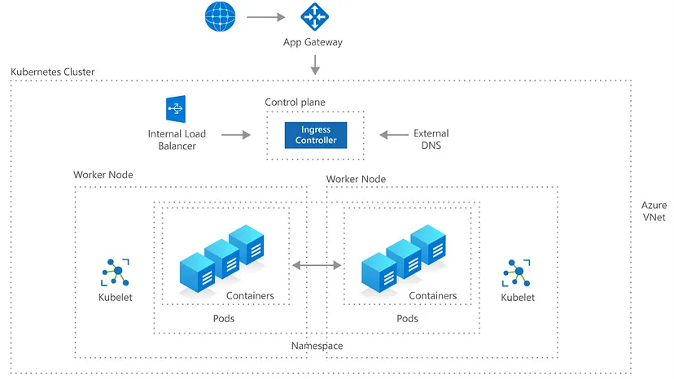

Hình 2.5: Mô hình kiến trúc Azure Kubernetes Service. (Nguồn ảnh: Medium)

**Virtual nodes:** cho phép mở rộng khi tải tăng đột biến (burstable scaling) trong cụm cluster.

**VM scale sets:** Khi kích hoạt tính năng này sẽ tạo ra cluster mà sử dụng VM scale sets thay vì chỉ trên một node VM cho các node trong cluster. Thông thường tính năng này được sử dụng cho các trường hợp autoscaling và Multiple node pools.

## Azure Monitor

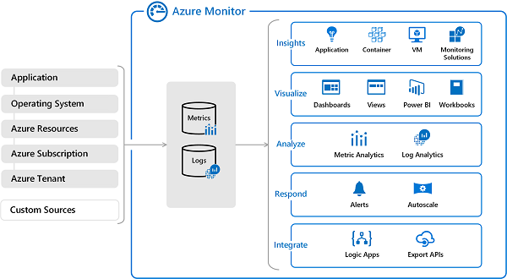

Hình 2.6: Azure Monitor. (Nguồn ảnh: Soft365)

Azure Monitor là môt giải pháp toàn diện để thu thập, phân tích và đưa ra các hành động dựa trên dữ liệu trên môi trường đám mây và hệ thống on-premise của bạn. Qua đó, giúp bạn tối đa hóa tính khả dụng, hiệu suất của các ứng dụng và dịch vụ của bạn. Các tính năng chính của Azure Monitor gồm:

* Phát hiện và chẩn đoán sự cố trên các ứng dụng và phần phụ thuộc với Application Insights.
* Tương quan các vấn đề hạ tầng với VM insights và Container insights.
* Đào sâu vào các dữ liệu giám sát của bạn với Log Analytics để khắc phục sự cố và chẩn đoán sâu.
* Hỗ trợ các hoạt động theo quy mô với các cảnh báo thông minh và các hành động tự động.
* Tạo các bảng biểu trực quan với Azure dashboards và Azure workbooks.
* Thu thập dữ liệu từ các tài nguyên được giám sát bằng Azure Monitor Metrics.

Azure Monitor có khả năng thu thập dữ liệu từ nhiều nguồn khác nhau, bao gồm ứng dụng của bạn, hệ điều hành và dịch vụ mà ứng dụng phụ thuộc, cũng như chính nền tảng Azure. Cụ thể, Azure Monitor thu thập dữ liệu từ các cấp độ sau:

* **Giám sát dữ liệu ứng dụng:** Dữ liệu về hiệu suất và chức năng của mã bạn đã viết, bất kể nền tảng mà nó chạy trên.
* **Giám sát dữ liệu hệ điều hành máy khách:** Dữ liệu về hệ điều hành mà ứng dụng của bạn đang chạy, dù là trên Azure, các đám mây khác hay tại chỗ.
* **Giám sát dữ liệu tài nguyên Azure:** Dữ liệu về hoạt động của các tài nguyên Azure mà bạn sử dụng.
* **Giám sát dữ liệu đăng ký Azure:** Dữ liệu về hoạt động và quản lý của các đăng ký Azure, bao gồm cả sức khỏe và hoạt động của chính nền tảng Azure.
* **Giám sát dữ liệu tenant Azure:** Dữ liệu về hoạt động của các dịch vụ Azure cấp người thuê, chẳng hạn như Azure Active Directory.

Nhờ việc thu thập dữ liệu từ nhiều cấp độ này, Azure Monitor giúp cung cấp cái nhìn toàn diện về hiệu suất và sức khỏe của các ứng dụng và dịch vụ trong hệ thống.

## Jenkins

Jenkins là một mã nguồn mở có khả năng thực hiện tích hợp liên tục (Continuous Integration, viết tắt là CI), và xây dựng những tác vụ tự động hóa.

Nó có thể tích hợp nhiều mã nguồn của tất cả các thành viên trong nhóm một cách nhanh chóng, liên tục, theo dõi quá trình thực thi, trạng thái triển khai bằng các bước kiểm tra (như Integration test, và units test). Điều này góp phần hoàn thiện sản phẩm, giúp chúng hoạt động ổn định.

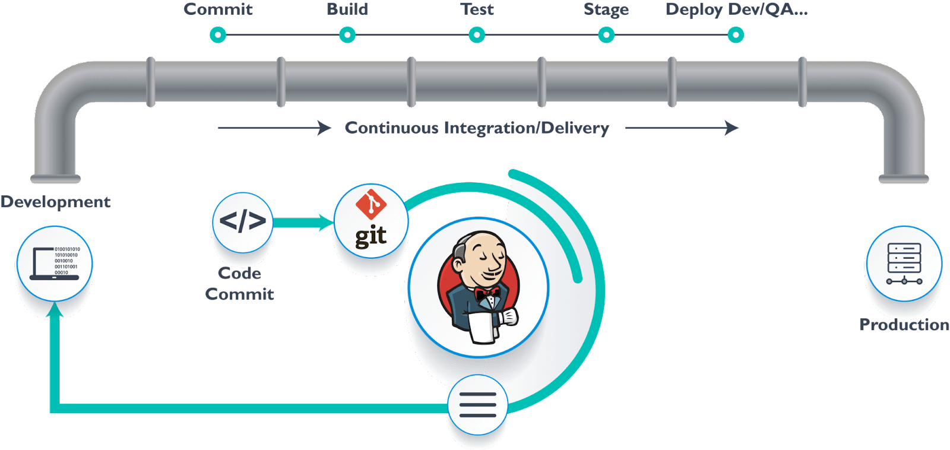

Hình 2.7: Mô hình Jenkins. (Nguồn ảnh: hostingviet)

### CI là gì?

CI hay Continuous Integration, là phương pháp phát triển phần mềm yêu cầu các thành viên của team tích hợp công việc của họ thường xuyên, mỗi ngày ít nhất một lần. Mỗi tích hợp được build tự động (bao gồm cả test) nhằm phát hiện lỗi nhanh nhất có thể. Và tất nhiên giúp cho việc tích hợp và phát triển phần mềm trở nên nhanh và hiệu quả hơn.

### CD là gì?

CD hay Continuous Delivery là quá trình chuyển giao liên tục, là quá tập hợp nhiều kỹ thuật triển khai tích hợp mã nguồn trong môi trường staging (môi trường này tương tự như một môi trường production).

Thông qua cách này, bạn luôn đảm bảo mã nguồn được review, tiến trình kiểm thử diễn ra tỉ mỉ trước khi đưa lên môi trường production.

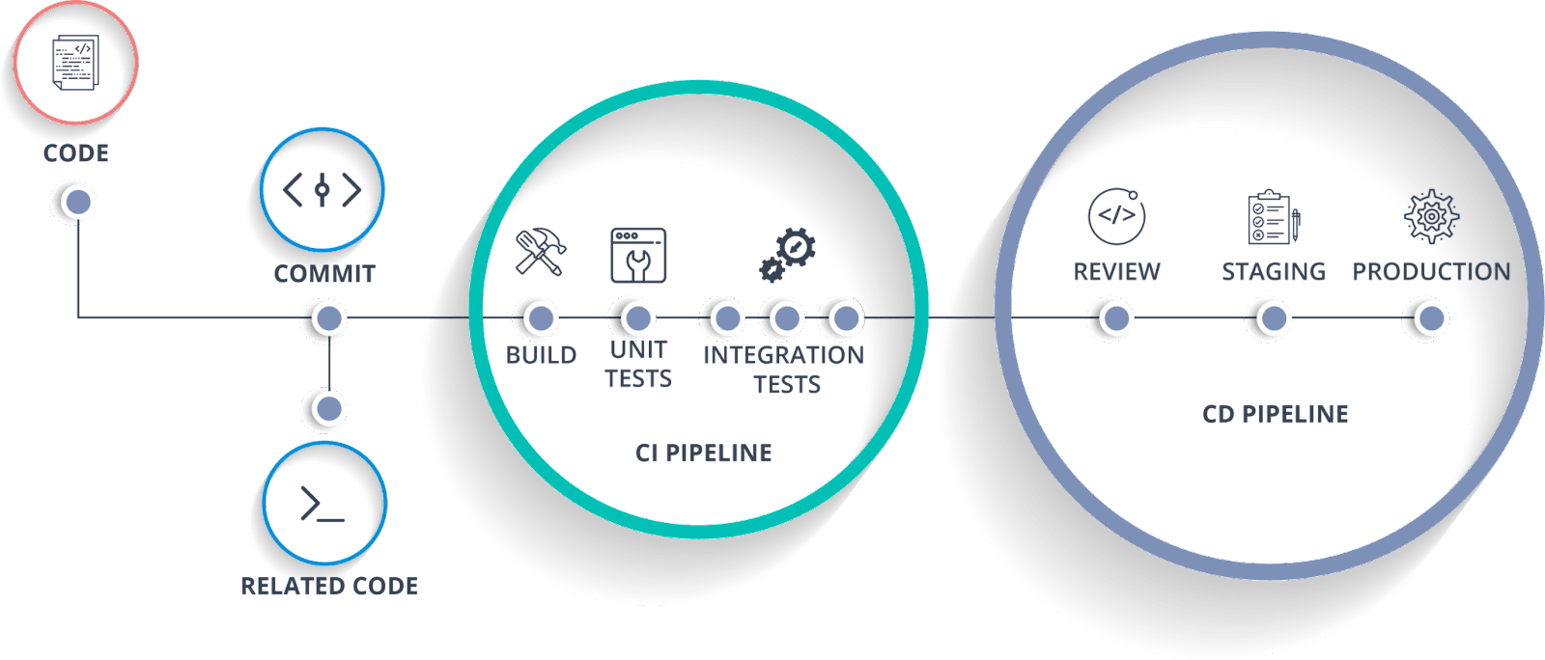

Hình 2.8: Tiến trình CI/CD. (Nguồn ảnh:VNPro)

## Azure Key Vault

### Khái niệm Azure Key Vault

Azure Key Vault là một giải pháp quản lý và bảo mật thông tin được cung cấp bởi Microsoft Azure. Công cụ này cho phép người dùng lưu trữ các thông tin quan trọng như mật khẩu, chứng chỉ SSL, và khóa mã hóa một cách an toàn.

Bên cạnh đó, Azure Key Vault còn hỗ trợ quản lý và phân quyền truy cập cho các ứng dụng, giúp doanh nghiệp kiểm soát tốt hơn các thông tin bảo mật. Đây là biện pháp mà nhiều doanh nghiệp áp dụng để ngăn chặn các mối đe dọa bảo mật dữ liệu như tin tặc, virus, và truy cập trái phép từ nhân viên.

Hiện nay, việc sử dụng Azure Key Vault được xem là một trong những xu hướng quan trọng trong lĩnh vực bảo mật thông tin và quản lý khóa mã hóa. Các doanh nghiệp và tổ chức ngày càng nhận thức được giá trị của việc sử dụng một nền tảng quản lý khóa mã hóa và bảo mật thông tin như Azure Key Vault.

### Lý do nên sử dụng Azure Key Vault

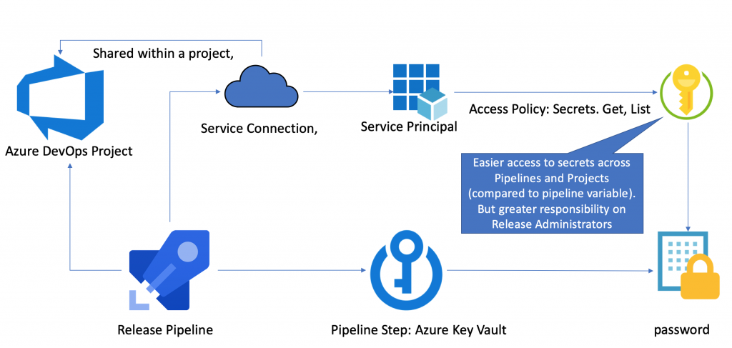

Hình 2.9: Sử dụng Sử dụng Azure Key Vault trong Pipeline. (Nguồn ảnh: chuvash)

**Bảo vệ thông tin quan trọng:** kiểm soát ai có thể xem hoặc sửa đổi thông tin, đảm bảo chỉ những người được ủy quyền mới có thể truy cập. Bảo vệ thông tin quan trọng khỏi truy cập trái phép.

**Quản lý khóa mã hóa:** quản lý các khóa mã hóa riêng một cách an toàn và bảo vệ tài liệu quan trọng với các khóa của Azure.

**Tính năng bảo mật khóa:** lưu trữ khóa trong vùng an toàn, đặt mật khẩu và tự động quản lý chu kỳ đổi khóa. Vì thế tránh mất mật khẩu hoặc quên khóa mã hóa bằng cách tự động hóa quản lý.

**Đơn giản hóa quy trình:** đơn giản hóa và nhất quán, nâng cao hiệu quả vận hành và tính chuyên nghiệp.Đảm bảo chỉ người đúng quyền mới truy cập được.Phát hiện sớm các hoạt động đáng ngờ và lỗ hổng, bảo vệ doanh nghiệp khỏi các mối đe dọa bảo mật.

**Tích hợp với các ứng dụng:** tích hợp với các dịch vụ Azure dễ dàng triển khai và quản lý khóa mã hóa và chứng chỉ SSL.Bên cạnh đó tích hợp với các ứng dụng doanh nghiệp và ứng dụng bên thứ ba.

## Grafana

Grafana là một nền tảng mã nguồn mở được thiết kế để giám sát và trực quan hóa dữ liệu. Nó cho phép người dùng tạo các bảng điều khiển (dashboards) tùy chỉnh để theo dõi và phân tích dữ liệu từ nhiều nguồn khác nhau. Grafana hỗ trợ nhiều nguồn dữ liệu, bao gồm Prometheus, Graphite, InfluxDB, Elasticsearch, và đặc biệt là Azure Monitor.

***Lợi ích của việc sử dụng Grafana với Azure Monitor và Kubernetes:***

* **Trực quan hóa dữ liệu:** Grafana cho phép tạo các bảng điều khiển tùy chỉnh để hiển thị dữ liệu từ Azure Monitor và Kubernetes, cung cấp cái nhìn toàn diện về hệ thống.
* **Cảnh báo và thông báo kịp thời:** Grafana hỗ trợ thiết lập cảnh báo dựa trên dữ liệu từ Azure Monitor và Kubernetes, giúp người dùng phản ứng nhanh chóng với các sự cố.
* **Quản lý dễ dàng:** tích hợp với Azure Active Directory giúp quản lý quyền truy cập và bảo mật dễ dàng hơn.
* **Phân tích chi tiết và tối ưu hóa hiệu suất:** cho phép người dùng phân tích dữ liệu chi tiết, xác định các điểm nghẽn và tối ưu hóa hiệu suất hệ thống.

# MÔ HÌNH DỮ LIỆU

Dữ liệu trong dự án bao gồm mã nguồn, artifacts, file cấu hình và dữ liệu giám sát. Mỗi loại dữ liệu có vai trò quan trọng trong phát triển, triển khai, quản lý và giám sát ứng dụng.

**Mã nguồn**

* Node.js: mã nguồn viết bằng JavaScript để phát triển backend của ứng dụng, bao gồm các tệp “.js” và “.json”.
* Dockerfiles: tệp định nghĩa cách tạo Docker image, chứa các lệnh để cài đặt các dependency và thiết lập môi trường chạy ứng dụng.
* YAML: tệp cấu hình định dạng YAML, dùng để cấu hình các dịch vụ và tài nguyên trong Kubernetes, với đuôi “.yaml” hoặc “.yml”.

**Artifact**

* Docker image: mã nhị phân tạo từ Dockerfile, chứa toàn bộ môi trường cần thiết để chạy ứng dụng, bao gồm mã nguồn, các thư viện và cấu hình.
* File JAR: tệp Java ARchive chứa các class Java đã biên dịch, metadata và tài nguyên, định dạng “.jar”.

**File cấu hình**

* Manifest Kubernetes: tệp YAML định nghĩa các thành phần trong hệ thống Kubernetes như pod, service, configMap, và secret.
* Jenkinsfile: tệp cấu hình cho Jenkins pipeline, định dạng “.groovy” hoặc “Jenkinsfile”, xác định các bước trong quá trình CI/CD.

**Dữ liệu giám sát**

* Log: nhật ký ghi lại các sự kiện và hoạt động của hệ thống, giúp theo dõi hành vi ứng dụng và phát hiện lỗi.
* Application logs: ghi lại hoạt động và sự kiện của ứng dụng.
* System logs: ghi lại hoạt động của hệ điều hành và các dịch vụ hệ thống.
* Metrics: dữ liệu đo lường hiệu suất và trạng thái của hệ thống, cung cấp thông tin về tải hệ thống, hiệu suất ứng dụng, và sử dụng tài nguyên.
* CPU usage: mức độ sử dụng CPU.
* Memory usage: mức độ sử dụng bộ nhớ.
* Request count: số lượng yêu cầu được xử lý bởi ứng dụng.
* Alert: cảnh báo dựa trên các ngưỡng giá trị của metrics hoặc sự kiện từ logs.
* Threshold-based alerts: cảnh báo khi giá trị đo lường vượt ngưỡng định sẵn. Ví dụ: CPU usage > 80%, …
* Anomaly detection alerts: cảnh báo khi phát hiện hành vi bất thường trong hệ thống. Ví dụ: số lượng lỗi tăng đột biến, …

# TRIỂN KHAI QUẢN LÝ DỰ ÁN WEB TRÊN MÔI TRƯỜNG CLOUD

## Mô hình kiến trúc

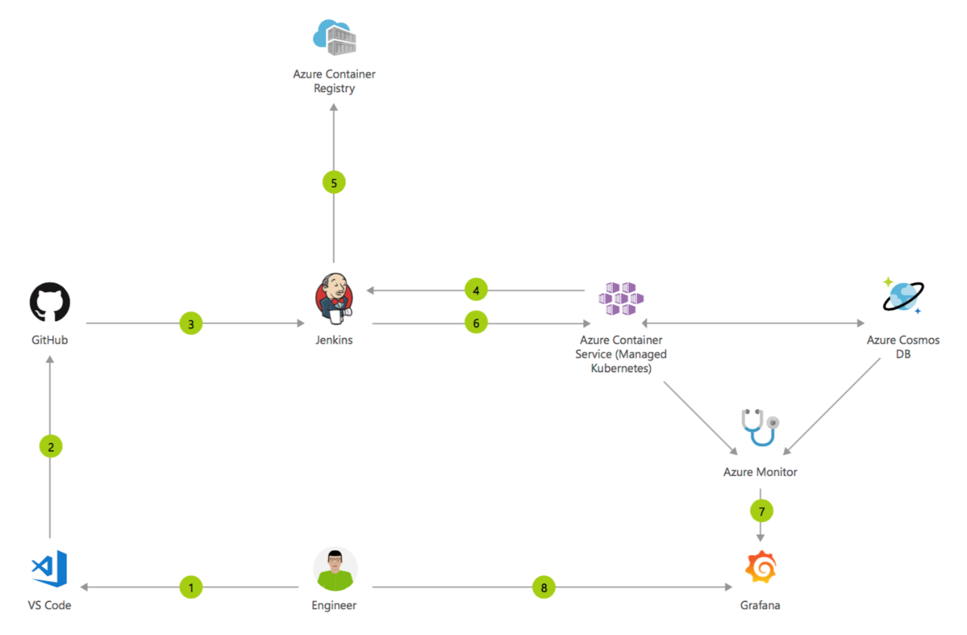

Hình 4.1: Mô hình CI/CD using Jenkins on Azure Container Service (AKS).

(Nguồn ảnh: Microsoft)

1. Thay đổi application source code.
2. Commit code lên github.
3. Kích hoạt Continuous Integration trên Jenkins.
4. Jenkins kích hoạt một công việc xây dựng bằng Azure Container Service (AKS) để sử dụng một đối tác xây dựng động.
5. Jenkins triển khai ứng dụng container mới lên Kubernetes trên Azure Container Service (AKS), được hỗ trợ bởi Azure Cosmos DB.
6. Grafana hiển thị trực quan hóa về cơ sở hạ tầng và các chỉ số ứng dụng thông qua Azure Monitor.
7. Jenkins xây dựng và đẩy Docker container lên Azure Container Registry.
8. Giám sát ứng dụng và thực hiện cải tiến.

## Các bước tiến hành

**Bước 1:** **Thực hiện tạo máy ảo bằng** **Azure virtual machine**.

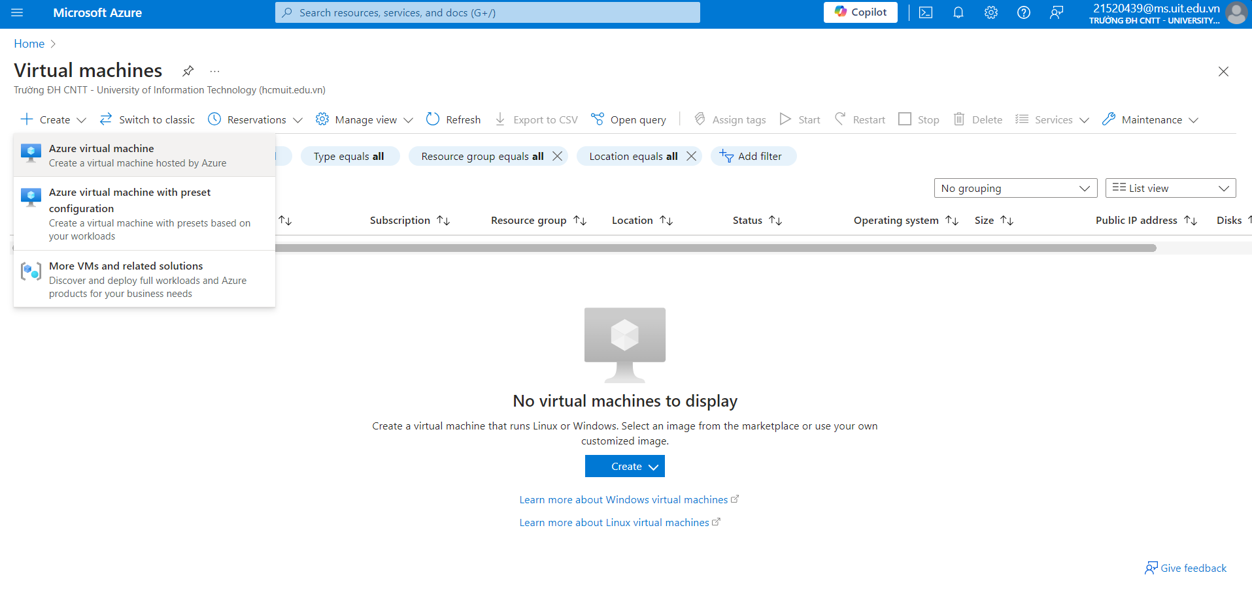

Hình 4.2: Thực hiện tạo máy ảo

**Bước 1.1 :** Thực hiện tạo resource group cho máy ảo.

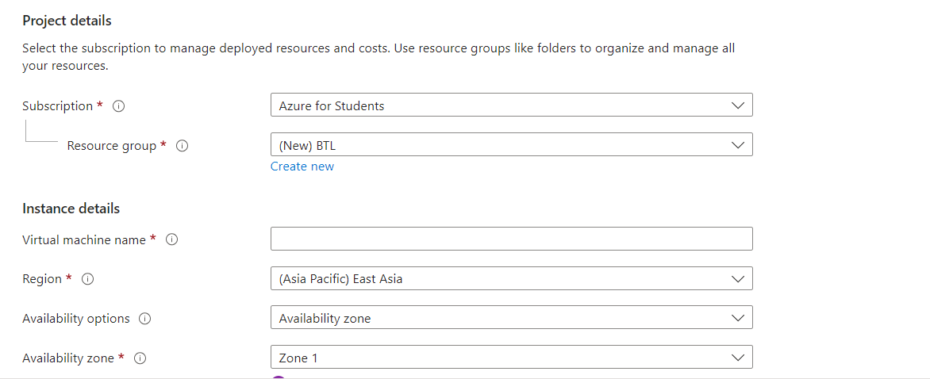

Hình 4.3: Tạo mới resource group cho máy ảo

**Bước 1.2:** Đặt tên máy chủ và tùy chỉnh cấu hình máy ảo.

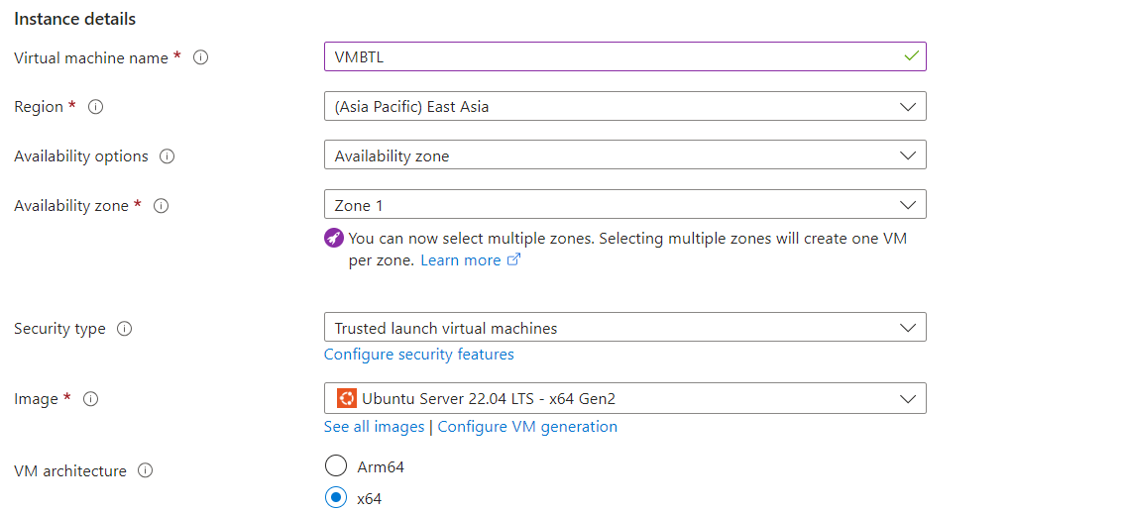

Hình 4.4: Cấu hình máy ảo

**Bước 1.3:** Thực hiện việc tạo tài khoản Administrator .

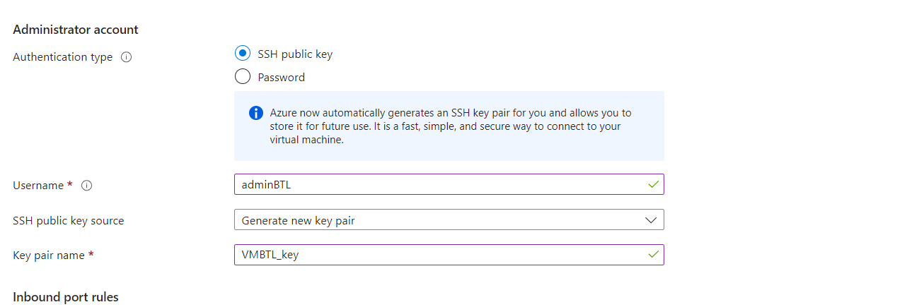

Hình 4.5: Tạo tài khoản Adminstrator

**Bước 1.4 :** Thực hiện chọn thêm các cổng SSH,HTTP sau đó chọn Review + Create để tạo máy ảo .

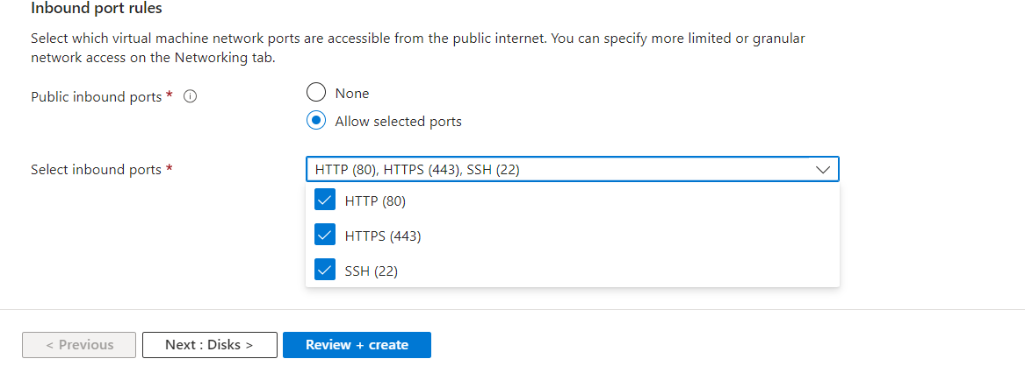

Hình 4.6: Chọn inbound port

**Bước 1.5:** Sau khi tạo thành công thì sẽ Review lại và chọn Create để hoàn tất quá trình tạo máy ảo.

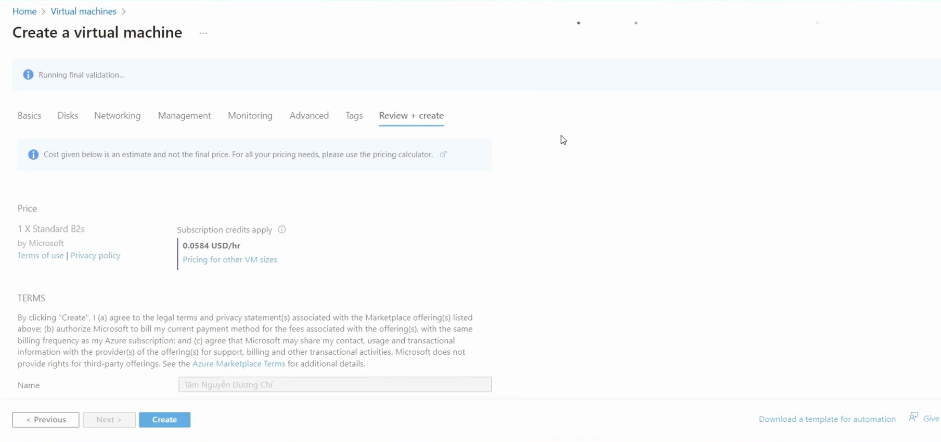

Hình 4.7: Hoàn thành tạo máy ảo

**Bươc 1.6:** Ta thực hiện việc tải private key and create resource để có thể kết nối máy ảo bằng SSH.

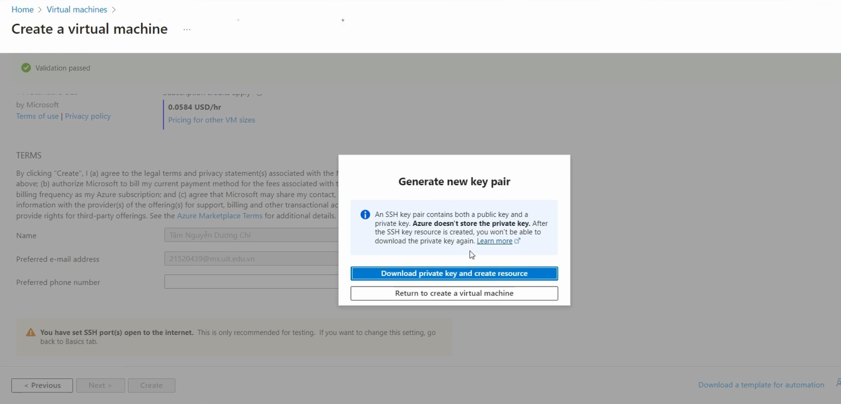

Hình 4.8: Tải private key và create resource để kết nối máy ảo

**Bước 2:** **Cài đặt Jenkins.**

**Bước 2.1:** Ta thực hiện việc cài Jenkins bằng “Remote -SSH” của Visual Code.

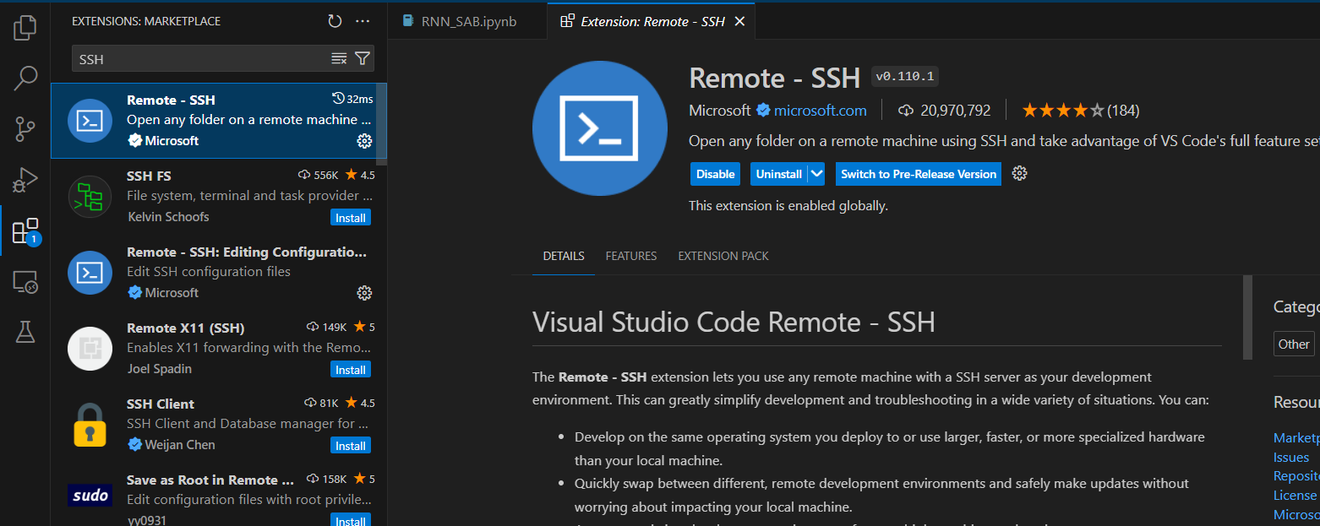

Hình 4.9: Cài đặt Jenkins bằng “Remote-SSH” của Visual Code

**Bước 2.2:** Ta nhập các thông tin của máy ảo ta vừa tạo.

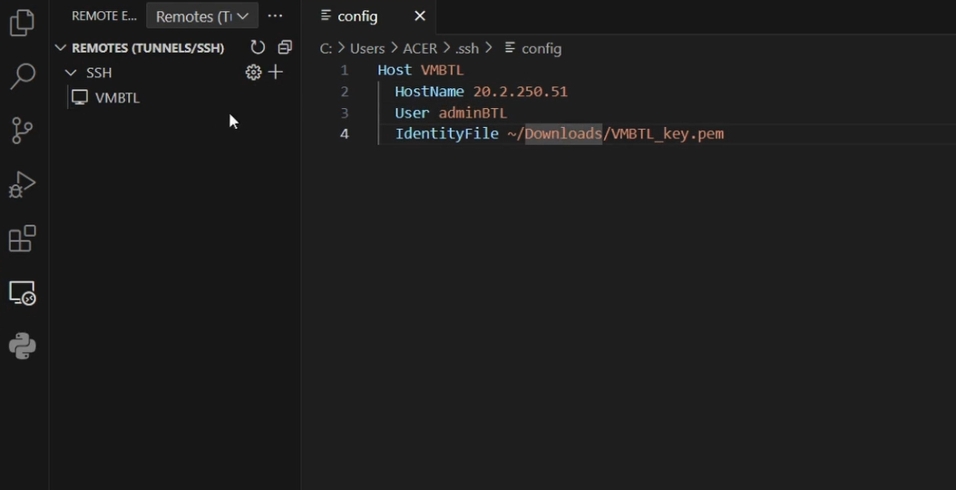

Hình 4.10: Nhập thông tin máy ảo vừa tạo

**Bước 2.2 :** Ta thực hiện việc kết nối tới máy ảo.

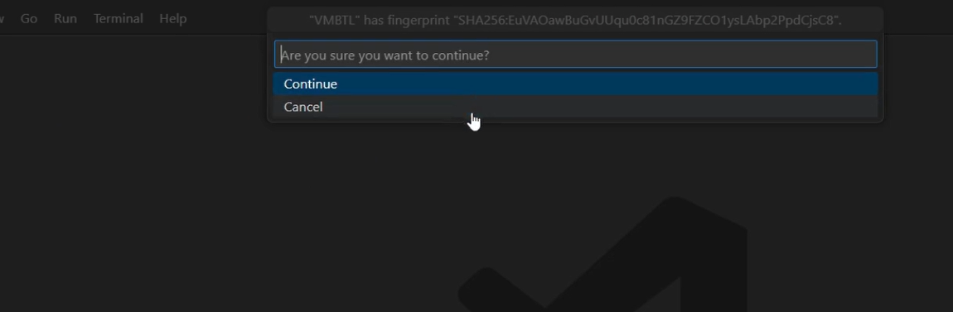

Hình 4.11: Thực hiện kết nối với máy ảo

**Bước 2.3:** Mở terminal của máy ảo ta đã kết nối và cài đặt lần lượt các lệnh sau:

**+ sudo su –**

**+ apt update**

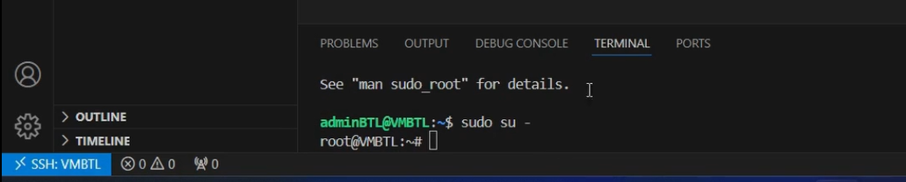

Hình 4.12: Thực thi câu lệnh "sudo su-"

**+ apt install docker-compose**

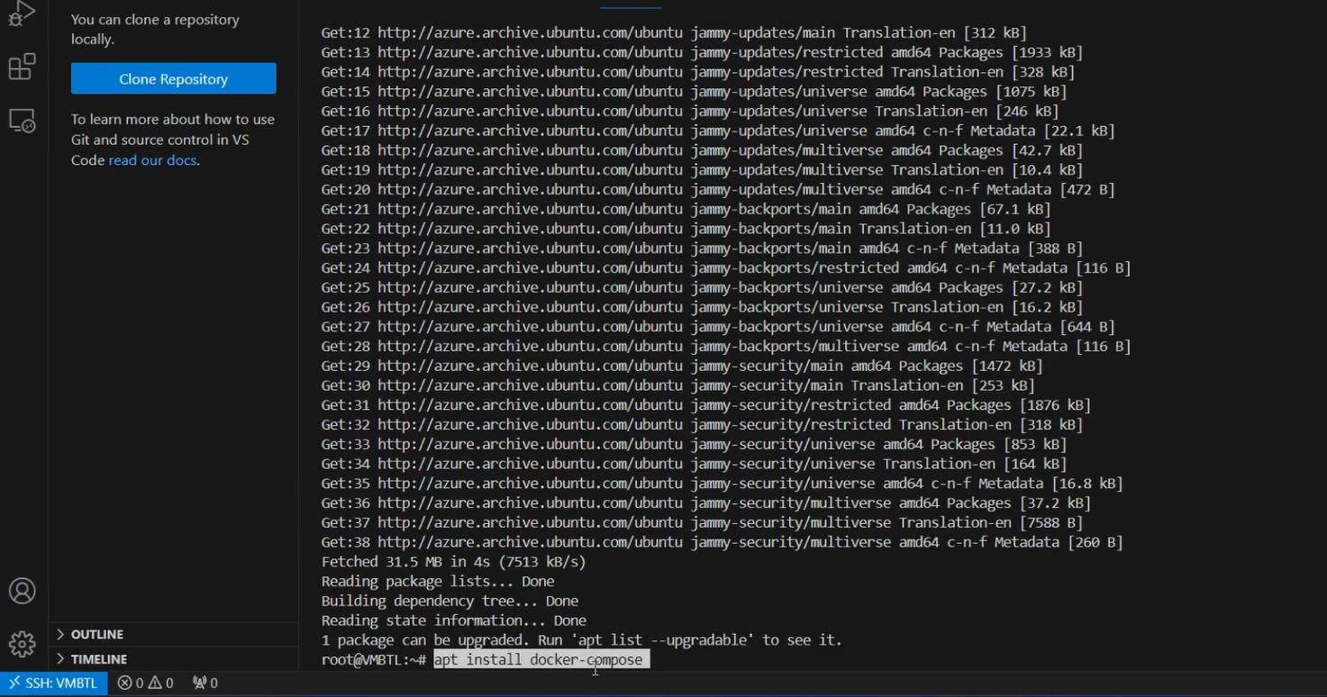

Hình 4.13: Cài đặt docker-compose

**+ apt install docker.io**

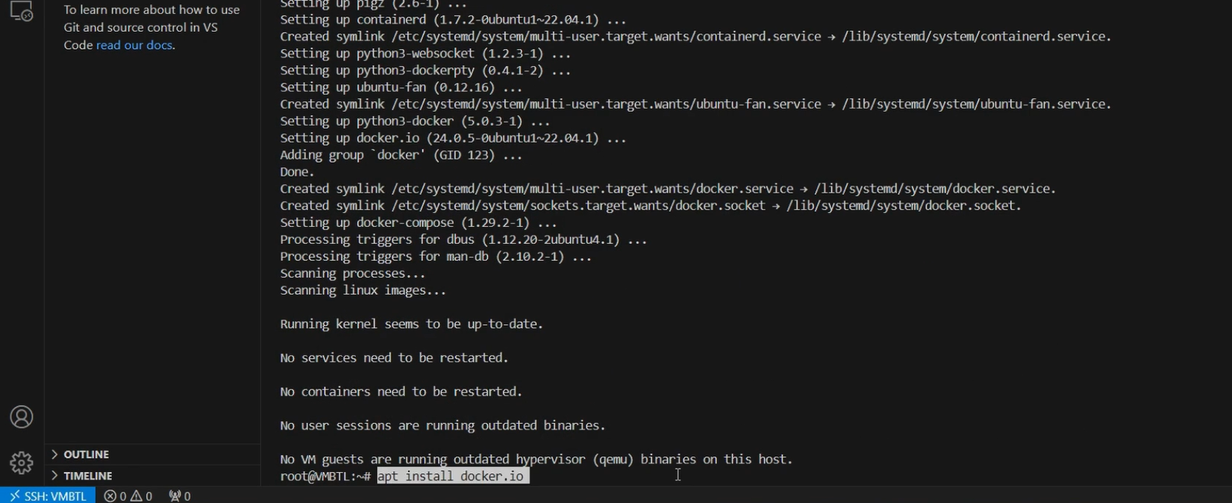

Hình 4.14:Cài đặt docker

**+docker container run -u root --name JenkinsContainer -d -p 8080:8080 --privileged -p 50000:50000 -v /var/run/docker.sock:/var/run/docker.sock -v jenkins_home:/var/jenkins_home --group-add $(stat -c '%g' /var/run/docker.sock) khaliddinh/jenkins**

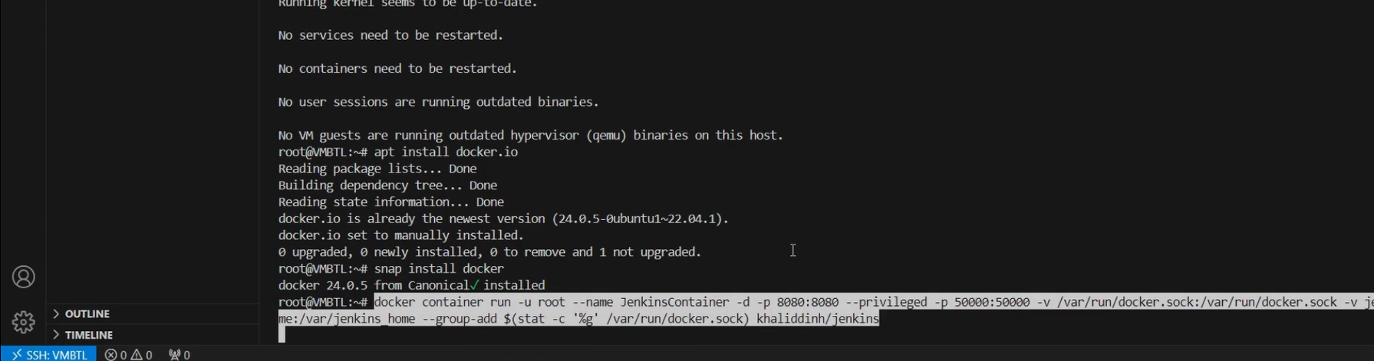

Hình 4.15: Cấu hình docker container

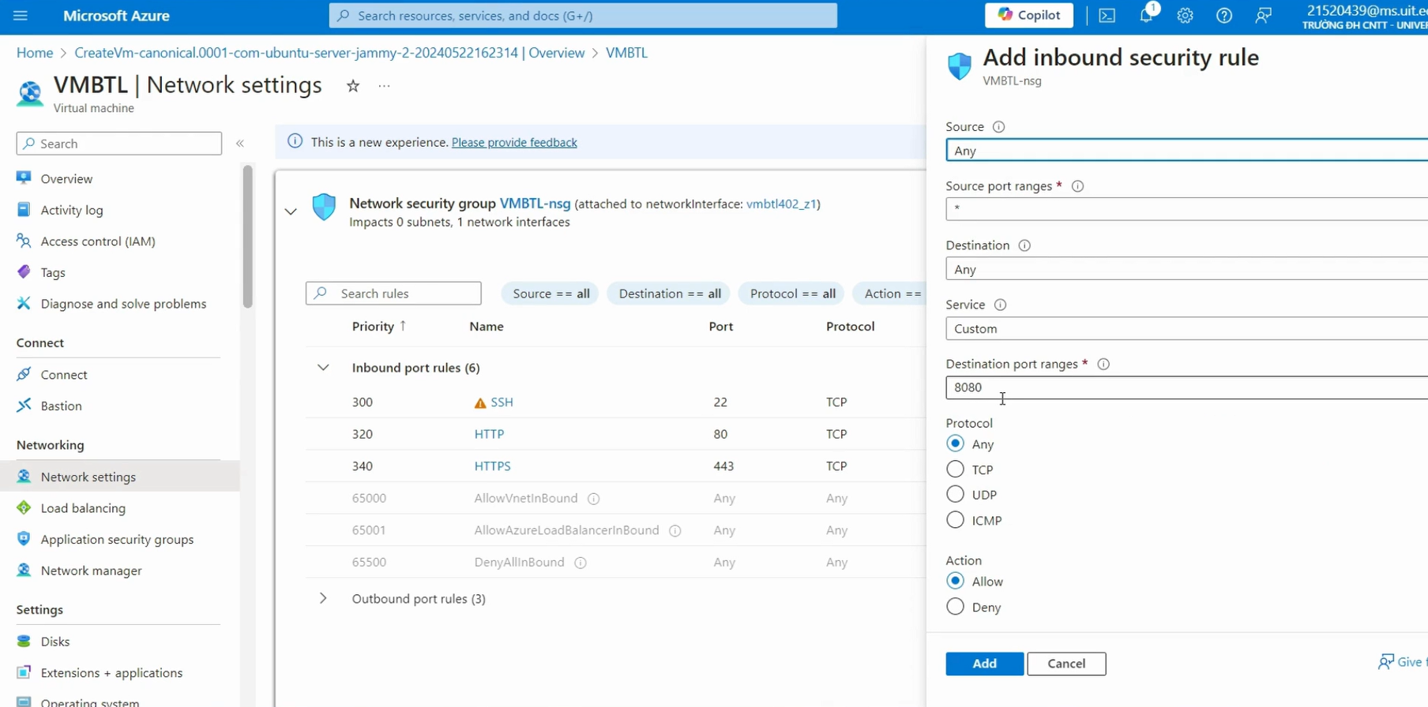

Hình 4.16: Vào máy ảo và mở port 8080 cho web Jenkins

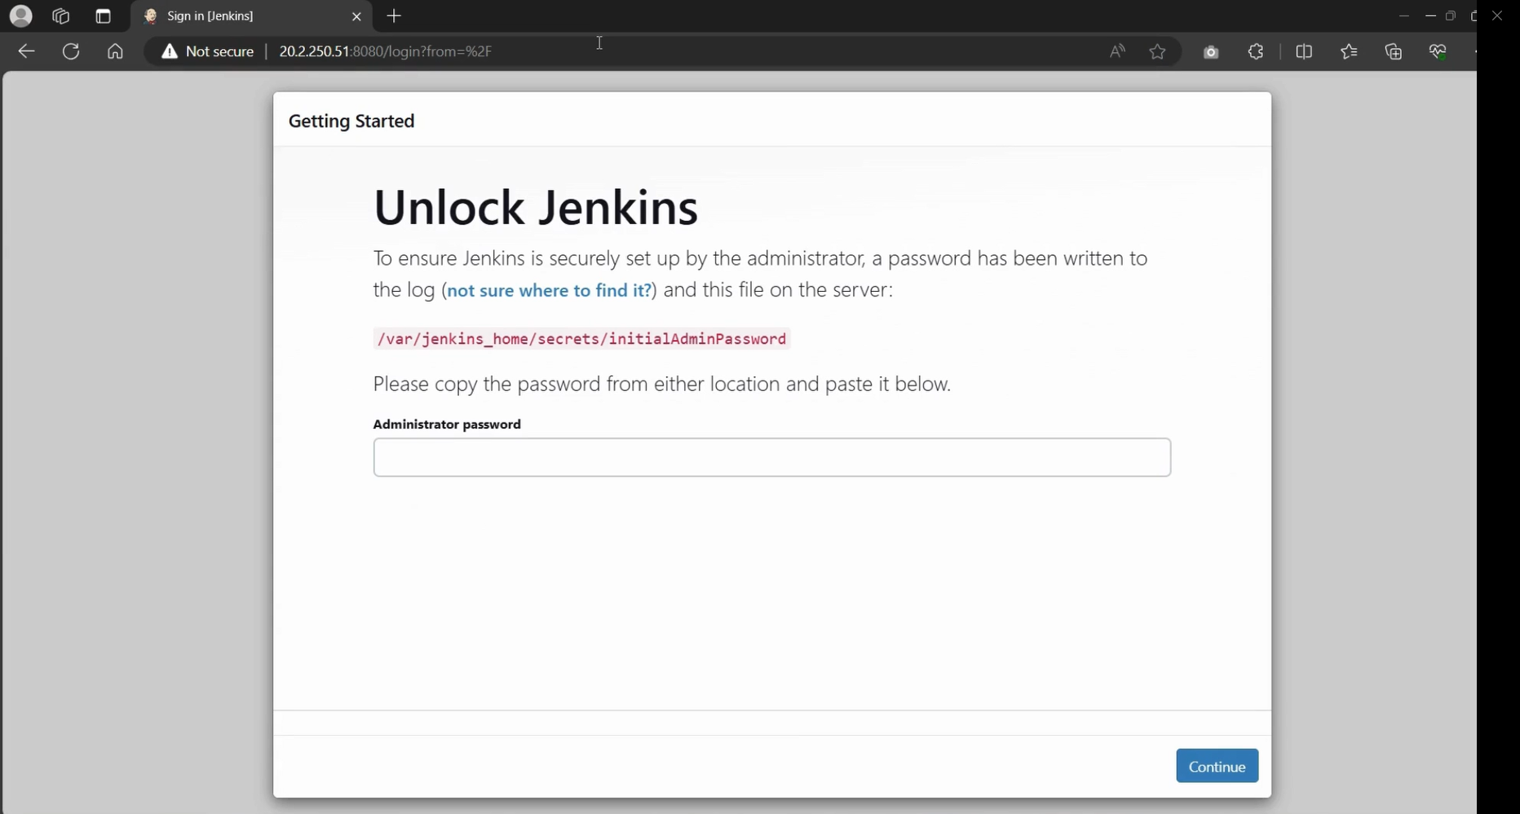

Hình 4.17: Sau khi truy cập đươc web Jenkins

Ta lấy mật khẩu web bằng lệnh :

**+docker exec JenkinsContainer cat /var/jenkins_home/secrets/initialAdminPassword**

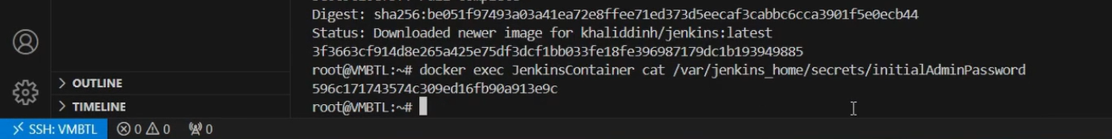

Hình 4.18: Thực thi lấy mật khẩu Jenkins

**Bước 3:** **Truy cập và cài đặt Jenkins**

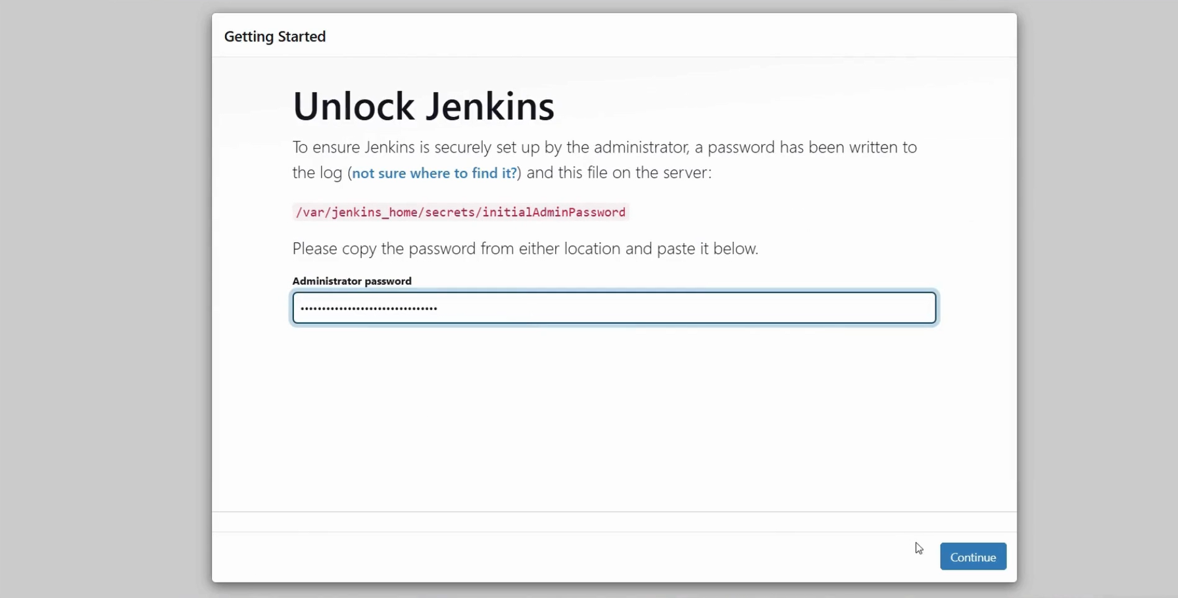

Hình 4.19: Truy cập vào Jenkins

+ Ta chọn Install suggested plugins.

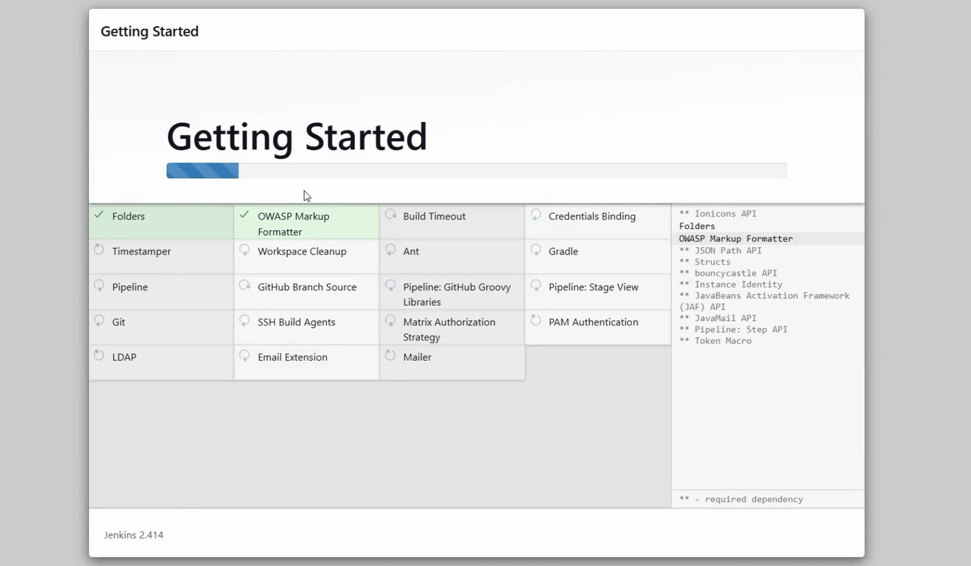

Hình 4.20: Thực hiện caid đặt với "Install plug in"

+Ta thực hiện cài đặt thông tin tài khoản và mật khẩu cho Jenkins và “**Save and Continue**”.

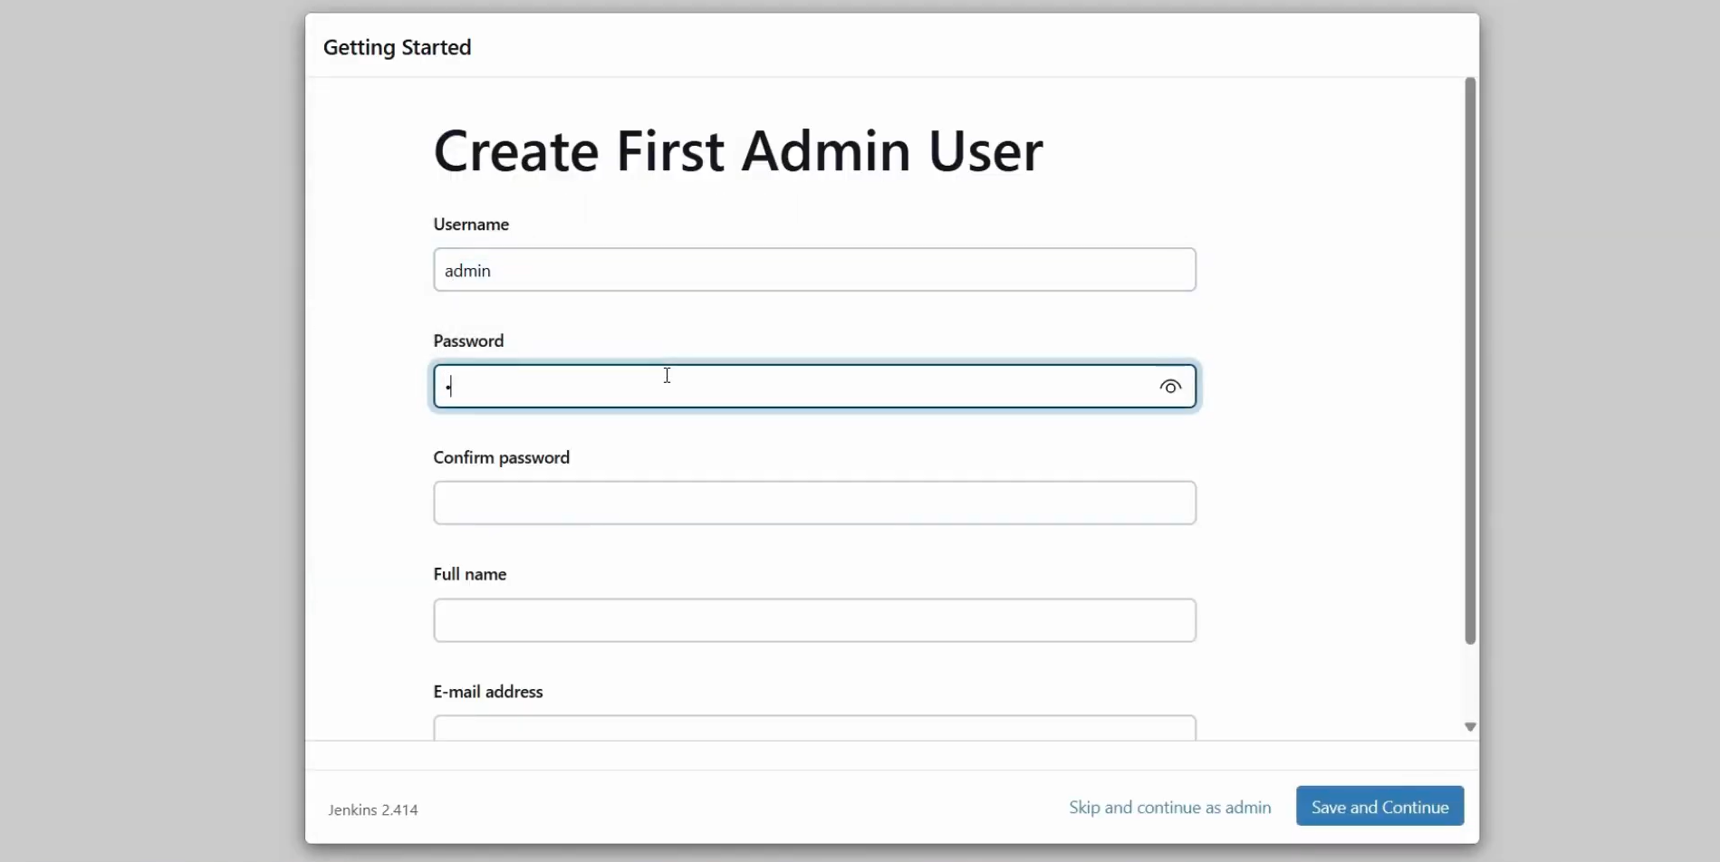

Hình 4.21: Cài đặt thông tin và mật khẩu cho Jenkins

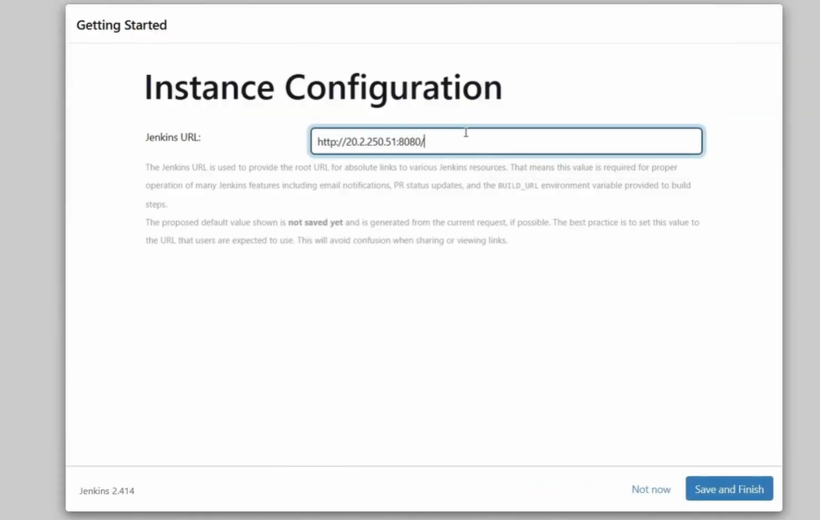

Hình 4.22: URL truy cập Jenkins

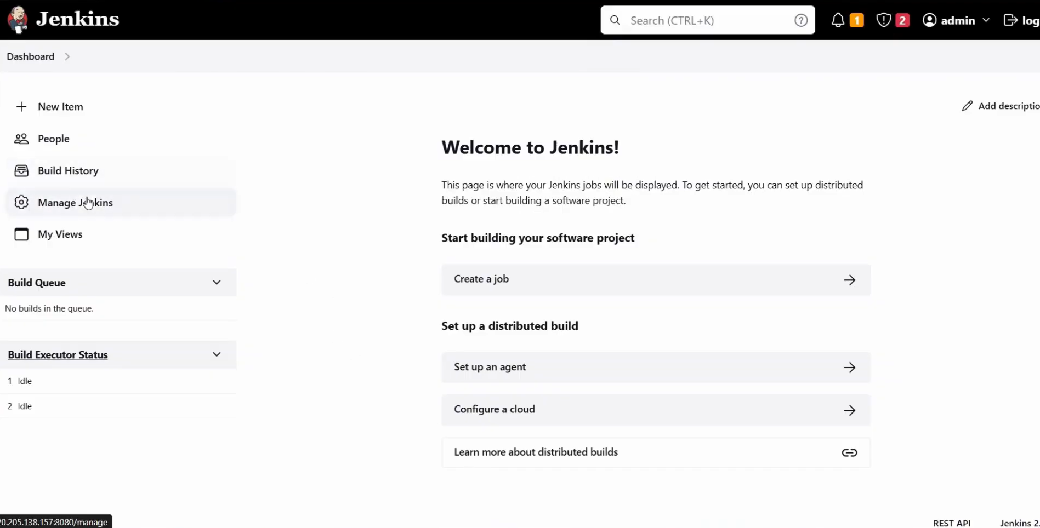

Hình 4.23: Trang web của Jenkins

**Bước 4: Tạo Container Registry và Kubernetes Service**.

**Bước 4.1:** Ta thực hiện việc tạo Container Registry.

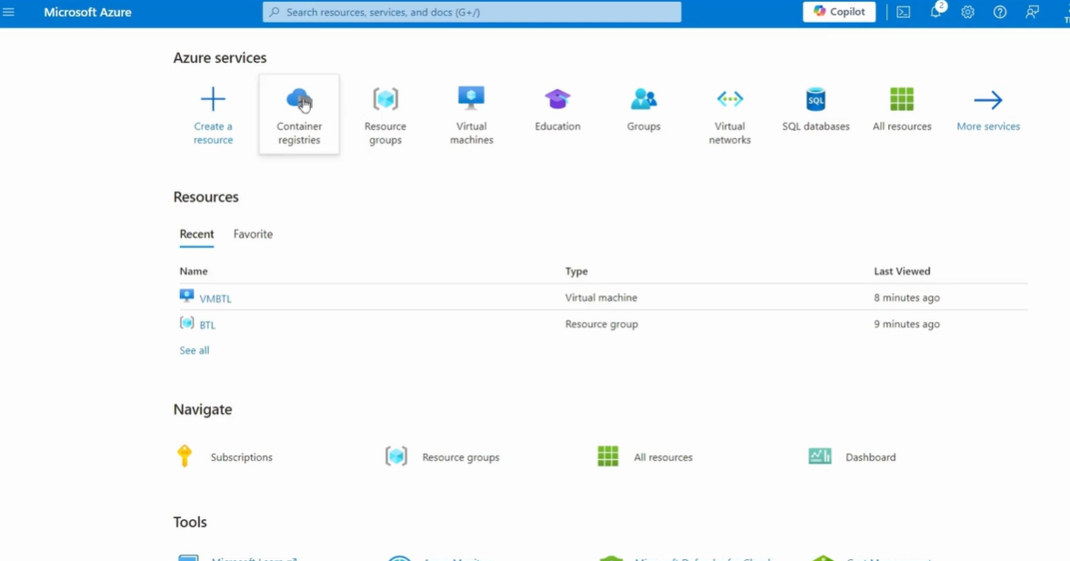

Hình 4.24: Tạo Container Registry trên Azure Portal

**Bước 4.1.1 :** Ta chọn chung **Resource group** mà ta đã sử dụng cho máy ảo và đặt tên cho **Container registry** sau đó ta chọn **Review + Create** .

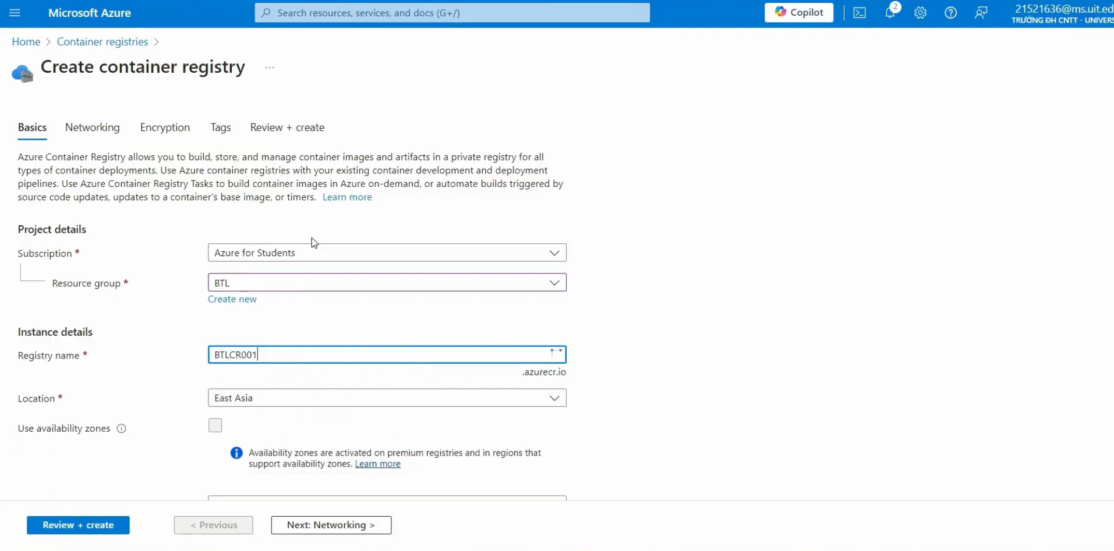

Hình 4.25: Cấu hình Container Registry

**Bước 4.1.2:** Sau khi review xong ta thực hiện việc tạo bằng cách ấn **Create**

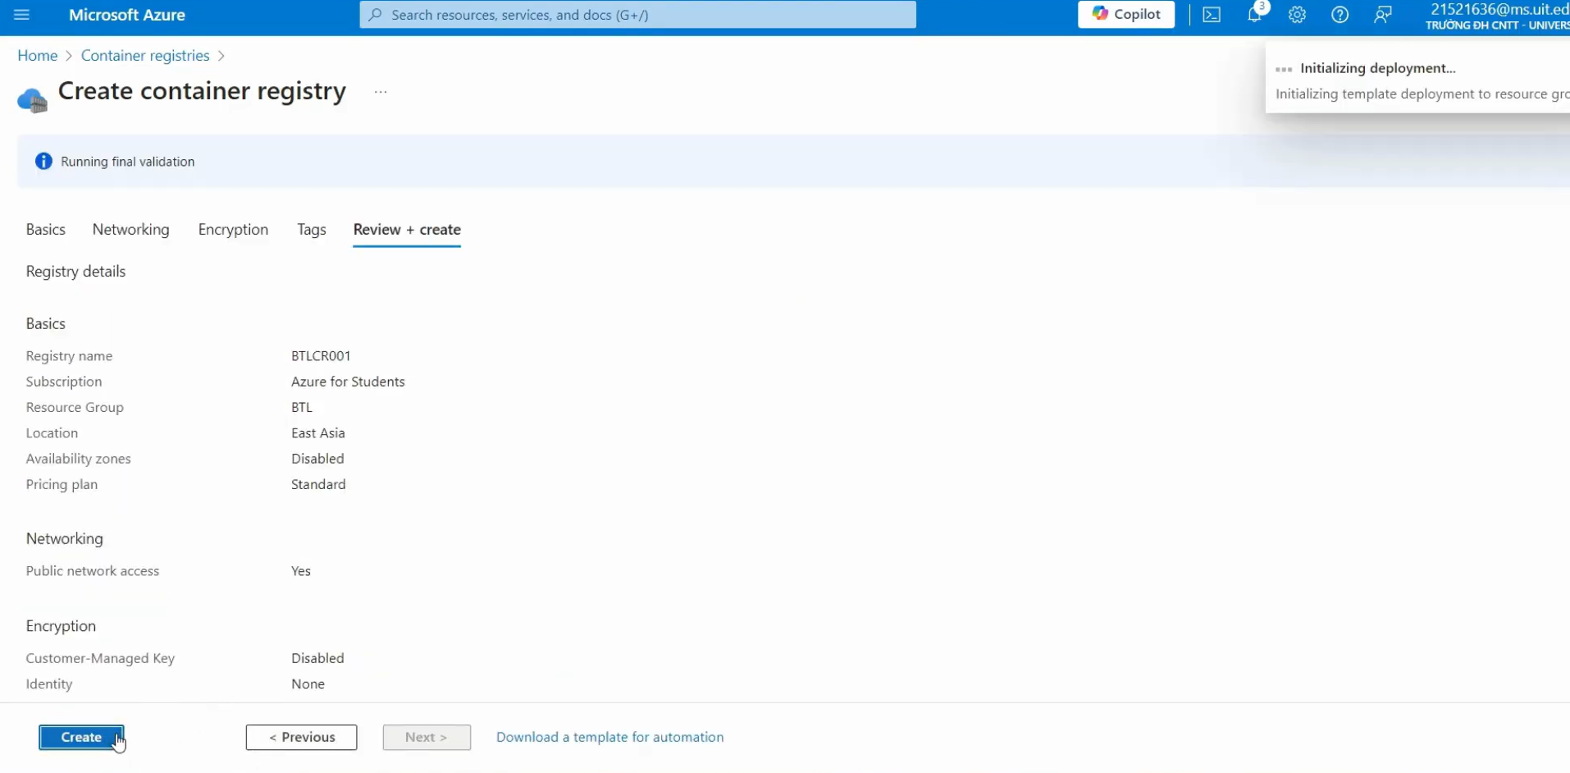

Hình 4.26: Hoàn thành tạo Container Registry

**Bước 4.2 :** Ta thực hiện việc tạo **Kubernetes services**

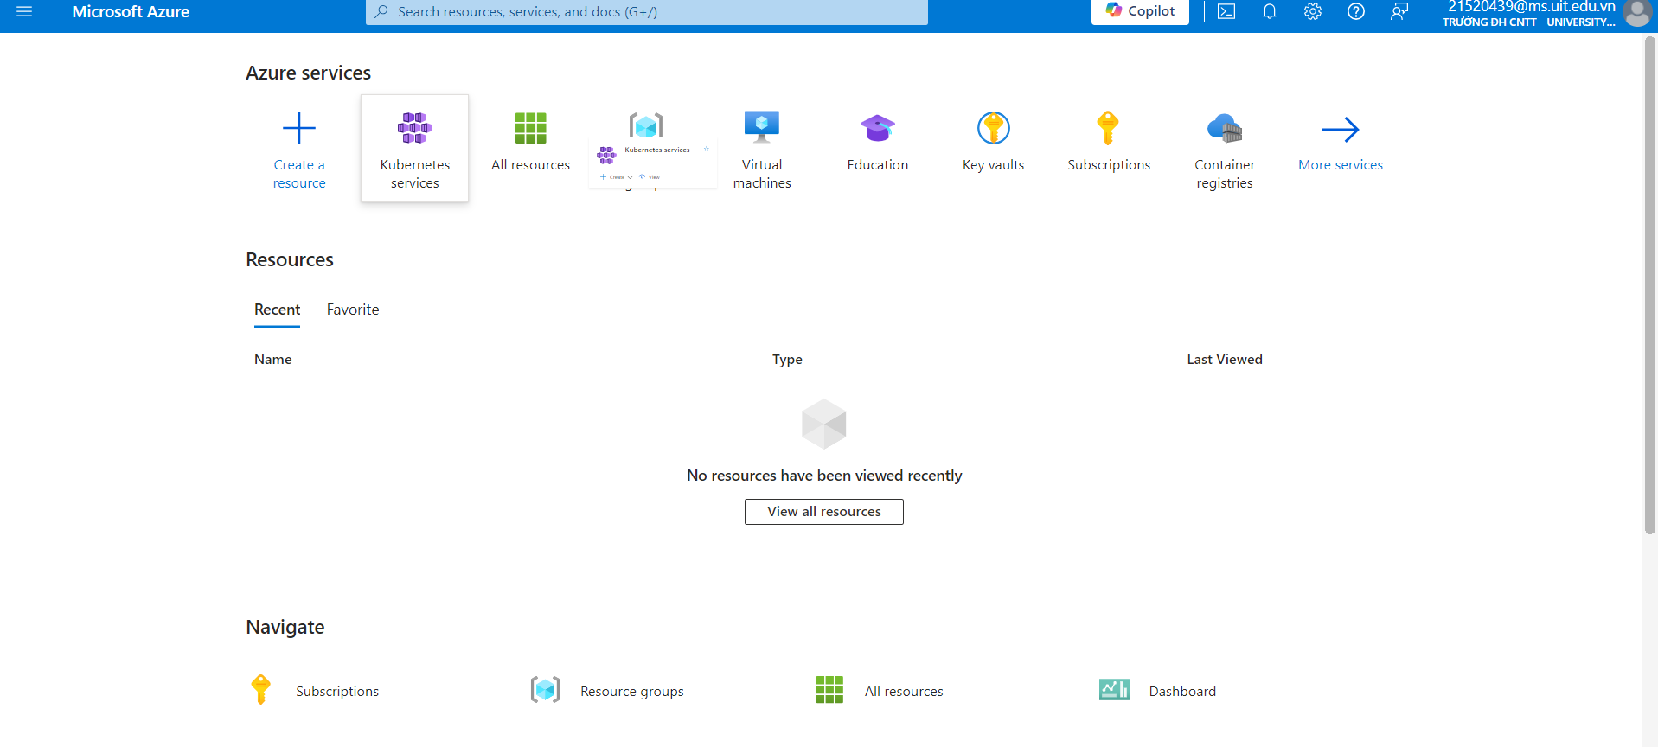

Hình 4.27: Tạo Kubernetes services

**Bước 4.2.1 :** Ta chọn chung **Resource group** mà ta đã sử dụng cho máy ảo và đặt tên cho **Kubernetes services**

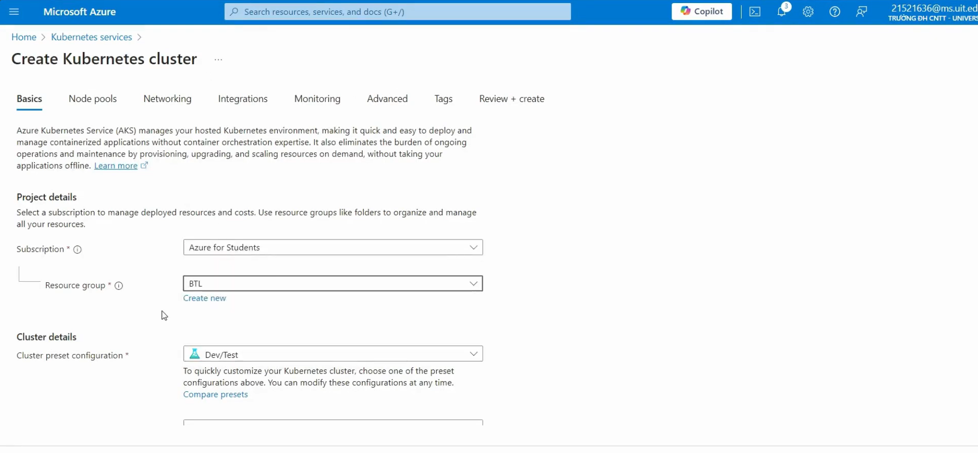

Hình 4.28: Chọn Resoure group giống máy ảo cho Kubernetes services

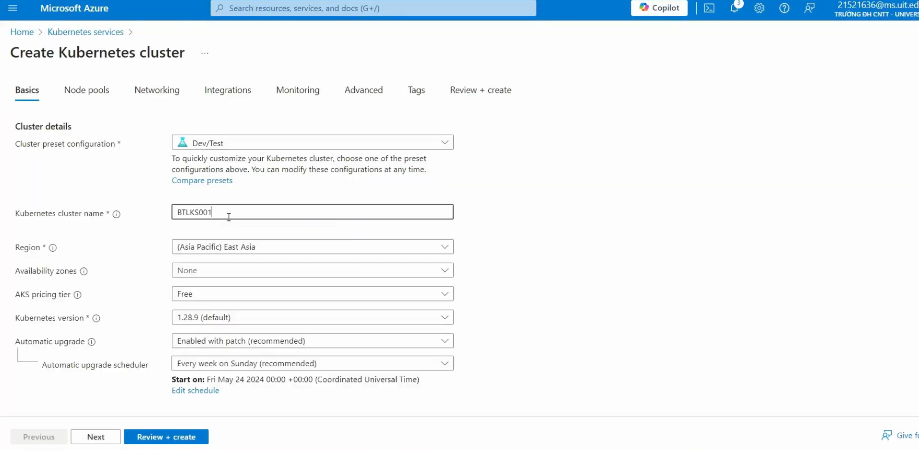

**Bước 4.2.2 :** Ta thực hiện thêm **Node pools** sau đó chọn **Review + Create.**

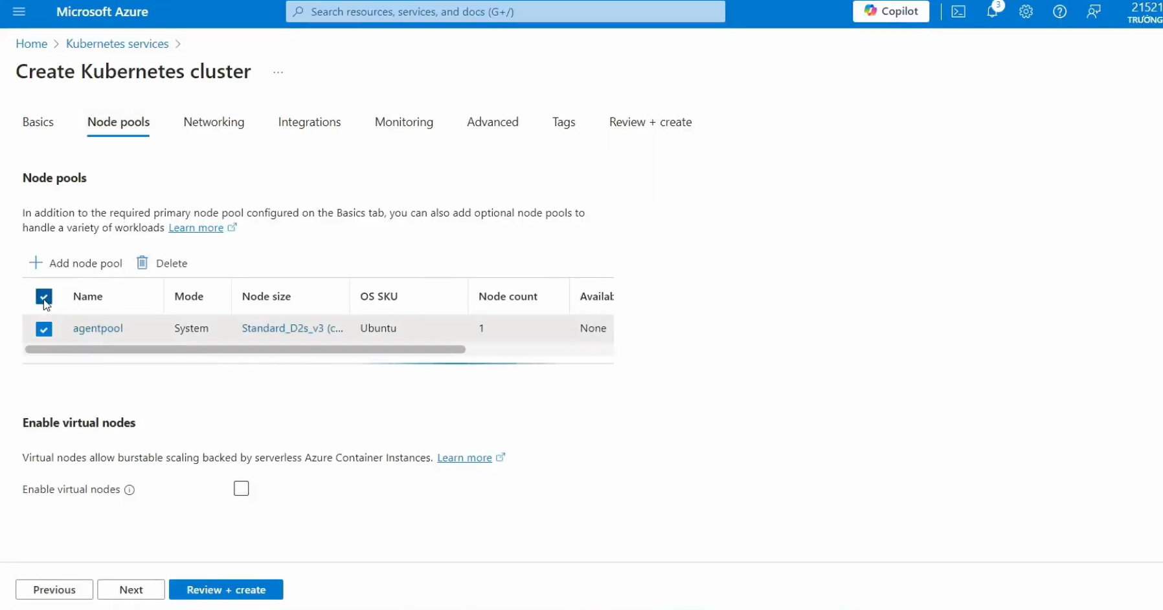

Hình 4.29: Cấu hình node pools

**Bước 4.2.3 :** Sau khi **Review** xong ta thực hiện ấn **Create** để tạo.

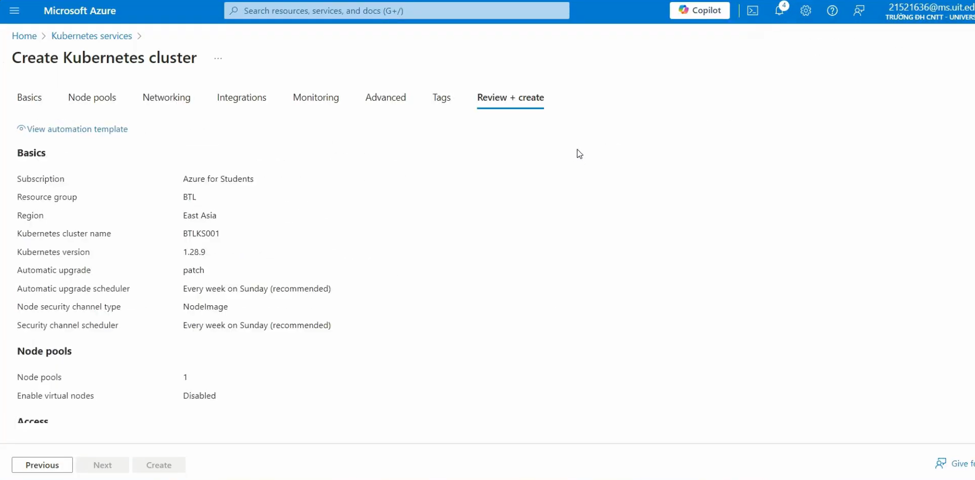

Hình 4.30: Hoàn thành tạo Kubernetes services

**Bước 5:** **Thực hiện cấu hình Tools, Plugins, Security, GitHub và Credentials cho Jenkins.**

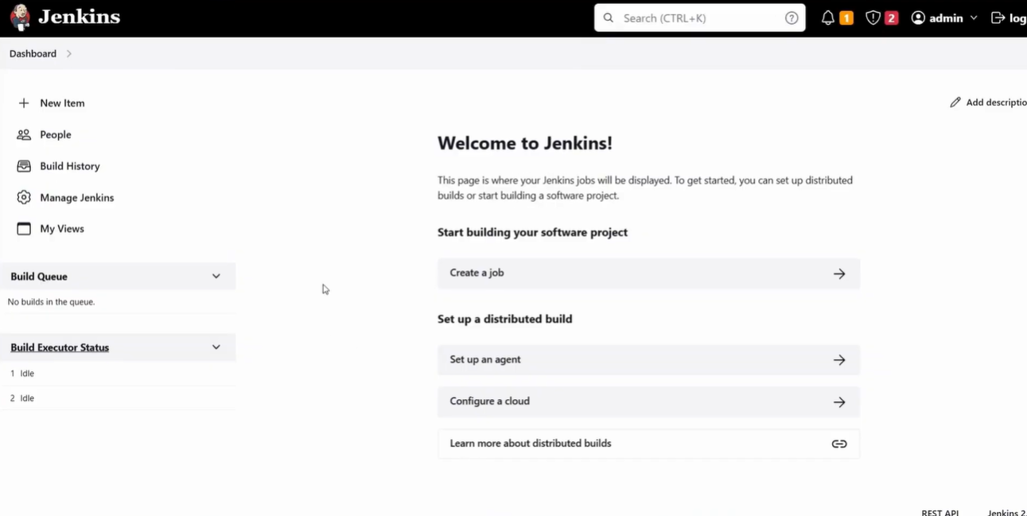

Hình 4.31: Màn hình jenkins

**Bước 5.1 :** Ta thưc hiện việc cài Plugins, vào Manage Jenkins và chọn Plugins.

Ta thực hiện việc tìm kiếm và cài đặt lần lượt các plugins sau: **Docker, Docker Pipeline, NodeJS, Kubernetes, Kubernetes CLI, Kubernetes::Pipeline::DevOps Steps, Build Authentication Token Root, Build Token Trigger.**

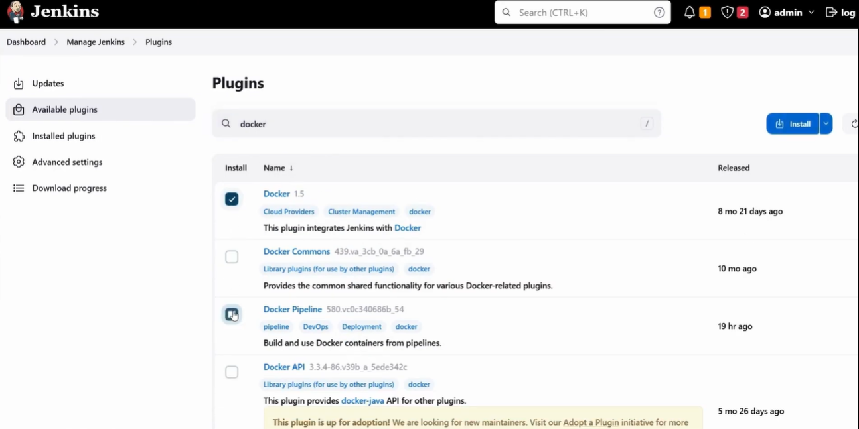

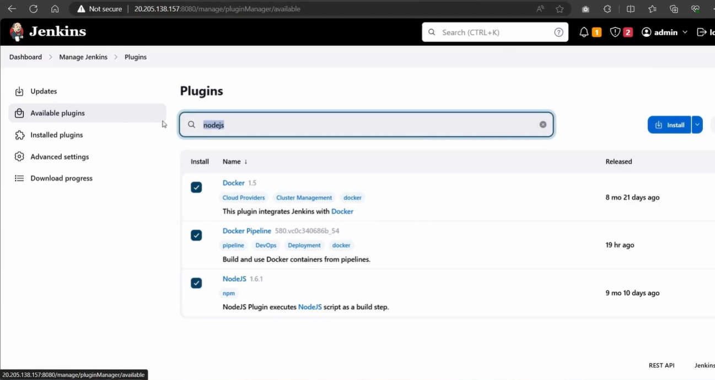

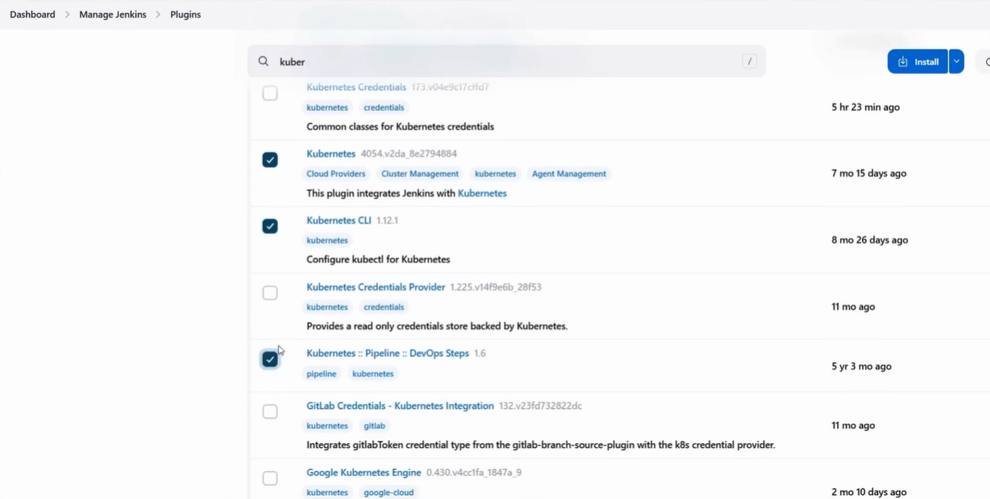

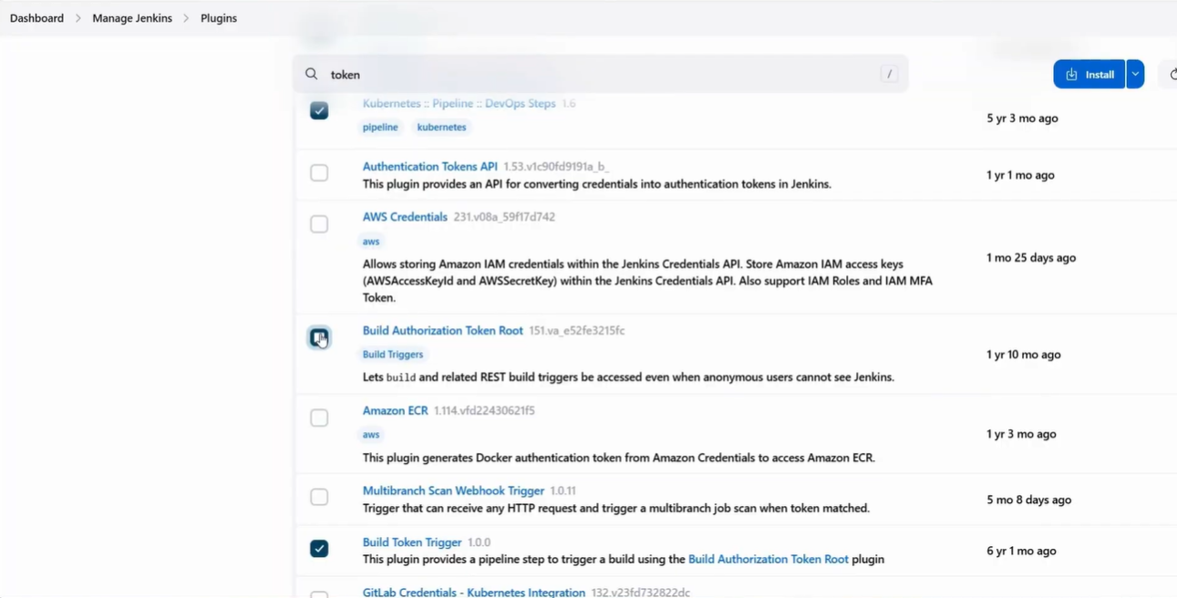

Hình 4.32: Cài đặt các plugin cần thiết

Sau khi cài đặt thành công ta **Reset** lại Jenkins.

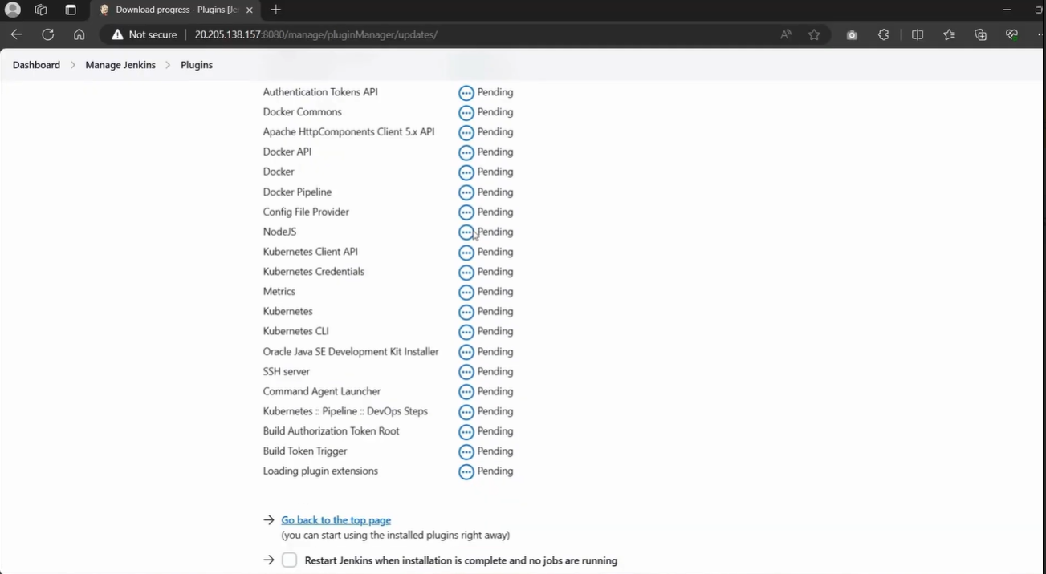

Hình 4.33: Reset Jenkins sau khi cài đặt plugin

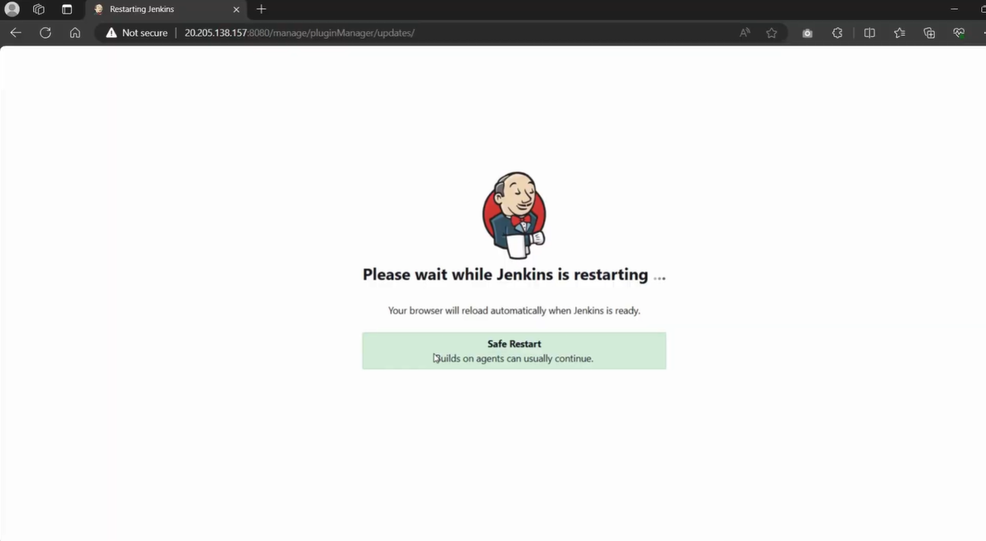

Hình 4.34; Reset Jenkins sau khi cài đặt plugin (1)

Ta thực hiện việc **Start** lại Jenkins bằng **Visual Code.** Sau khi khởi động lại web Jenkins ta thực hiện đăng nhập bằng tài khoản đã đăng ký.

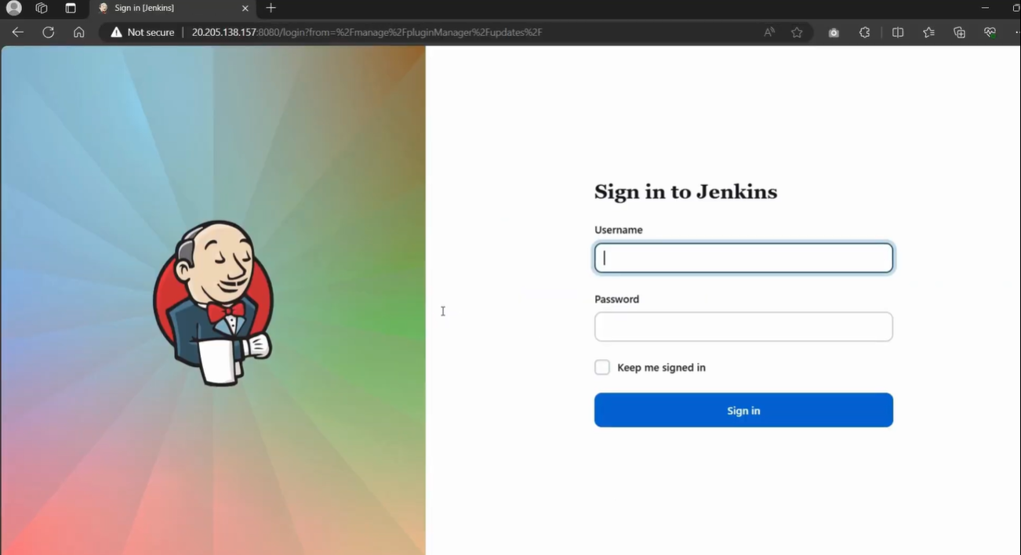

Hình 4.35: Start lại Jenkins và đăng nhập lại

**Bước 5.2 :** Ta thực hiện cấu hình **Tools**, ở **Manager Jenkins** ta chọn **Tools.**

Ta thực hiện thêm **NodeJS** ở mục **NodeJS installations**. Ta thực hiện đặt tên và chọn phiên bản **NodeJS** cần sử dụng và **ấn Save**.

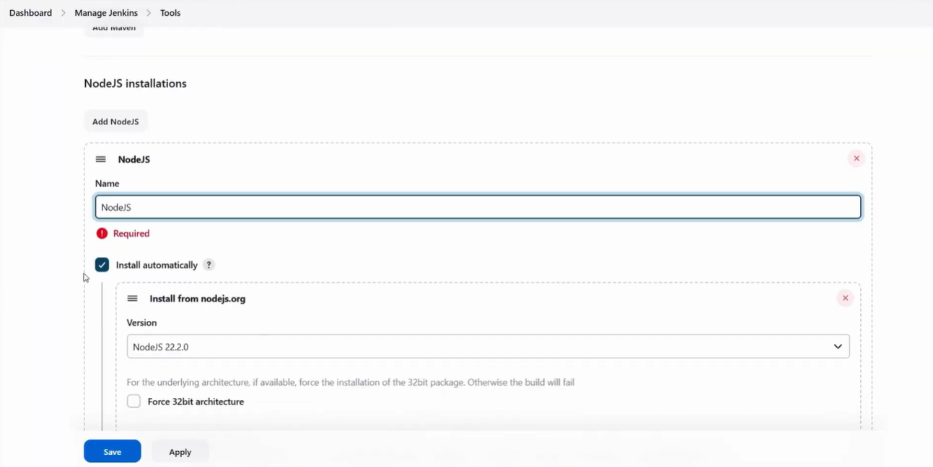

Hình 4.36: Cài đặt môi trường NodeJS

**Bước 5.3 :** Thực hiện cấu hình **Security**, ở **Manager Jenkins** ta chọn **Security.**

Thực hiện chọn **Allow on Controller, Allow on Agent**s ở **Git Hooks** để Jenkins có thể truy cập đến GitHub mà không gặp trở ngại . Sau đó ta ấn **Save**.

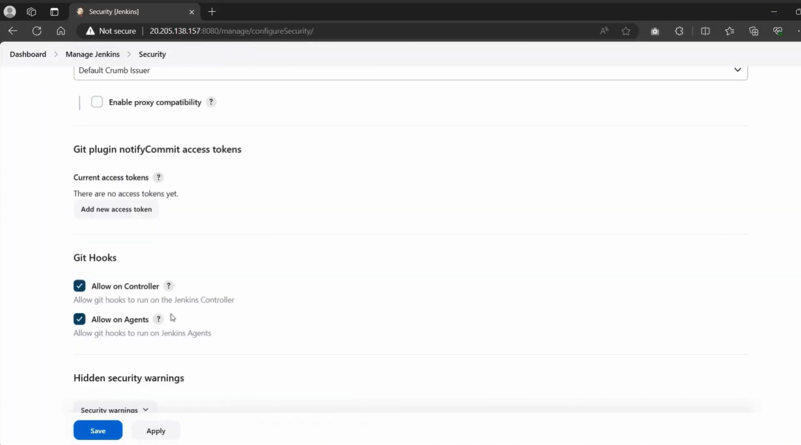

Hình 4.37: Cài đặt Git Hooks ở Jenkins

**Bước 5.5:** Ta thực hiện cấu hình ở GitHub.

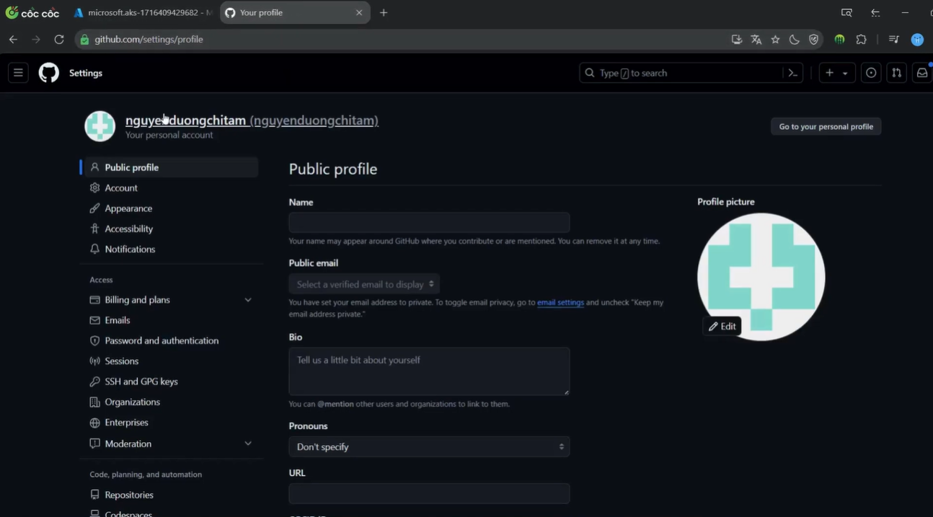

Hình 4.38: Cấu hình trên github

Ở phần cài đặt ta chọn **Developer Settings.** Ở phần **Personal access tokens** ta chọn **Tokens(classic).** Thực hiện việc tạo mới 1 token bằng cách chọn **Genertate new token (classic)**. Ta đặt tên cho node và tick tất cả các quyền. Và chọn **generate token** để tạo token.

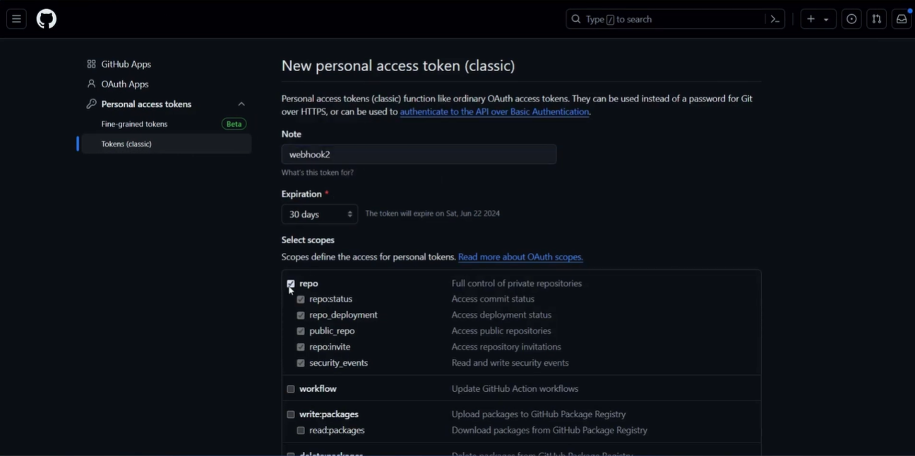

Hình 4.39: Cấu hình cho Token trên github

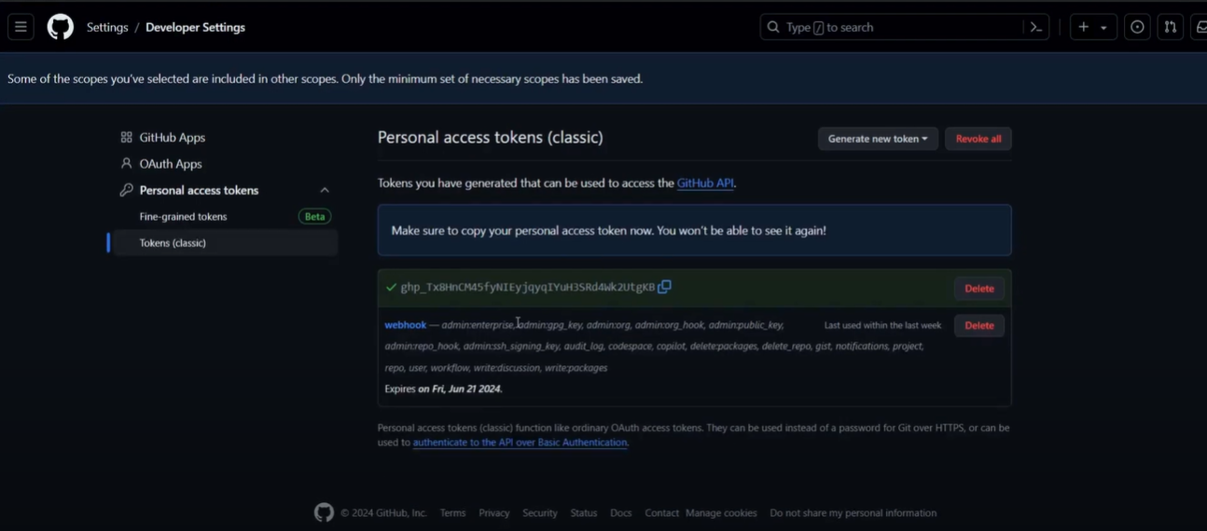

Hình 4.40: Hoàn thành tạo Token

Sau khi tạo thành công. Ở phần GitHub dự án ta thực hiện việc tạo **webhooks.**

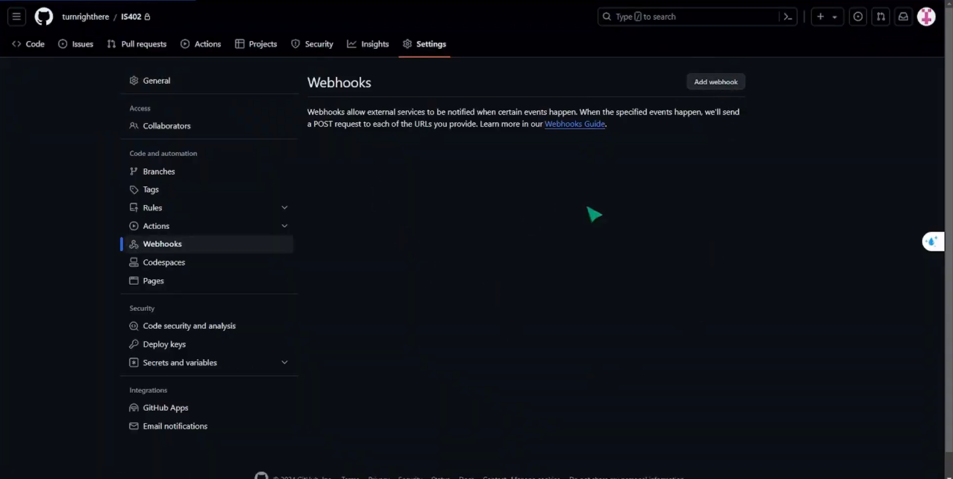

Hình 4.41: Tạo webhook

Ta điền ở phần URL theo link web của Jenkin và **add webhook**.

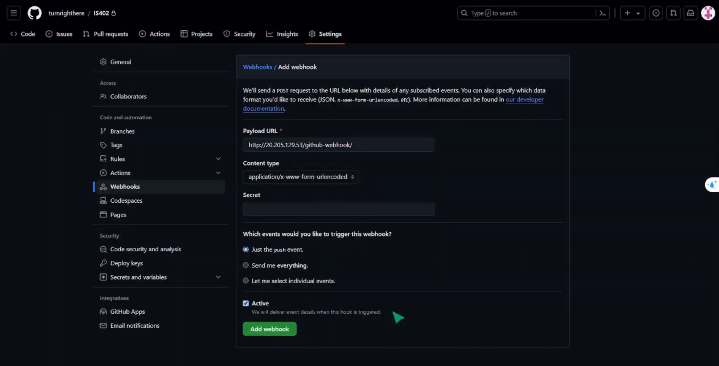

Hình 4.42: Điền url web của Jenkins vào webhook

**Bước 5.6:** Ta thực hiện tạo lần lượt các Credentials cho Pipeline.

-Credential **GitHubPassword.**

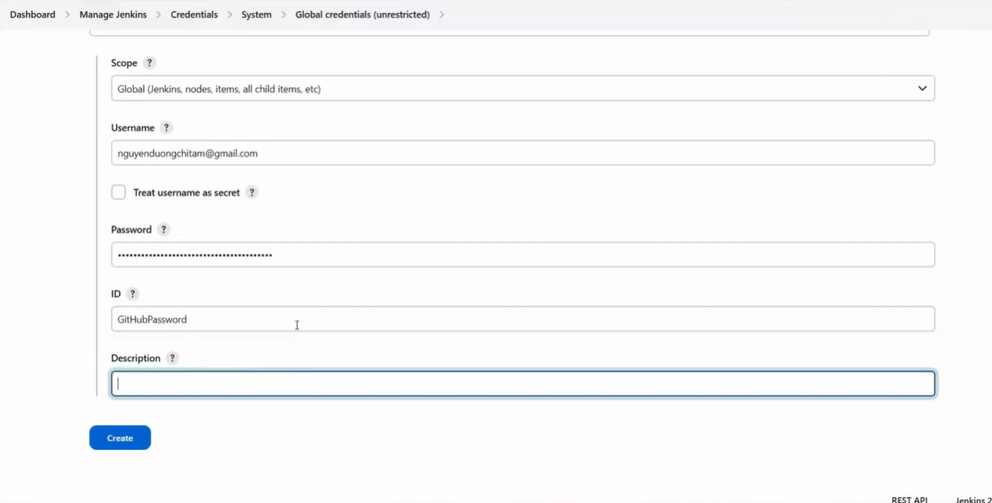

Hình 4.43: Tạo Credential GitHubPassword

-Credential **CREDENTIAL_ACR**

Tại Azure ta chọn **Container Registry** mà ta đã tạo và chọn **Access keys** và lấy **Password**.

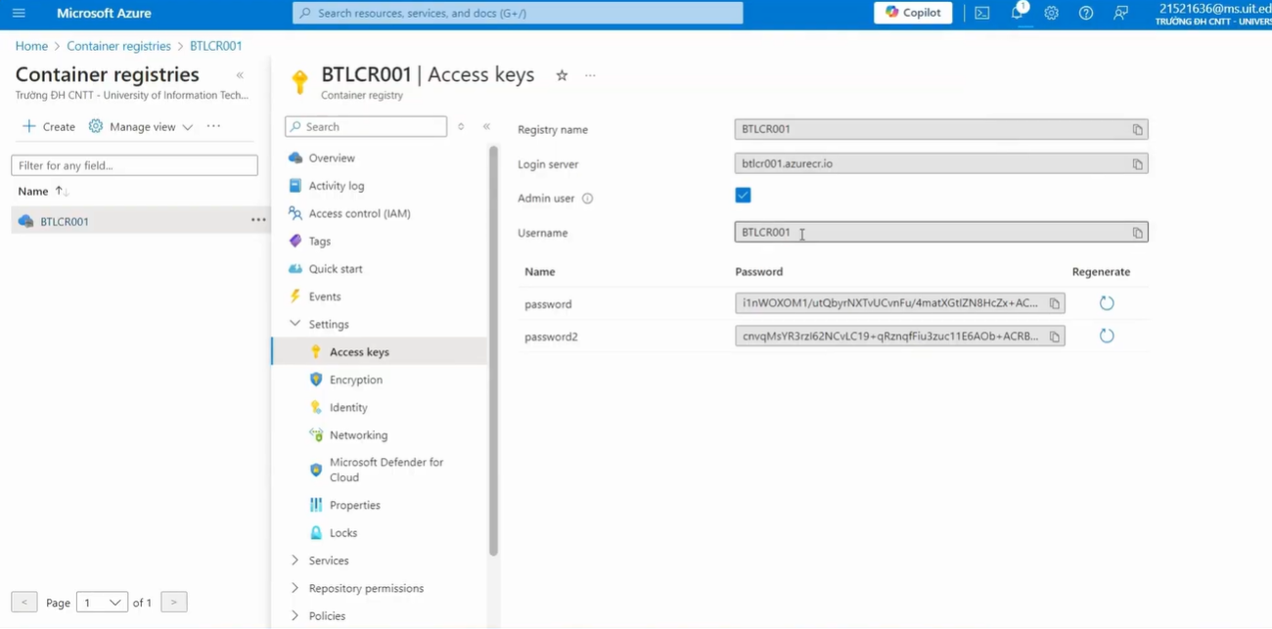

Hình 4.44: Access keys và lấy Password của Container Registry

Ta điền mật khẩu cho **CREDENTIAL_ACR**.

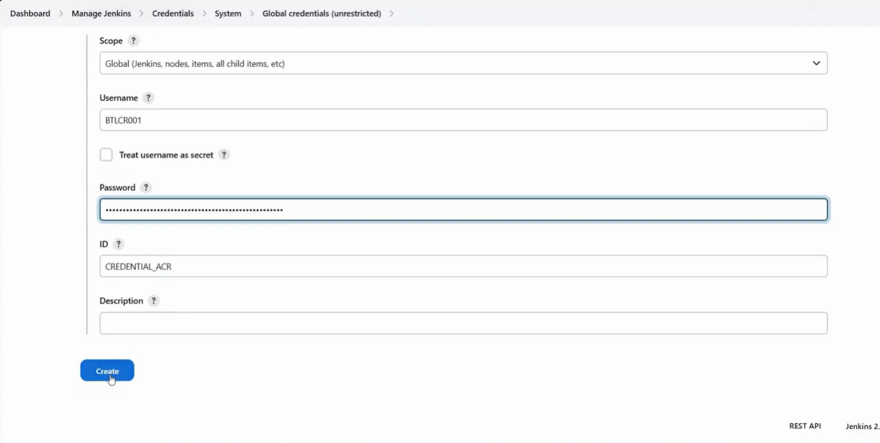

Hình 4.45: Điền mật khẩu cho CREDENTIAL ACR

- Credential **CREDENTIAL_AKS**.

Ở Azure ta mở **powershell** và nhập lần lượt các lệnh sau:

**+az aks get-credentials --resource-group BTL --name BTLKS001**  
**+cat /home/azureuser/.kube/config**

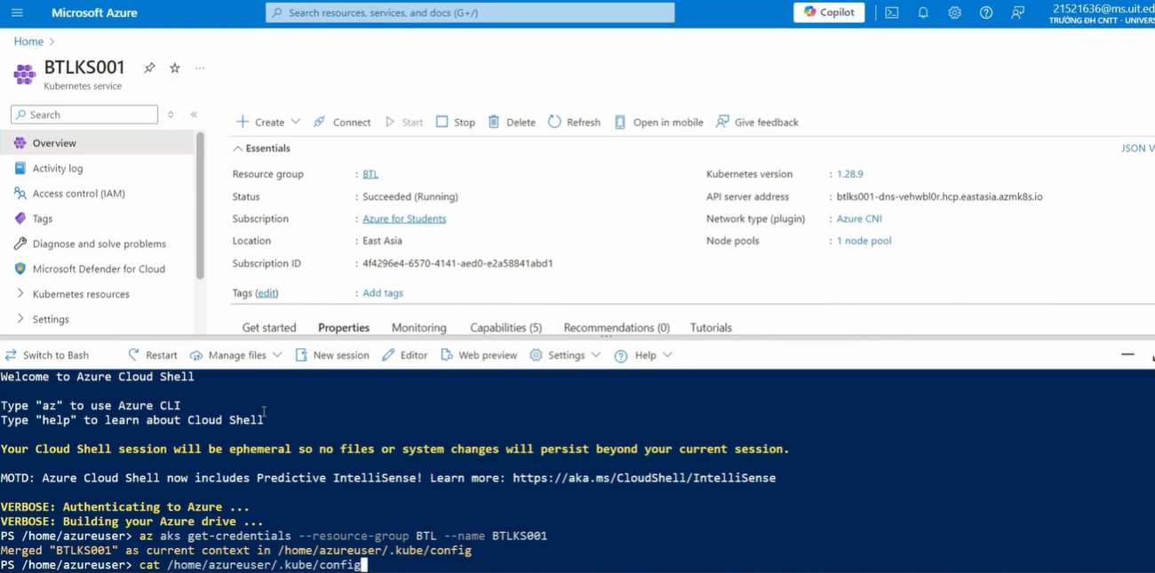

Hình 4.46: Lấy thông tin config cho CREDENTIAL_AKS

Ta copy hết các thông tin của **config** cho **CREDENTIAL_AKS.**Ta điền các thông tin cho **CREDENTIAL_AKS.**

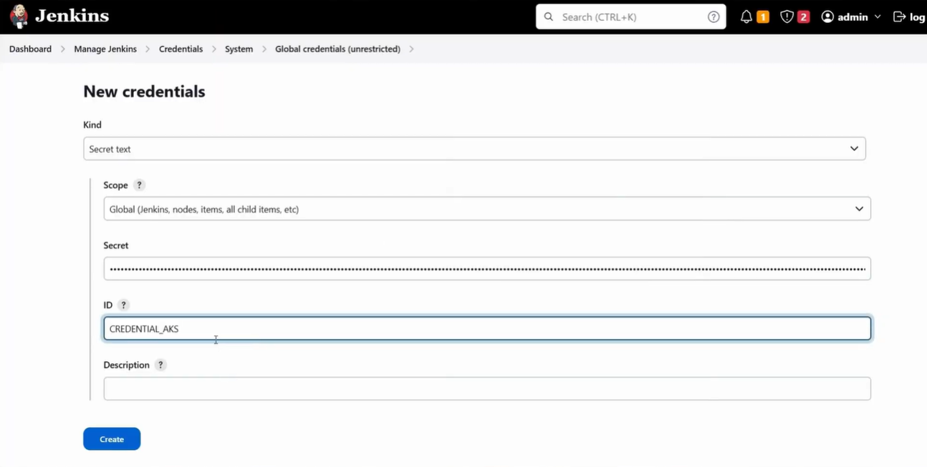

Hình 4.47: Điền thông tin config vào CREDENTIAL_AKS

- Tại Azure ta chọn **Subscription** và lấy **SubscriptionID** và chạy lệnh sau để lấy thông tin:

**+az ad sp create-for-rbac --role owner --scopes /subscriptions/4f4296e4-6570-4141-aed0-e2a58841abd1.**

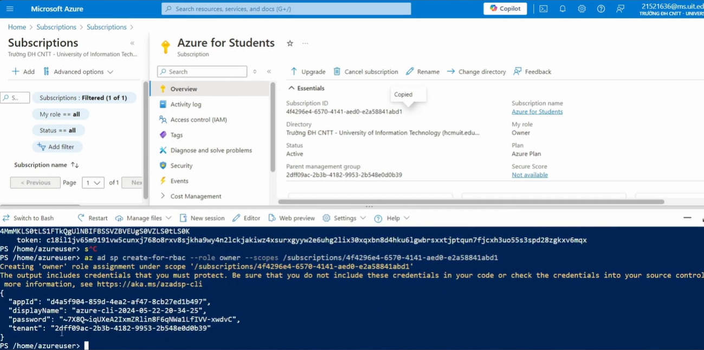

Hình 4.48: Thực hiện lấy các thông tin AppID , Password, Tenant

Ta lần lượt lấy các giá trị của **AppID , Password, Tenant** cho các Credential tương ứng.

-Credential **AZURE_SP_APP_ID.**

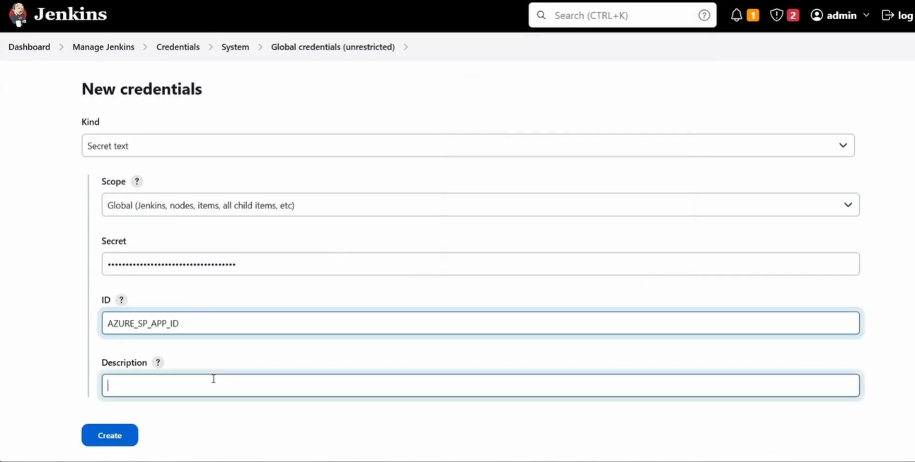

Hình 4.49:Cấu hình Credential AZURE_SP_APP_ID

- Credential **AZURE_SP_PASSWORD.**

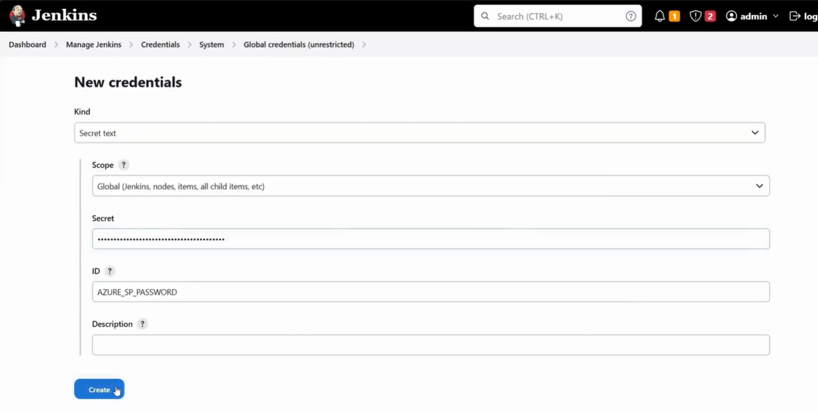

Hình 4.50: Credential AZURE_SP_PASSWORD

- Credential **AZURE_SP_TENANT.**

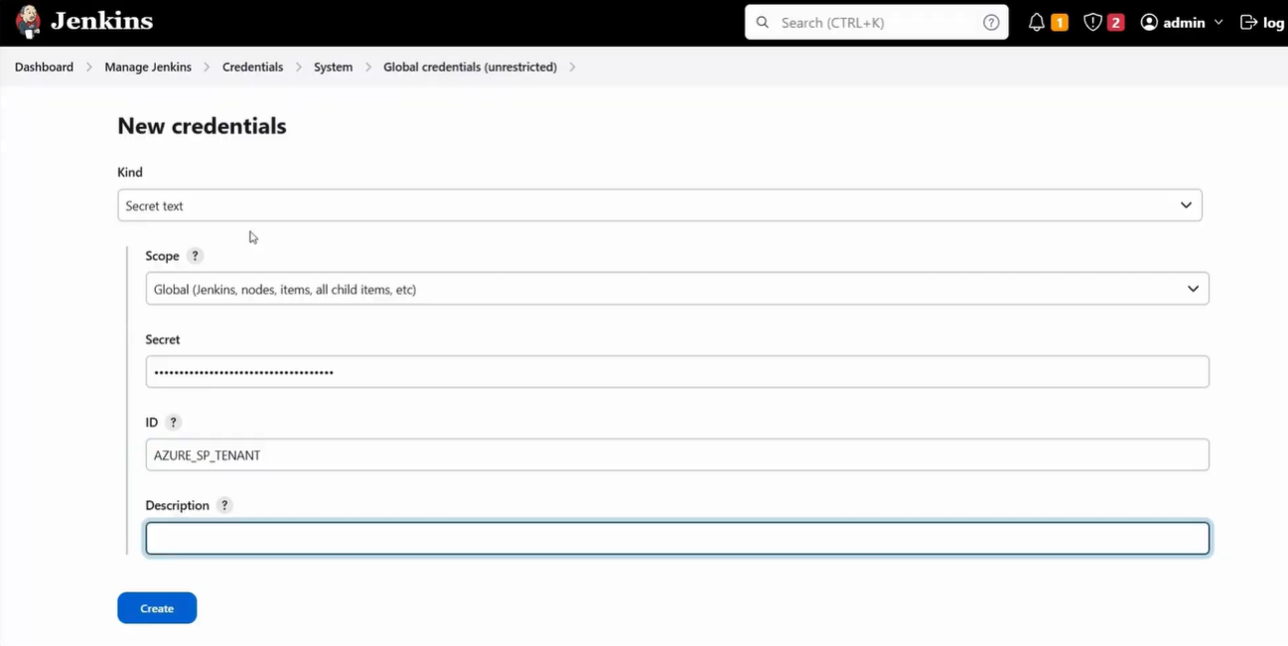

Hình 4.51: Cấu hình Credential AZURE_SP_TENANT

-Sau khi tạo xong ta có kết quả.

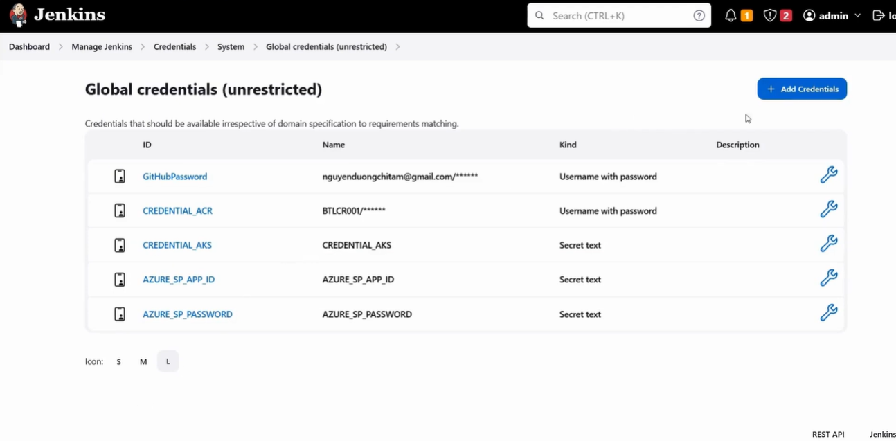

Hình 4.52:Thông tin tất cả Credential được lưu

**Bước 6 :** **Ta thực hiện tạo và cấu hình Pipeline cho Jenkins**.

Ở trang chủ ta chọn **New Item** ,ta thực hiện đặt tên cho **Pipeline** và chọn **Ok** để tạo .

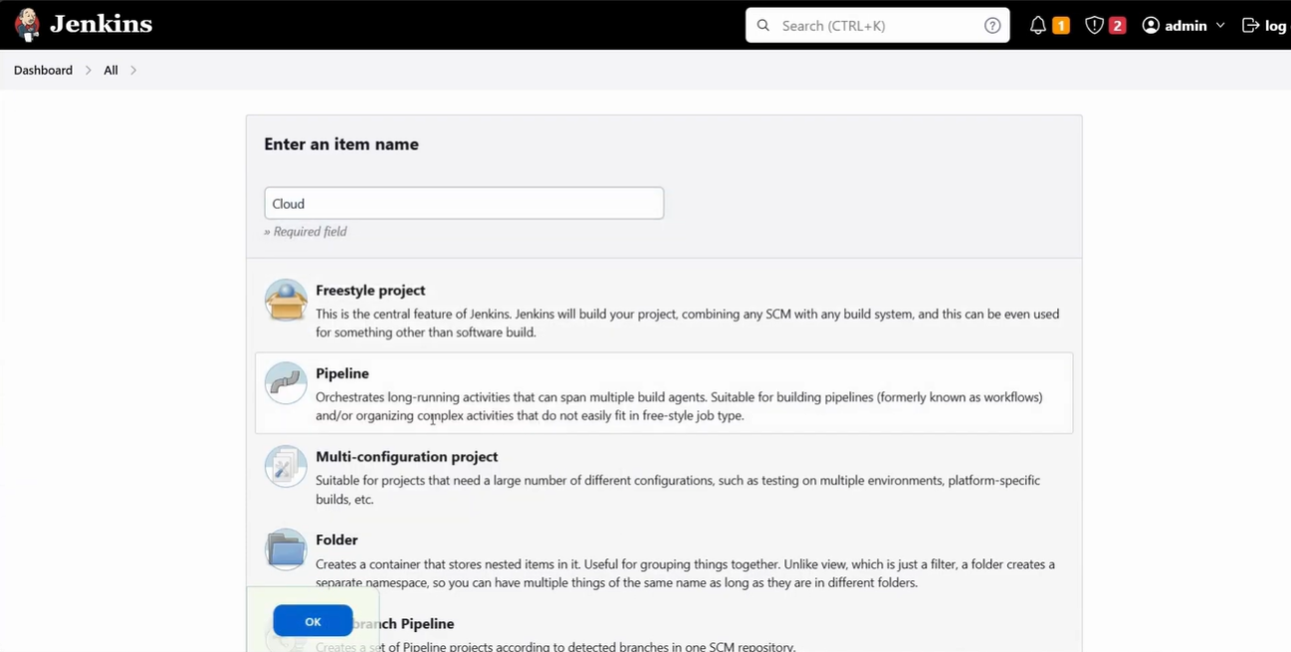

Hình 4.53: Đặt tên pipeline

Ở mục **General** ta tick chọn **Github hook trigger for** **GITScm polling** ở phần **Build Triggers** và lưu.

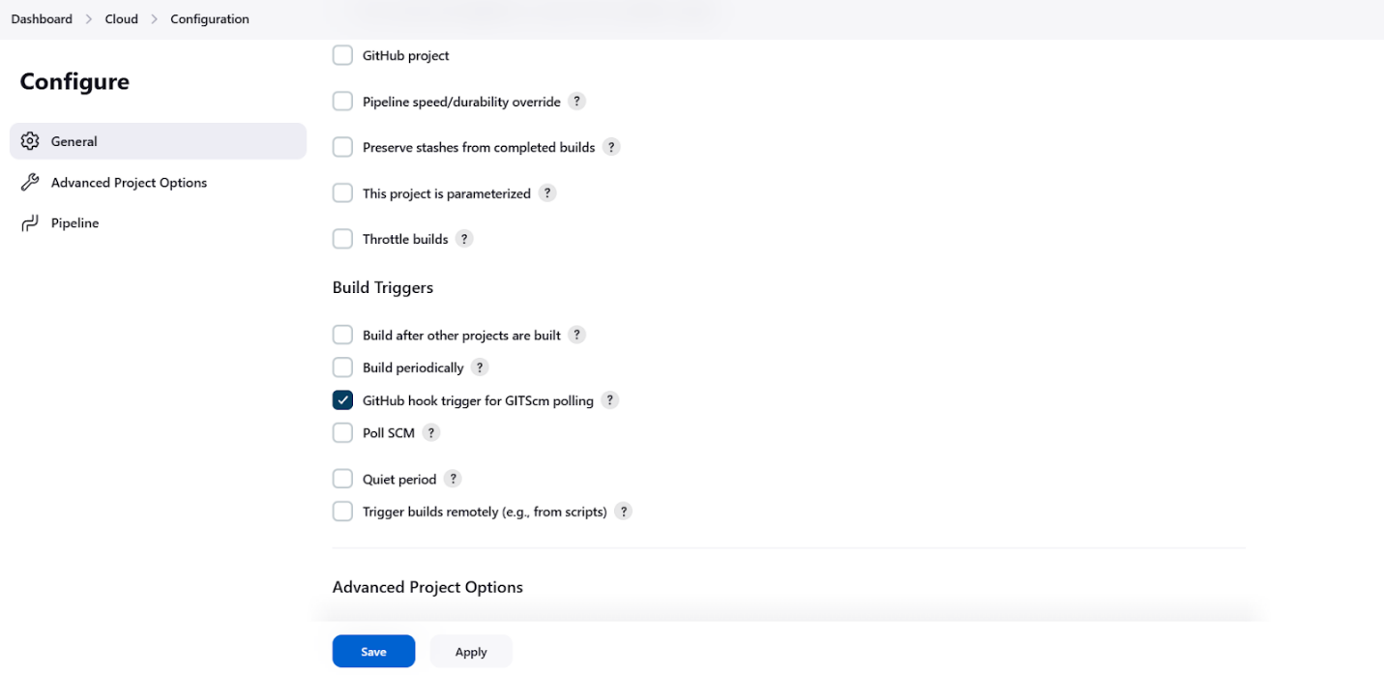

Hình 4.54: Cấu hình Build Triggers

Ở phần **Pipeline** ta chọn **Pipeline Syntax**. Thực hiện việc tạo **checkout link Github** của dự án web.

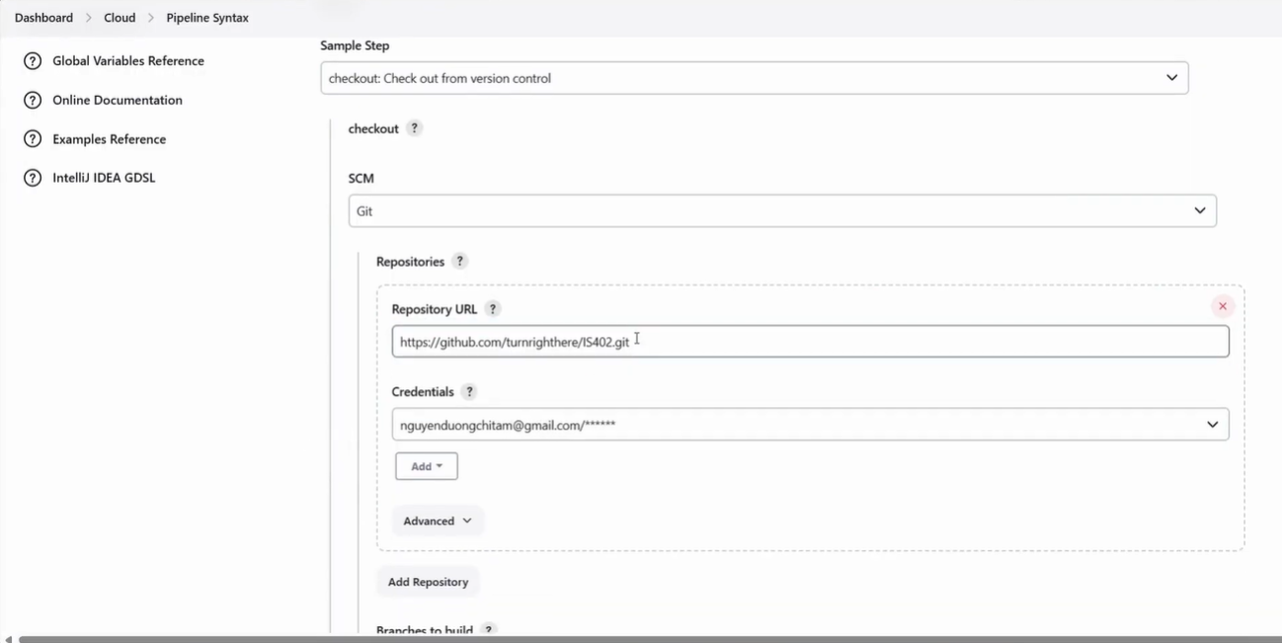

Hình 4.55: Tạo checkout link Github của dự án web

Ta chọn **Generate Pipeline Script** và copy .

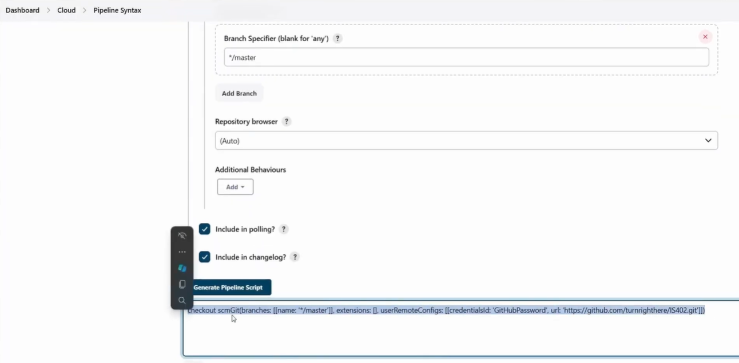

Hình 4.56: Lấy Generate Pipeline Script

Ta quay lại **Pipeline** và thực hiện việc tạo **Pipeline**.

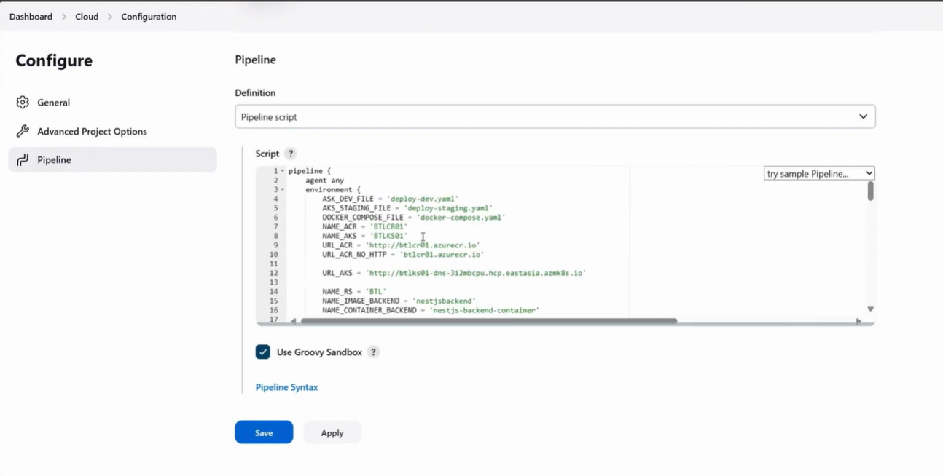

Hình 4.57: Tạo pipeline

Script của **Pipeline.**

pipeline {

agent any

environment {

ASK_DEV_FILE = 'deploy-dev.yaml'

AKS_STAGING_FILE = 'deploy-staging.yaml'

DOCKER_COMPOSE_FILE = 'docker-compose.yaml'

NAME_ACR = 'BTLCR01'

NAME_AKS = 'BTLKS01'

URL_ACR = 'http://btlcr01.azurecr.io'

URL_ACR_NO_HTTP = 'btlcr01.azurecr.io'

URL_AKS = 'http://btlks01-dns-3i2mbcpu.hcp.eastasia.azmk8s.io'

NAME_RS = 'BTL'

NAME_IMAGE_BACKEND = 'nestjsbackend'

NAME_CONTAINER_BACKEND = 'nestjs-backend-container'

CREDENTIAL_REPOSITORY = 'CREDENTIAL_REPO'

CREDENTIAL_AKS = 'CREDENTIAL_AKS'

CREDENTIAL_ACR = 'CREDENTIAL_ACR'

AZURE_SP_APP_ID = credentials('AZURE_SP_APP_ID')

AZURE_SP_PASSWORD = credentials('AZURE_SP_PASSWORD')

AZURE_SP_TENANT = credentials('AZURE_SP_TENANT')

}

tools {

nodejs "NodeJS"

}

stages {

stage('Check tools') {

steps {

echo "Check tools"

sh "node -v"

sh "git version"

}

}

stage('Checkout') {

steps {

checkout scmGit(branches: [[name: '*/master']], extensions: [], userRemoteConfigs: [[credentialsId: 'GitHubPassword', url: 'https://github.com/turnrighthere/IS402.git']])

}

}

stage('Build with NodeJS') {

steps {

echo "Build with NodeJS"

script {

sh 'npm install --force or --legacy-peer-deps'

}

}

}

stage('Upload Image to ACR') {

steps{

echo "Upload Image to ACR"

script {

withDockerRegistry([credentialsId: CREDENTIAL_ACR, url: URL_ACR]) {

sh "docker compose -f $DOCKER_COMPOSE_FILE build"

sh "docker tag $NAME_IMAGE_BACKEND $URL_ACR_NO_HTTP/$NAME_IMAGE_BACKEND:latest"

sh "docker push $URL_ACR_NO_HTTP/$NAME_IMAGE_BACKEND:latest"

}

}

}

}

stage('Install kubectl') {

steps {

script {

sh 'curl -LO https://storage.googleapis.com/kubernetes-release/release/$(curl -s https://storage.googleapis.com/kubernetes-release/release/stable.txt)/bin/linux/amd64/kubectl'

sh 'chmod +x ./kubectl'

sh 'mv ./kubectl /usr/local/bin/kubectl'

sh 'curl -sL https://aka.ms/InstallAzureCLIDeb |bash'

}

}

}

stage('Deploy to Dev') {

steps {

echo "Deploy to Dev"

withKubeConfig(credentialsId: CREDENTIAL_AKS, serverUrl: URL_AKS) {

sh 'az login --service-principal --username $AZURE_SP_APP_ID --password $AZURE_SP_PASSWORD --tenant $AZURE_SP_TENANT --output none'

sh "az aks get-credentials --resource-group $NAME_RS --name $NAME_AKS"

sh "kubectl apply -f $ASK_DEV_FILE"

}

}

}

stage('Clean') {

steps {

echo "Clean"

script {

sh 'docker compose down --volumes --rmi all'

}

}

}

}

}

**Bước 7: Thực hiện kiểm thử và khởi chạy Pipeline**.

Ta chọn **Build Now** để kiểm tra **Pipeline**.

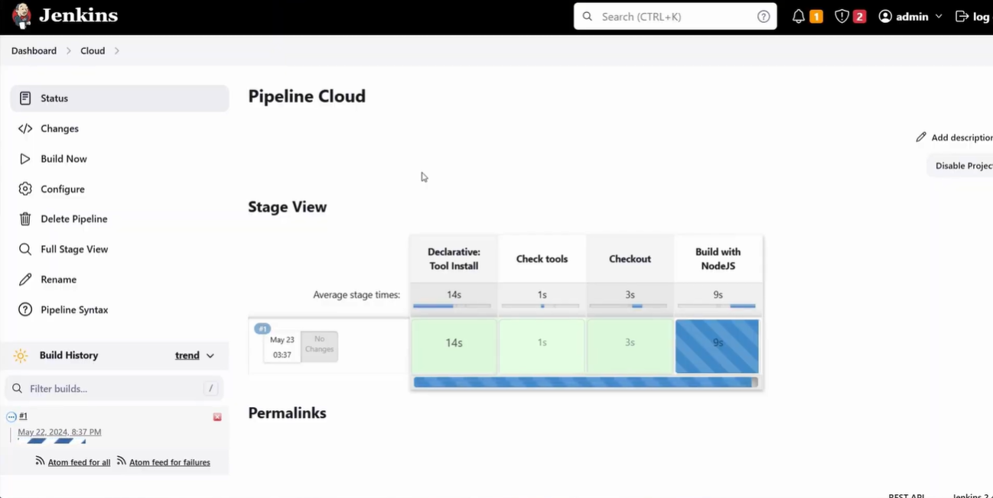

Hình 4.58: Kiểm tra pipeline

Sau khi chạy thử thành công ta có thể **Commit** trên dự án GitHub để chạy thử Pipeline nếu đã thành công .

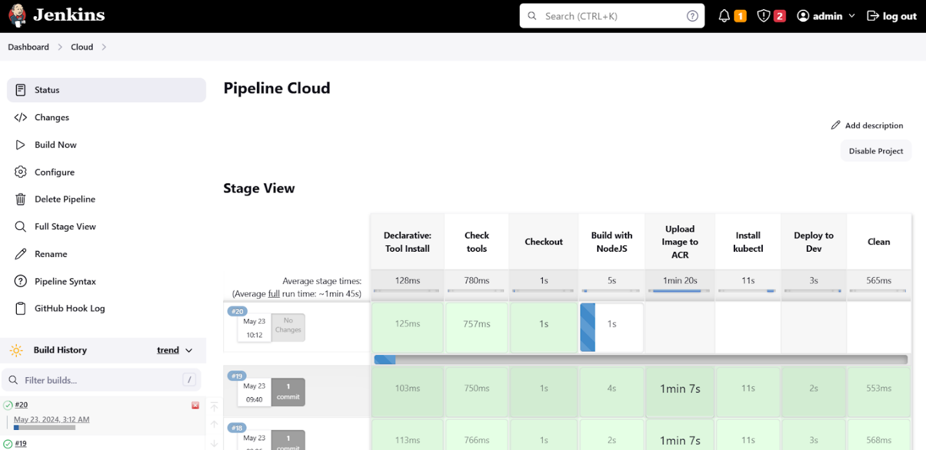

Hình 4.59: Kiểm tra pipeline sau khi commit code

**Bước 8 : Lấy địa chỉ website.**

Ở trên Azure ta sử dụng **powershell** và chạy lần lượt các lệnh sau để lấy địa chỉ website . **-az aks get-credentials --resource-group BTL --name BTLKS01**

**-kubectl get pod**

**-kubectl get svc**

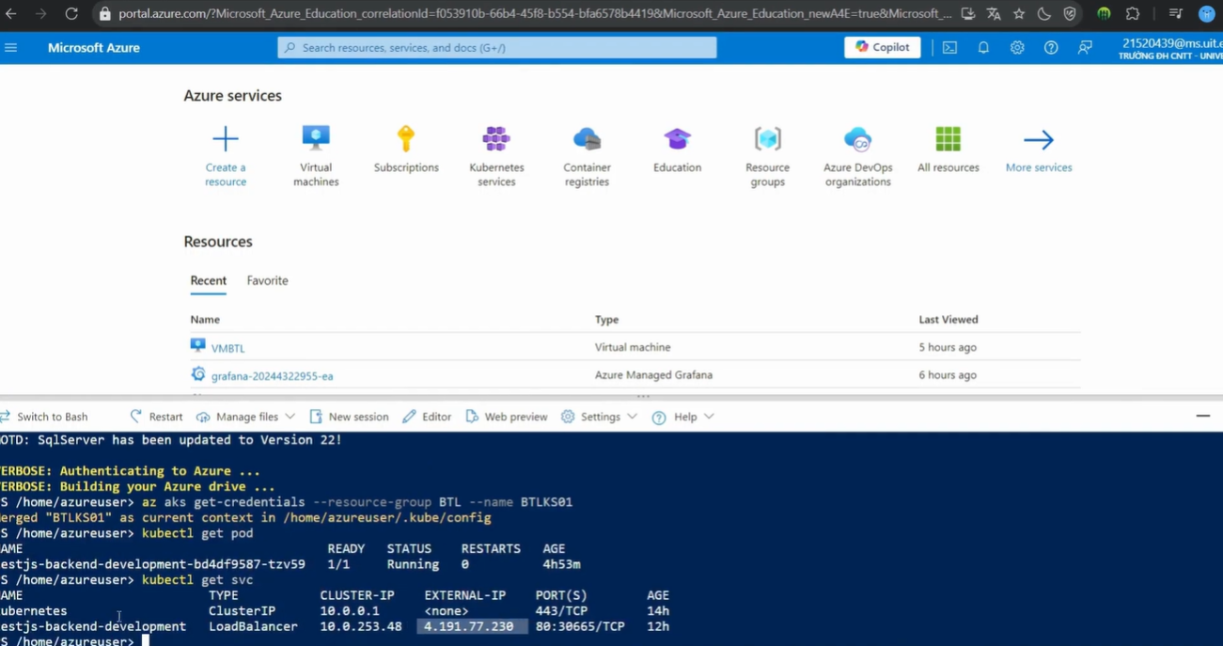

Hình 4.60: Lấy địa chỉ website dự án

Ta đã lấy được địa chỉ website dự án : <http://4.191.77.230/>

**Bước 9: Sử dụng máy ảo được tạo trên azure và chạy docker chứa database của website.**

Mở port 3306 để có thể lấy database chung port với docker.

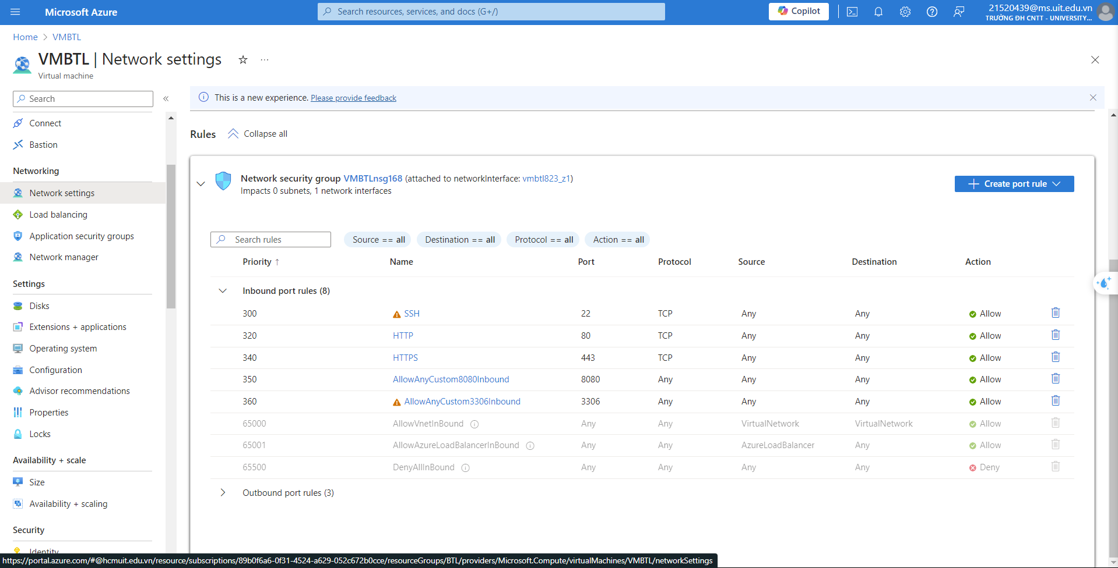

Hình 4.61: Mở port 3306

Tạo thư mục chứa docker-compose.

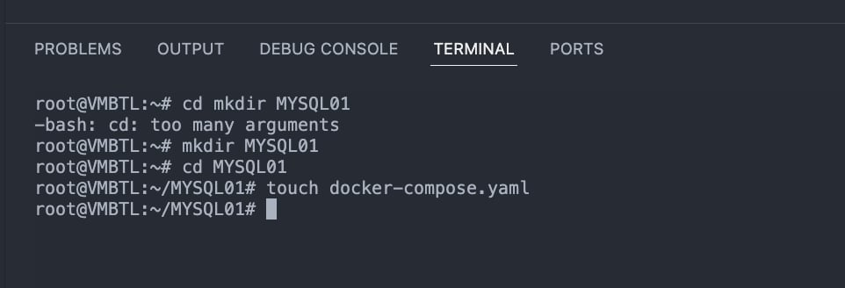

Hình 4.62: Tạo docker compose trên terminal

Viết file docker với thông tin của database.

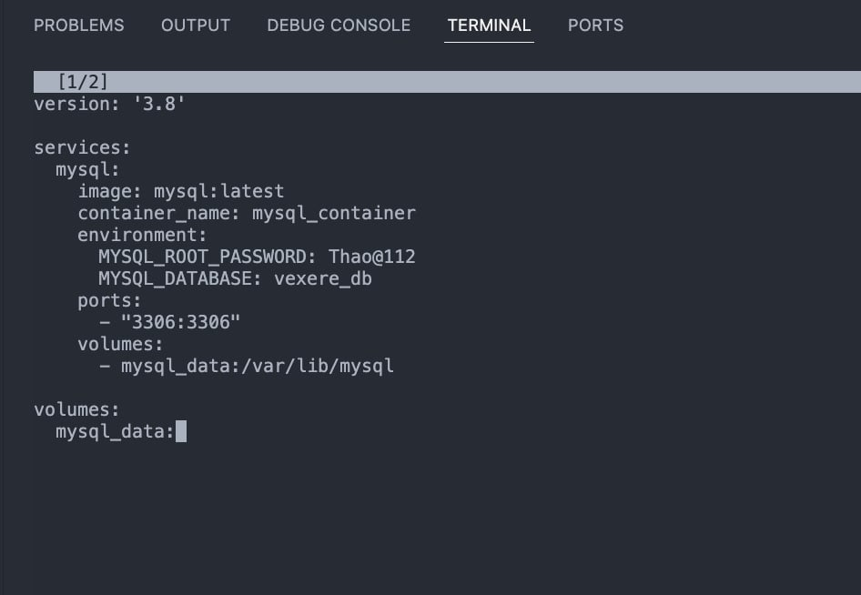

Hình 4.63: Viết file docker

Đóng gói và chạy file docker.

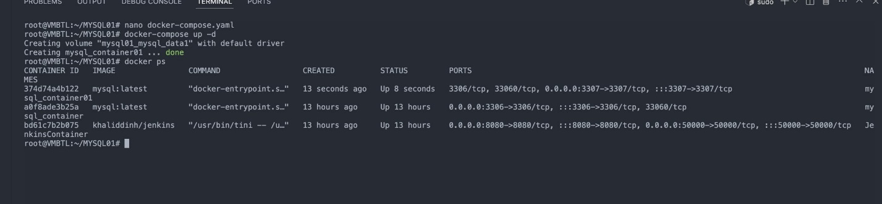

Hình 4.64: Đóng gói và chạy file docker

Vào MySQL Workbench để tạo kết nối tới database dựa trên IP của máy ảo.

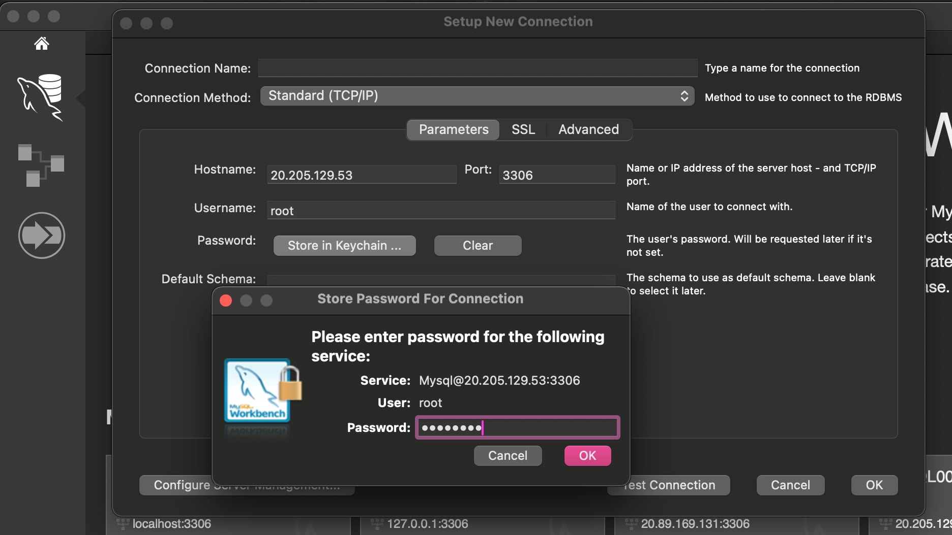

Hình 4.65: Tạo kết nối với database dựa trên IP máy ảo

Kết nối tới database đã được khởi tạo. Có thể vào MySQL Workbench để kiểm tra và chỉnh sửa database.

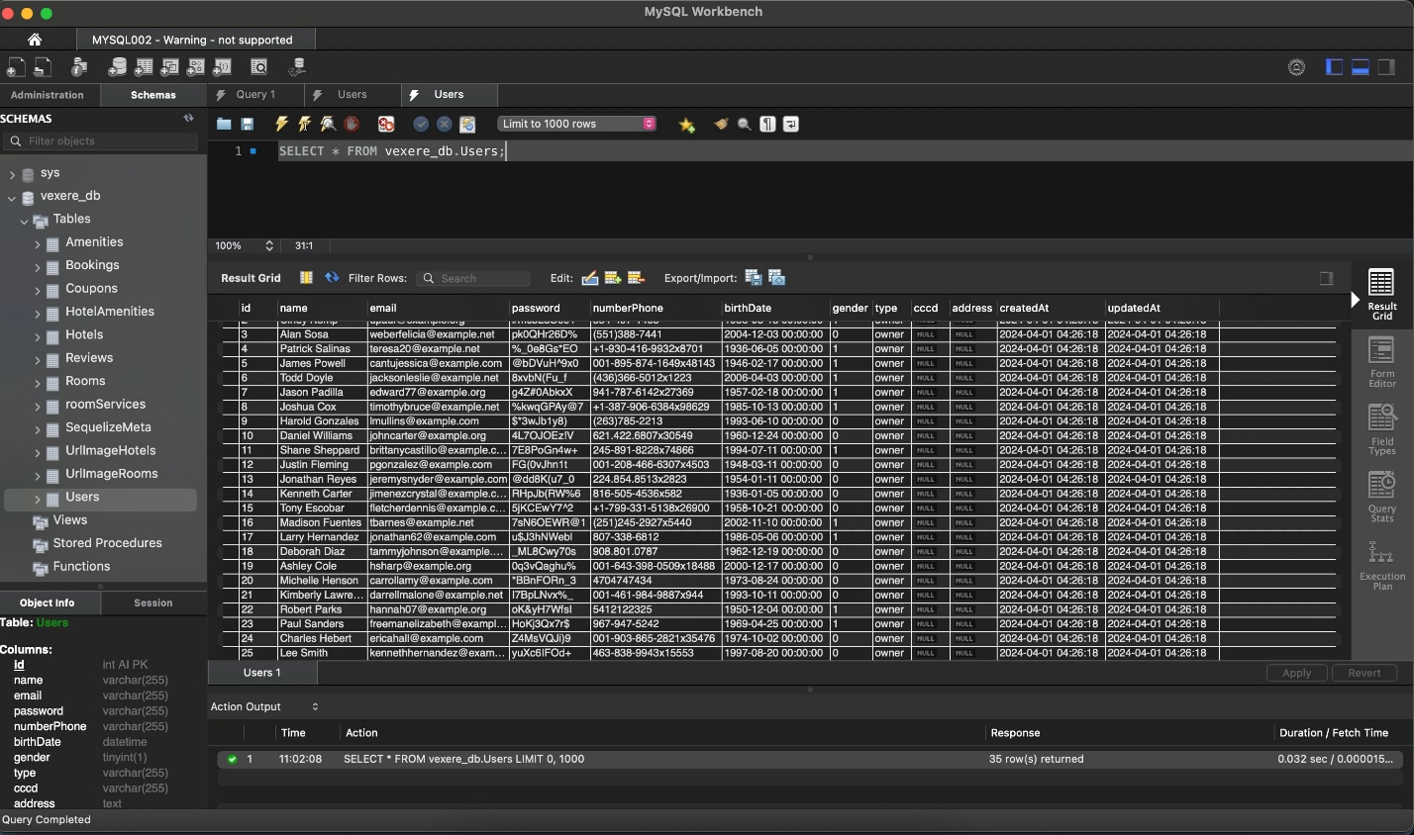

Hình 4.66: Kết nối với database trên MySQL Workbench

Có thể kết nối với database từ máy khác.

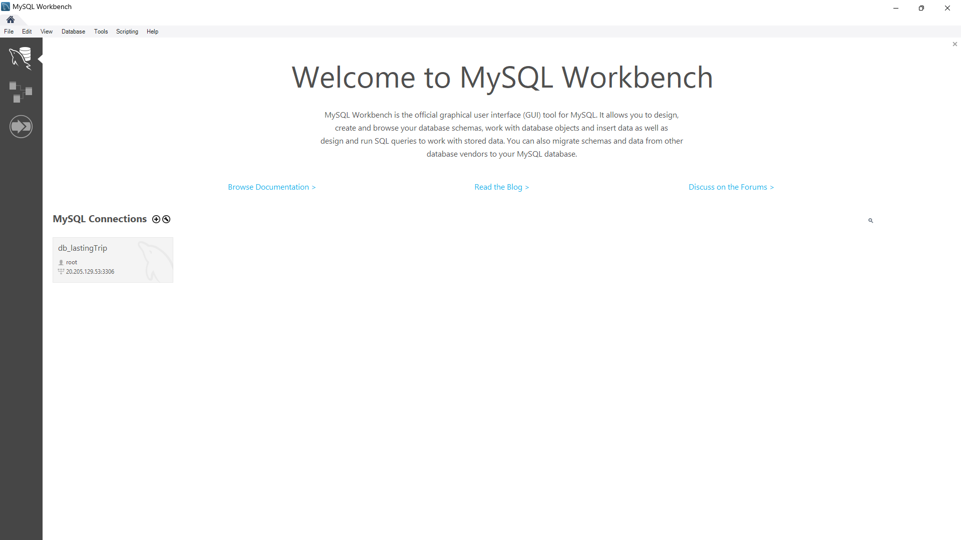

Hình 4.67: MySQL Connections

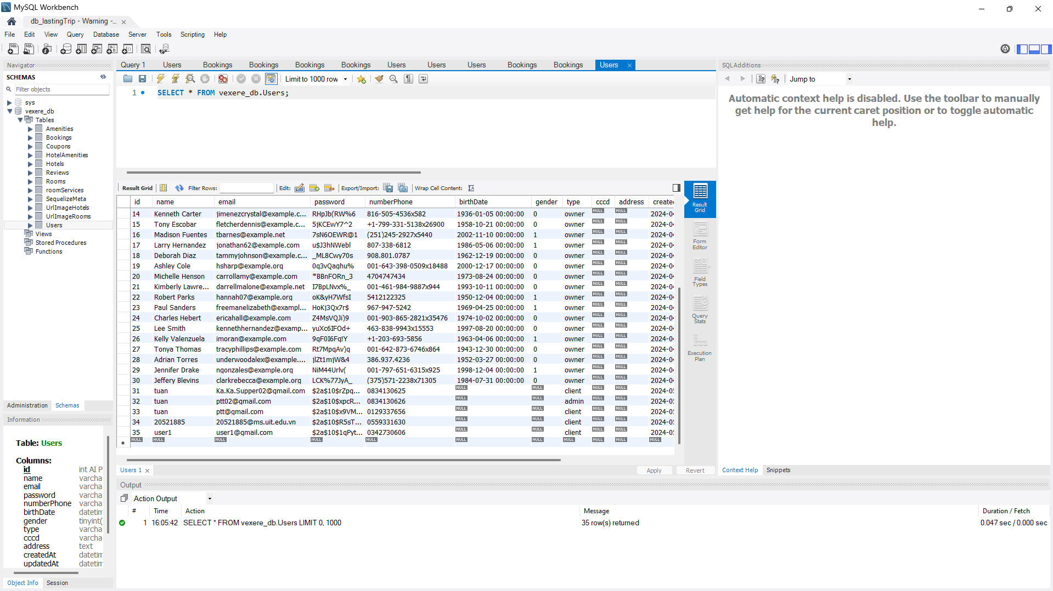

Hình 4.68: Kết nối database từ máy khác

**Website đã được deploy thành công lên ip 4.191.77.230**

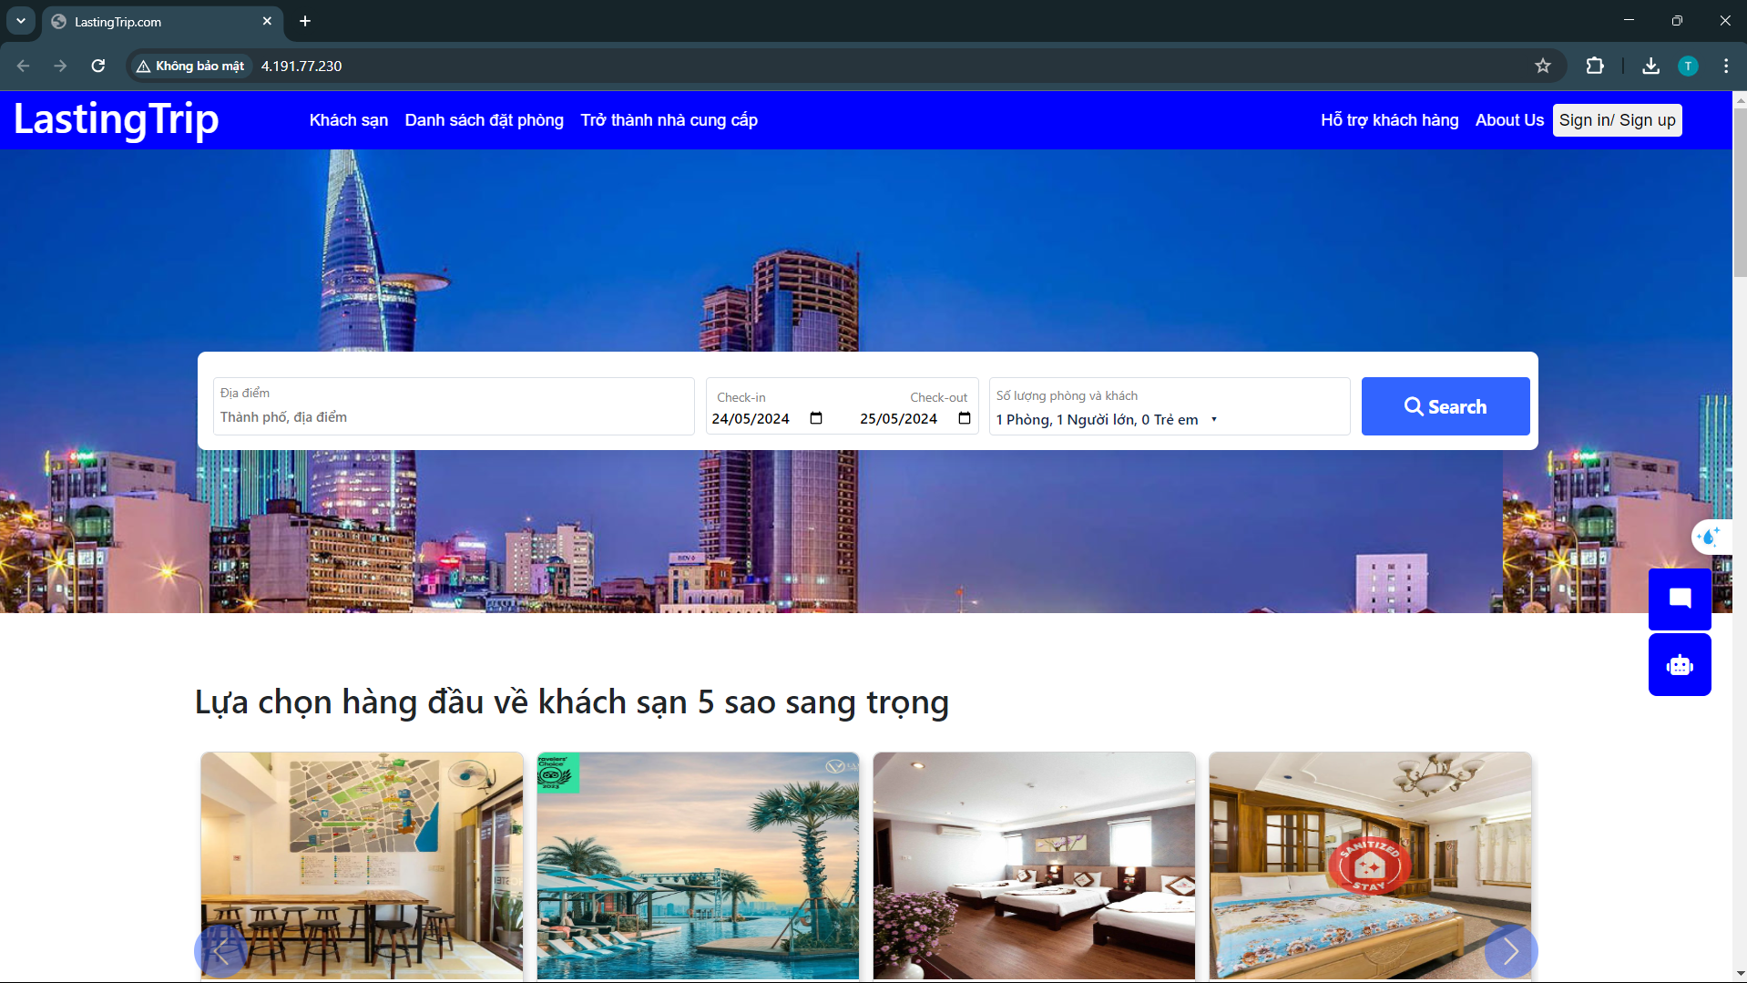

Hình 4.69: Giao diện trang chủ

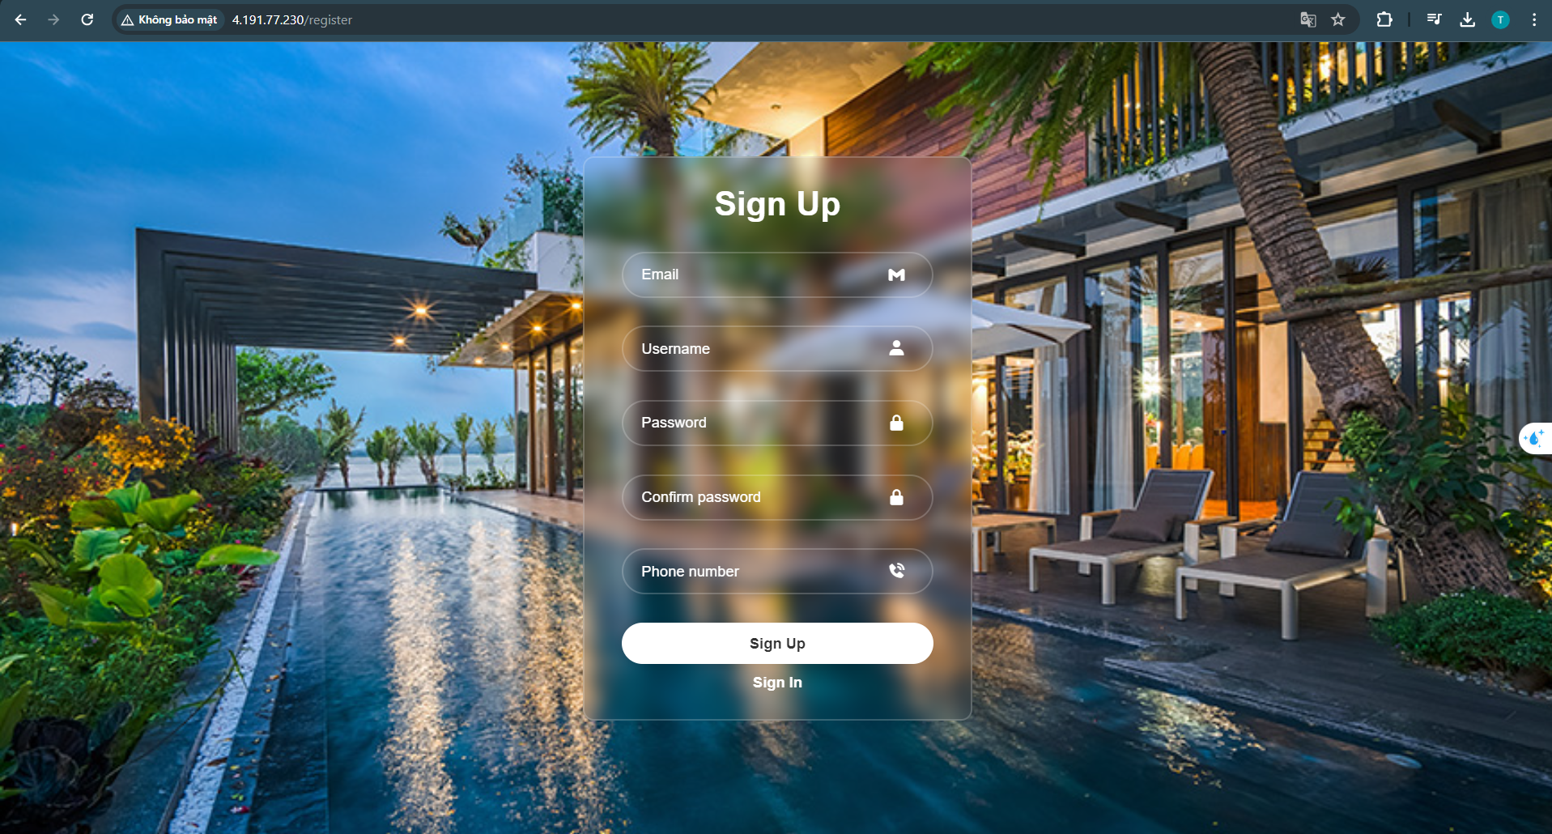

Hình 4.70: Giao diện đăng nhập

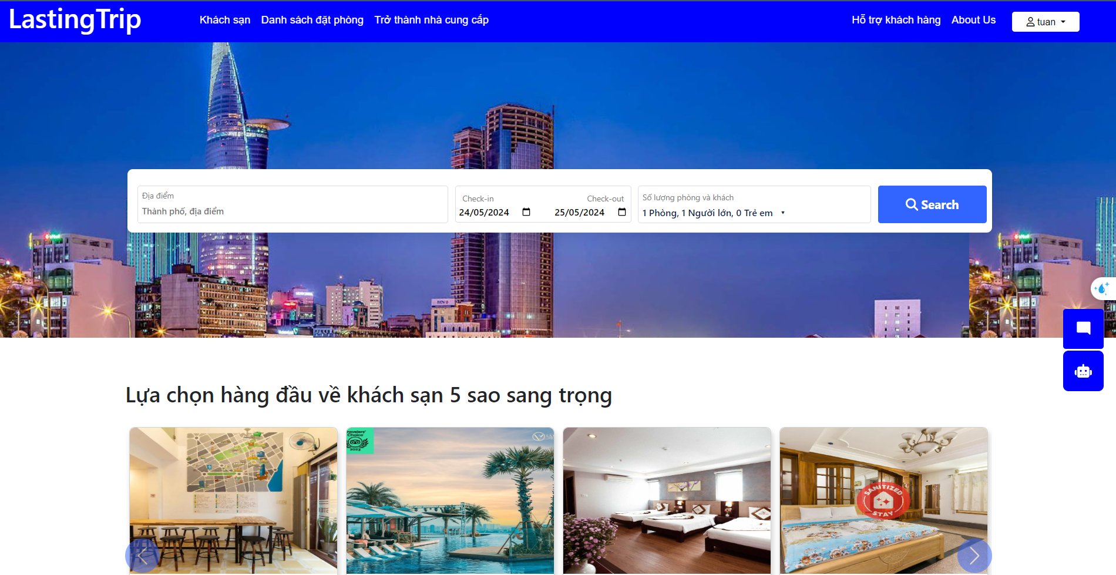

Hình 4.71: Giao diện sau khi đăng nhập

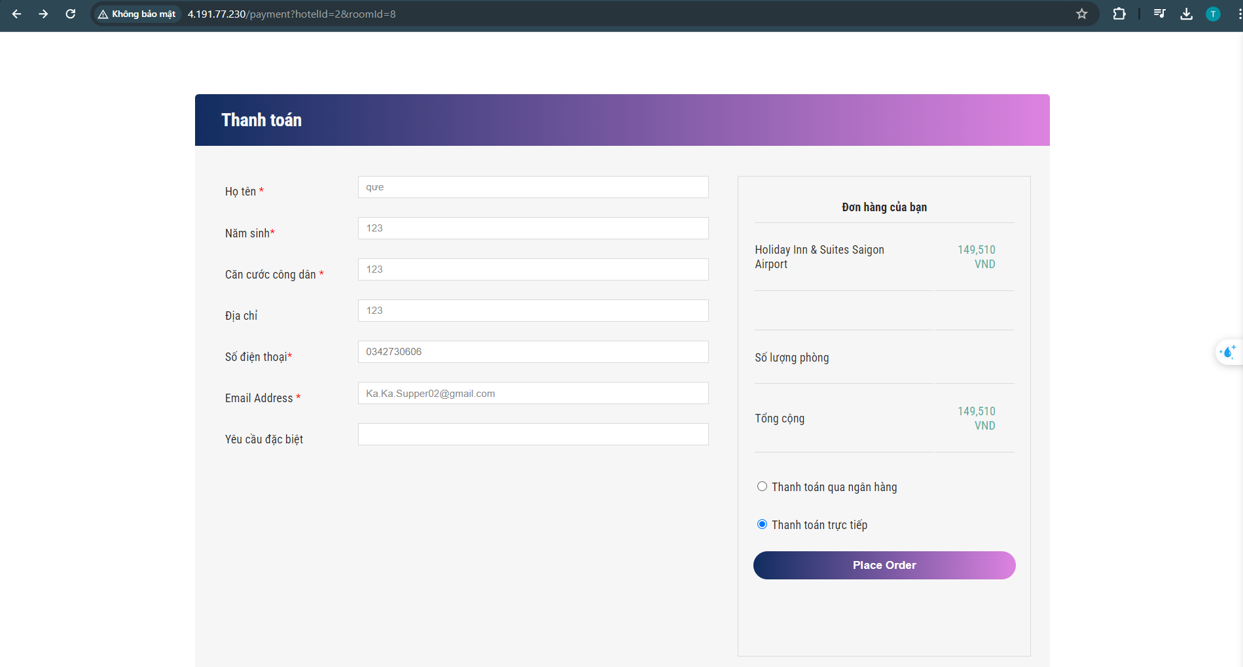

Hình 4.72: Tiến hành đặt phòng

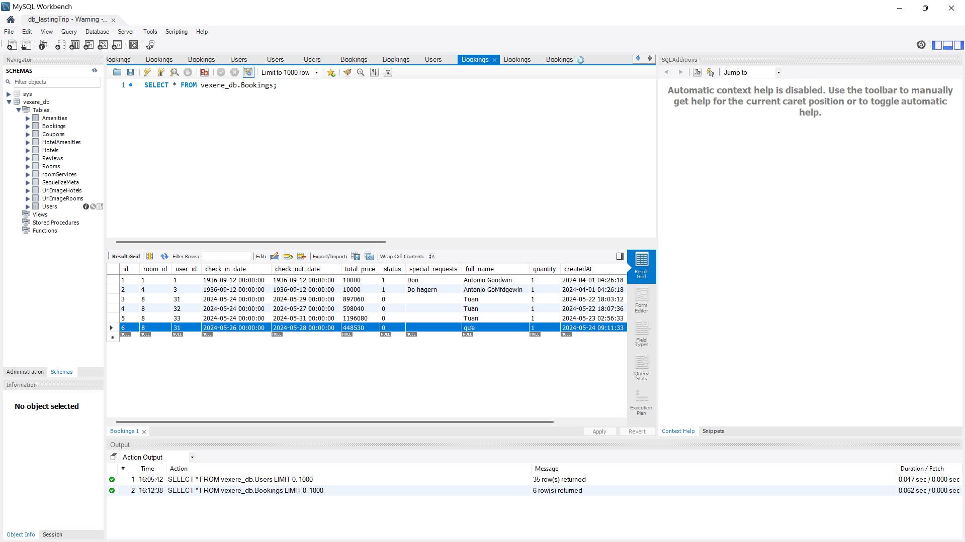

Hình 4.73: Đơn hàng đã được lưu vào database

**Bước 10: Tại  tab Insights của tab Monitoring trong AKS (Azure Kurbernetes Service) có thể xem lại quá trình thực thi thời gian CPU.**

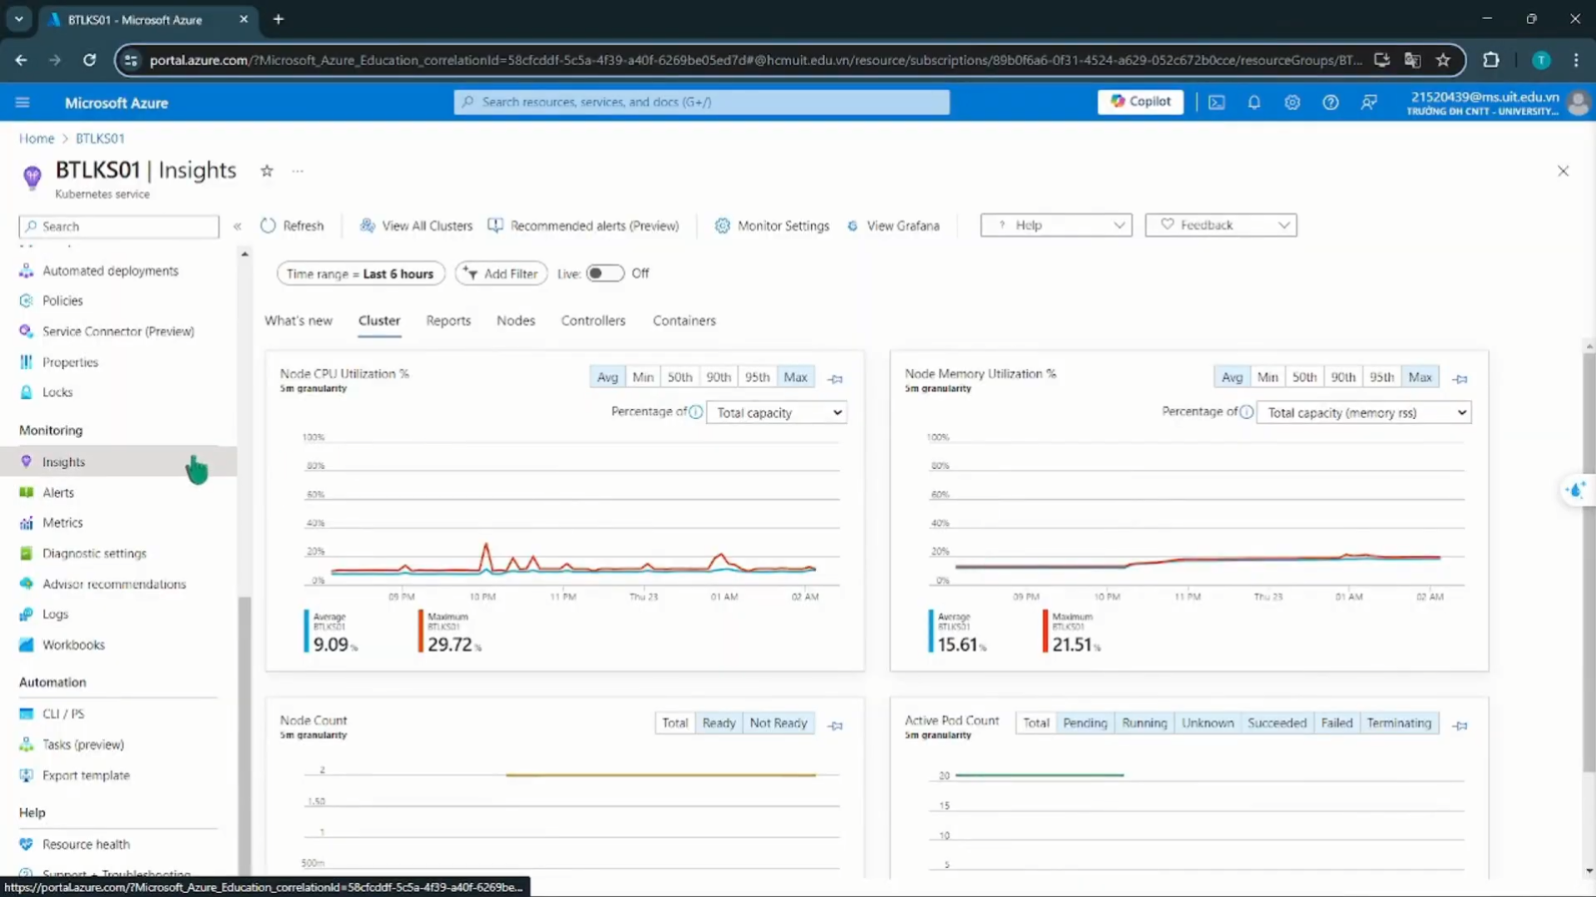

Hình 4.74: Xem lại quá trình thực thi của CPU ở Insights (Monitoring) (1)

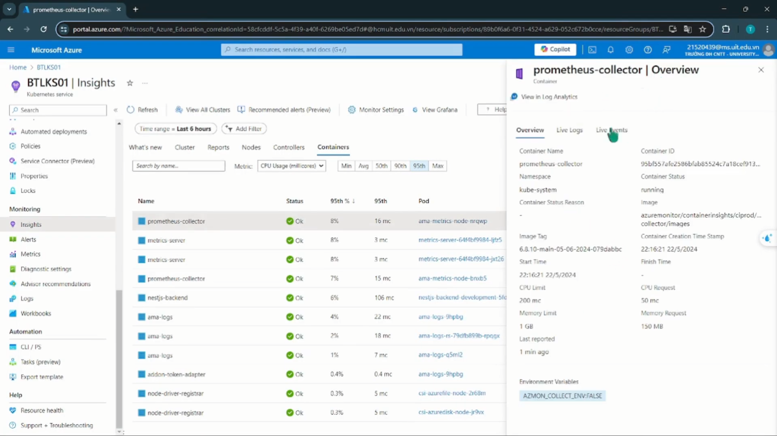

Hình 4.75: Xem lại quá trình thực thi của CPU ở Insights (Monitoring) (2)

Có thể vào **View grafana** để xem chi tiết các file.

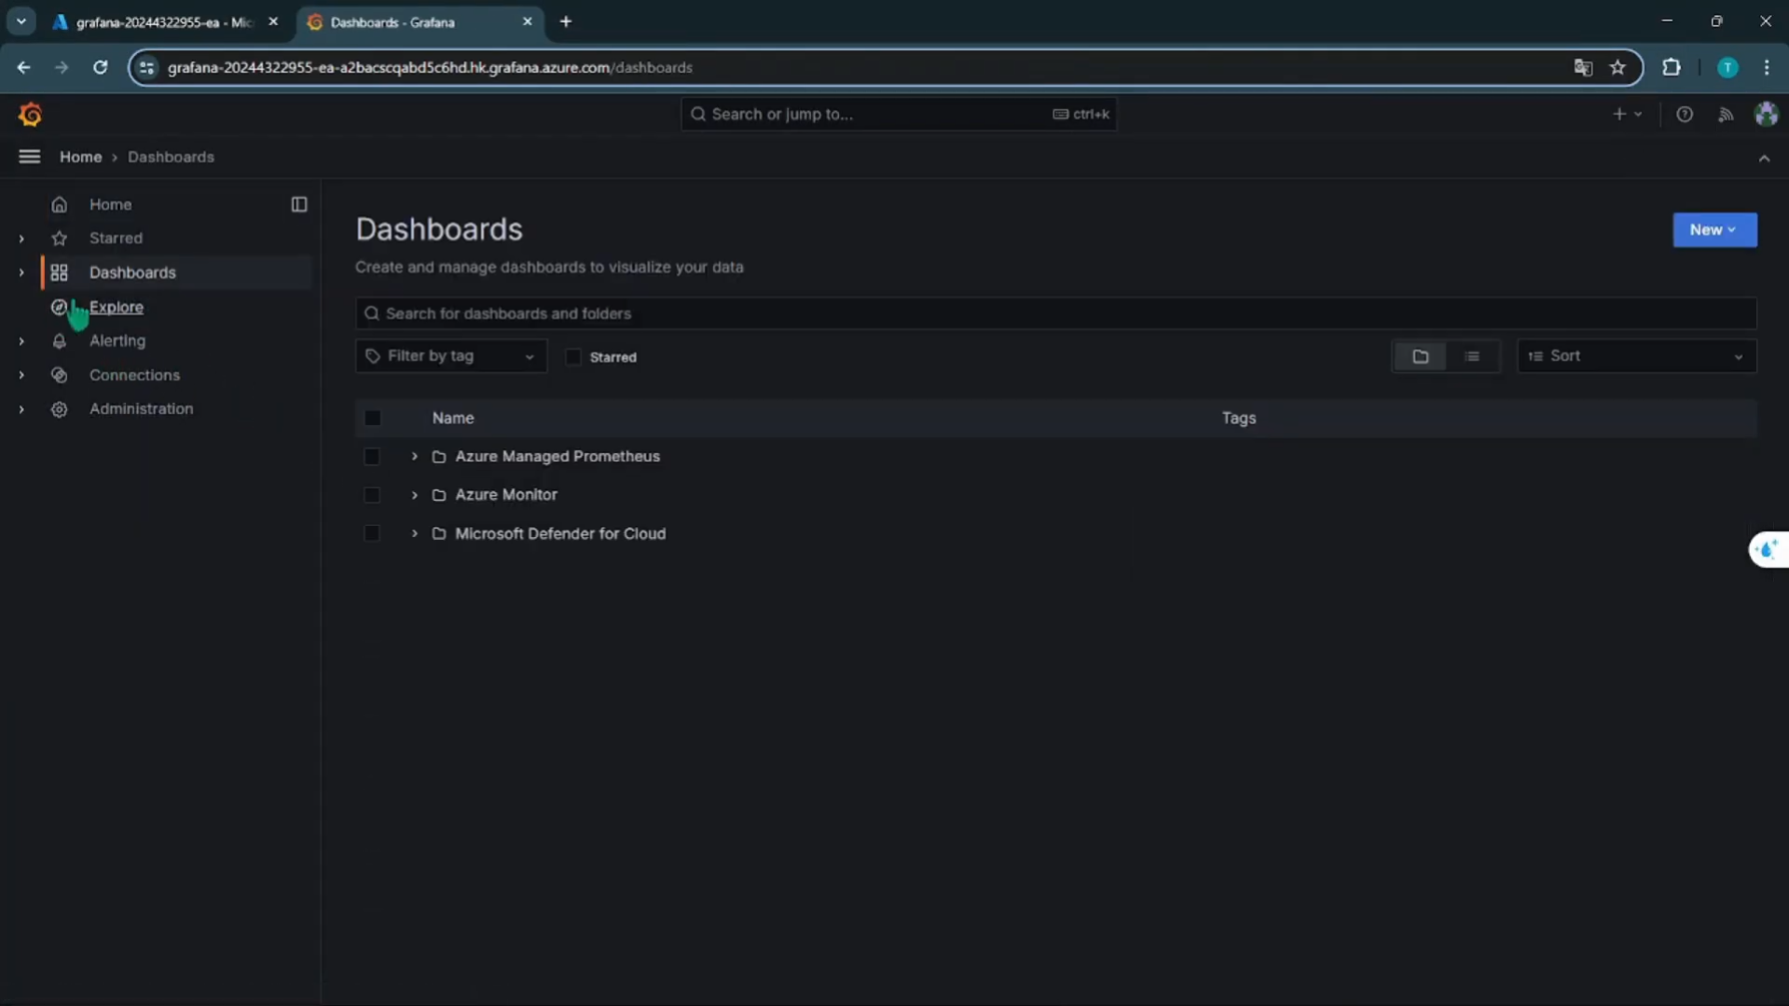

Hình 4.76: View Grafana

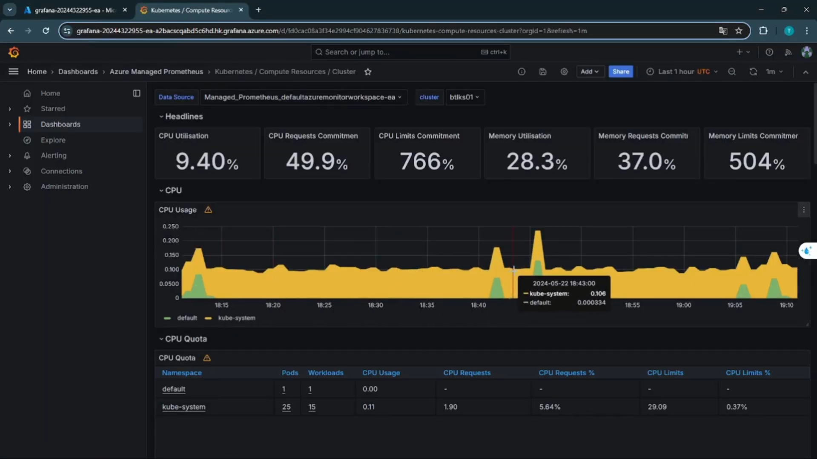

Hình 4.77: Xem chi tiết hoạt động của CPU tại view Grafana

# TỔNG KẾT

## Kết quả đạt được

* Hiểu được vấn đề và cách giải quyết bài toán.
* Tích hợp được nhiều công cụ khác nhau.
* Website đã được deploy và có thể sử dụng rộng rãi.
* Các công cụ hoạt động mượt mà, đúng logic, đúng lộ trình.

## Ưu điểm

**Tính linh hoạt:** việc sử dụng cloud computing mang lại sự linh hoạt cao, cho phép điều chỉnh dự án web theo yêu cầu cụ thể của từng doanh nghiệp. Điều này giúp các nhà quản lý dự án dễ dàng thay đổi kế hoạch và tiến độ để phù hợp với các biến động.

**Khả năng mở rộng:** Cloud computing cho phép mở rộng hoặc thu hẹp quy mô dự án web một cách dễ dàng, đáp ứng nhanh chóng các nhu cầu thay đổi của người dùng mà không cần đầu tư thêm vào cơ sở hạ tầng.

**Tối ưu chi phí:** sử dụng dịch vụ đám mây giúp giảm thiểu chi phí vận hành và bảo trì. Các doanh nghiệp chỉ phải chi trả cho những tài nguyên thực sự sử dụng, giúp tiết kiệm chi phí đáng kể.

**Bảo mật cao:** Cloud computing cung cấp các giải pháp bảo mật mạnh mẽ, bảo vệ dữ liệu và ứng dụng web khỏi các mối đe dọa an ninh mạng. Điều này đảm bảo rằng dự án luôn an toàn và bảo mật.

**Tính sẵn sàng cao: c**ác dịch vụ cloud đảm bảo tính sẵn sàng cao, giúp dự án web hoạt động liên tục ngay cả khi xảy ra sự cố. Điều này giúp giảm thiểu rủi ro gián đoạn kinh doanh và đảm bảo trải nghiệm người dùng không bị ảnh hưởng.

## Nhược điểm

**Yêu cầu cập nhật kiến thức: Cloud** computing phát triển nhanh chóng, yêu cầu các nhà quản lý dự án phải liên tục cập nhật kiến thức và kỹ năng mới để bắt kịp xu hướng công nghệ.

**Chi phí ban đầu:** mặc dù chi phí vận hành giảm, việc đầu tư ban đầu vào cloud computing có thể cao nếu cần thêm các tài nguyên như nhân lực có kỹ năng chuyên môn và cơ sở hạ tầng hỗ trợ.

**Rủi ro tiềm ẩn:** Cloud computing có thể mang lại các rủi ro mới như bảo mật dữ liệu và tính sẵn sàng của dịch vụ. Các nhà quản lý dự án cần có chiến lược quản lý rủi ro hiệu quả để đối phó với các thách thức này.

## Hướng phát triển

**Tăng cường tự động hóa:** đẩy mạnh việc tự động hóa quy trình triển khai và quản lý ứng dụng để tăng hiệu quả và giảm thiểu lỗi do con người.

**Cải thiện bảo mật và tính sẵn sàng:** liên tục cải tiến các biện pháp bảo mật và tăng cường tính sẵn sàng của hệ thống để đảm bảo dự án web luôn hoạt động ổn định và an toàn.

**DANH MỤC TÀI LIỆU THAM KHẢO**

|  |  |
| --- | --- |
| [1] | R. Awati, "Azure Kubernetes Service (AKS)," 26 5 2024. [Online]. Available: https://www.techtarget.com/searchcloudcomputing/definition/Azure-Kubernetes-Service-AKS. |
| [2] | GESO, “Software As A Service (SaaS) là gì? Ứng dụng trong doanh nghiệp,” 06 04 2023. [Trực tuyến]. Available: https://geso.us/software-as-a-service-saas-la-gi. [Đã truy cập 27 05 2024]. |
| [3] | V. N. Thoai, “PaaS là gì? Mọi thứ cần biết về mô hình Platform as a service,” 18 03 2023. [Trực tuyến]. Available: https://mona.media/paas-la-gi/. [Đã truy cập 28 05 2024]. |
| [4] | I. Lee, "what-is-saas," [Online]. Available: https://www.wallarm.com/what/what-is-saas. [Accessed 29 04 2024]. |
| [5] | "Azure Kubernetes Service: Features, Architecture & Getting Started," [Online]. Available: https://spot.io/resources/azure-kubernetes-service/azure-kubernetes-service-features-architecture-getting-started/. [Accessed 20 05 2024]. |
| [6] | "CI/CD using Jenkins on Azure Container Service (AKS)," Microsoft Learn, [Online]. Available: https://learn.microsoft.com/en-us/samples/azure/azure-quickstart-templates/jenkins-cicd-container/. [Accessed 27 05 2024]. |
| [7] | TomArcherMsft, duffney, v-thepet, "Azure and Jenkins," 02 12 2021. [Online]. Available: https://learn.microsoft.com/en-us/azure/developer/jenkins/overview. [Accessed 29 05 2024]. |
| [8] | Mike Jacobs,Delora Bradish, Julia Kulla-Mader, "Azure Pipelines architecture for Azure Web Apps," 27 07 2023. [Online]. Available: https://learn.microsoft.com/en-us/azure/devops/pipelines/architectures/devops-pipelines-azure-web-apps-architecture?view=azure-devops. [Accessed 27 05 2024]. |
| [9] | D. School, "What is an Azure Monitor?," [Online]. Available: https://www.devopsschool.com/blog/what-is-an-azure-monitor/. [Accessed 21 04 2024]. |
| [10] | Microsoft, "Managed Grafana overview," [Online]. Available: https://azure.microsoft.com/en-us/products/managed-grafana#overview. [Accessed 22 05 2024]. |